

**Hacettepe Üniversitesi**

**Fen Fakültesi İstatistik Bölümü**

**IST 477 ZAMAN DİZİLERİ**

**Güler AYTEKİN 21020706**

**Ensar BEKDEMİR 21020758**

**Tutkucan YANKUNCU 21021573**

**Feyim TOPRAK 21021521**

**Metin USLU 21076757**

**Ankara 2013**

İçindekiler

MEVSİMSEL OLMAYAN VERİLERDE ZAMAN SERİSİ ANALİZİ 2

1. REGRESYON ANALİZİ 8

a. Doğrusal Regresyon 9

b. Logaritmik Regresyon 12

c. Ters Regresyon 16

d. Karesel Regresyon 19

e. Kübik Regresyon 23

f. Güç Regresyon 27

g. S Regresyon 30

h. Lojistik Regresyon 34

2. ÜSTEL DÜZLEŞTİRME YÖNTEMİ 37

a. Simple(Basit) Üstel Düzleştirme Yöntemi 37

b. Holt Üstel Düzleştirme Yöntemi 38

3. MEVSİMSEL OLMAYAN BOX-JENKİNS MODELLERİ 42

MEVSİMSEL VERİLERDE ZAMAN SERİSİ ANALİZİ 56

1. AYRIŞTIRMA YÖNTEMİ 64

a. Toplamsal Ayrıştırma Yöntemi: 64

b. Çarpımsal Ayrıştırma Yöntemi: 67

2. REGRESYON ANALİZİ 70

a. Toplamsal Regresyon Analizi: 70

b. Çarpımsal Regresyon Analizi: 79

3. WİNTERS ÜSTEL DÜZLEŞTİRME YÖNTEMİ 88

a. Toplamsal Winter Üstel Düzleştirme Yöntemi: 88

b. Çarpımsal Winter Üstel Düzleştirme Yöntemi: 92

4. MEVSİMSEL BOX-JENKINS MODELLERİ 97

# MEVSİMSEL OLMAYAN VERİLERDE ZAMAN SERİSİ ANALİZİ

Fiyat Endeksi (Üretici Fiyatları) (2003=100)(TÜİK)(Aylık) 2003-2012 yılları arasında gerçekleşen mobilya imalatı veri seti Ek-1’dedir. Bu verilerin analizi aşağıdaki gibi yapılmıştır.

1. Zaman serileri analizinin ilk adımı olan zaman serisi grafiğinin çizilmesi için öncelikle veri setimizin zamanını belirlememiz gerekmektedir. Zamanı gün olarak belirledikten sonra elde ettiğimiz zaman serisi grafiği aşağıdaki gibidir:

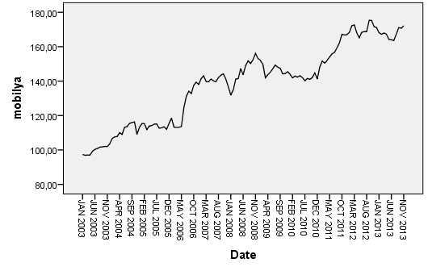

Bu grafiğe bakarak serinin pozitif yönlü bir trende sahip olduğu, seride bir takım dalgalanmaların olduğu; fakat trendin mevsimsel dalgalanmadan daha baskındır. Zaman serisi grafiğinden periyodun tam olarak teşhisi yapılamamaktadır; bu yüzden periyodun varlığı ve ne olduğu hakkında kesin bir yargıya ilerleyen analizler sonucunda varılacaktır.

1. Zaman serisi grafiğimizde trend olduğu için bu trendi ortadan kaldırmamız gerekmektedir. Öncelikle bu serinin birinci ve ikinci gecikmeli serilerini elde edip bu üç serinin birlikte grafiğini inceleyeceğiz:

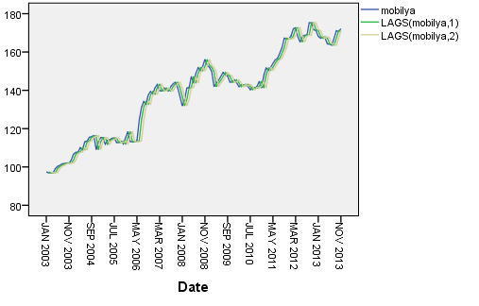

Orijinal serimizin en üstte, ikinci gecikmeli serimizin en altta olmasından dolayı serimizin artan bir trende sahip olduğunu bu grafiğe bakarak da söylenebilir. Ayrıca üç serimizin de birbiriyle tam uyum içindedir.

1. Trendi ortadan kaldırmak için birinci ve ikinci gecikmeli serilerin farkları alındığında, bu farklara ait zaman serisi grafiğini aşağıdaki gibi elde edilir:

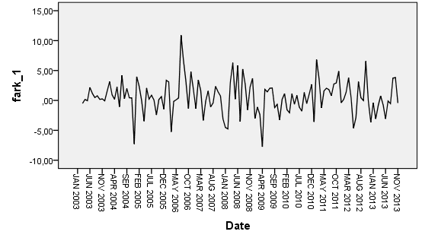

Grafikten de görüldüğü gibi trend kaybolmuştur. Sıçramaları ortadan kaldırmak için serinin logaritmasını alır ve daha sonrasında tekrardan birinci dereceden farkını alırız. Bu işlem sonucunda elde edilen zaman serisi grafiği aşağıdaki gibidir:

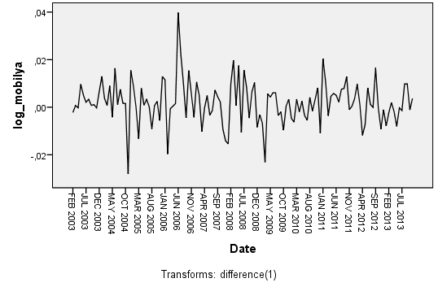

Yapılan dönüşüm sonucunda sıçramaların azaldığı söylenebilir. Dönüşüm yapmadan önce sıçramamız -10 ile 15 arasında değişirken, dönüşüm sonucunda -0,02 ile 0,04 arasında değişmiştir.

1. Orijinal serimizin trende sahip olup olmadığını görmek için ACF grafiğine bakılmalıdır.

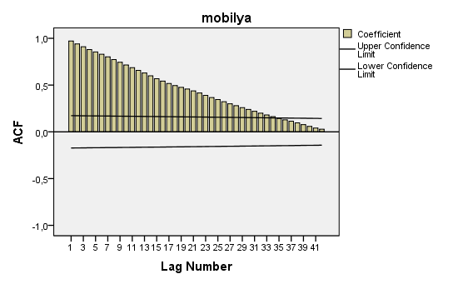

Serinin ACF grafiğine baktığımızda serinin trende sahip olduğu, ilk 4 gecikmenin de güven sınırını aştığı için serinin durağan olmadığı söylenebilir.

|  |  |  |  |  |  |
| --- | --- | --- | --- | --- | --- |
| **Autocorrelations** | | | | | |
| Series: mobilya | | | | | |
| Lag | Autocorrelation | Std. Errora | Box-Ljung Statistic | | |
| Value | df | Sig.b |
| 1 | ,971 | ,086 | 126,316 | 1 | ,000 |
| 2 | ,940 | ,086 | 245,712 | 2 | ,000 |
| 3 | ,910 | ,086 | 358,414 | 3 | ,000 |
| 4 | ,880 | ,085 | 464,679 | 4 | ,000 |
| 5 | ,855 | ,085 | 565,656 | 5 | ,000 |
| 6 | ,830 | ,085 | 661,589 | 6 | ,000 |
| 7 | ,802 | ,084 | 752,013 | 7 | ,000 |
| 8 | ,773 | ,084 | 836,726 | 8 | ,000 |
| 9 | ,744 | ,084 | 915,744 | 9 | ,000 |
| 10 | ,715 | ,083 | 989,277 | 10 | ,000 |
| 11 | ,686 | ,083 | 1057,669 | 11 | ,000 |
| 12 | ,657 | ,083 | 1120,920 | 12 | ,000 |
| 13 | ,630 | ,082 | 1179,478 | 13 | ,000 |
| 14 | ,599 | ,082 | 1232,973 | 14 | ,000 |
| 15 | ,568 | ,082 | 1281,489 | 15 | ,000 |
| 16 | ,543 | ,081 | 1326,151 | 16 | ,000 |
| 17 | ,517 | ,081 | 1366,923 | 17 | ,000 |
| 18 | ,495 | ,081 | 1404,660 | 18 | ,000 |
| 19 | ,476 | ,080 | 1439,877 | 19 | ,000 |
| 20 | ,458 | ,080 | 1472,765 | 20 | ,000 |
| 21 | ,438 | ,079 | 1503,137 | 21 | ,000 |
| 22 | ,416 | ,079 | 1530,749 | 22 | ,000 |
| 23 | ,389 | ,079 | 1555,218 | 23 | ,000 |
| 24 | ,367 | ,078 | 1577,122 | 24 | ,000 |
| 25 | ,345 | ,078 | 1596,698 | 25 | ,000 |
| 26 | ,322 | ,078 | 1613,948 | 26 | ,000 |
| 27 | ,300 | ,077 | 1629,025 | 27 | ,000 |
| 28 | ,279 | ,077 | 1642,238 | 28 | ,000 |
| 29 | ,259 | ,077 | 1653,705 | 29 | ,000 |
| 30 | ,240 | ,076 | 1663,607 | 30 | ,000 |
| 31 | ,220 | ,076 | 1672,041 | 31 | ,000 |
| 32 | ,200 | ,075 | 1679,046 | 32 | ,000 |
| 33 | ,180 | ,075 | 1684,831 | 33 | ,000 |
| 34 | ,162 | ,075 | 1689,564 | 34 | ,000 |
| 35 | ,143 | ,074 | 1693,271 | 35 | ,000 |
| 36 | ,129 | ,074 | 1696,301 | 36 | ,000 |
| 37 | ,114 | ,073 | 1698,725 | 37 | ,000 |
| 38 | ,096 | ,073 | 1700,446 | 38 | ,000 |
| 39 | ,077 | ,073 | 1701,577 | 39 | ,000 |
| 40 | ,058 | ,072 | 1702,221 | 40 | ,000 |
| 41 | ,040 | ,072 | 1702,534 | 41 | ,000 |
| 42 | ,028 | ,071 | 1702,684 | 42 | ,000 |
| a. The underlying process assumed is independence (white noise). | | | | | |
| b. Based on the asymptotic chi-square approximation. | | | | | |

Yukarıdaki Box-Ljung istatistik değerlerine baktığımızda da tüm sig = 0,000 < α = 0,05 olduğundan Ho hipotezi reddedilir. Serinin tüm gecikmeleri arasında ilişki olduğu %95 güvenle söylenebilir. Hatalar ak gürültü değildir.

1. Trendi yok etmek için serinin birinci farkının alınması gerekmektedir. Bu işlem sonucunda oluşan ACF grafiği aşağıdaki gibidir:

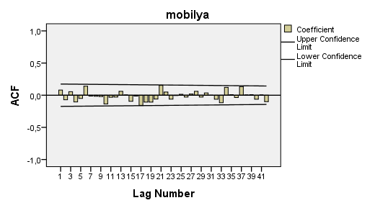

Serinin birinci farkının alınmasından sonra ACF grafiğine baktığımızda, serinin birinci farkının ak gürültü serisi olduğu, serinin durağanlaştığı ve serideki trendin ortadan kalktığı söylenebilir. Bu nedenle serinin ikinci farkının alınması anlamlı değildir.

|  |  |  |  |  |  |
| --- | --- | --- | --- | --- | --- |
| **Autocorrelations** | | | | | |
| Series: mobilya | | | | | |
| Lag | Autocorrelation | Std. Errora | Box-Ljung Statistic | | |
| Value | df | Sig.b |
| 1 | ,080 | ,087 | ,844 | 1 | ,358 |
| 2 | -,071 | ,086 | 1,525 | 2 | ,466 |
| 3 | ,056 | ,086 | 1,942 | 3 | ,585 |
| 4 | -,104 | ,086 | 3,415 | 4 | ,491 |
| 5 | -,050 | ,085 | 3,760 | 5 | ,584 |
| 6 | ,140 | ,085 | 6,475 | 6 | ,372 |
| 7 | -,013 | ,085 | 6,501 | 7 | ,483 |
| 8 | -,017 | ,084 | 6,539 | 8 | ,587 |
| 9 | -,021 | ,084 | 6,603 | 9 | ,678 |
| 10 | -,135 | ,084 | 9,198 | 10 | ,513 |
| 11 | -,032 | ,083 | 9,350 | 11 | ,590 |
| 12 | -,029 | ,083 | 9,473 | 12 | ,662 |
| 13 | ,061 | ,083 | 10,022 | 13 | ,692 |
| 14 | ,003 | ,082 | 10,023 | 14 | ,760 |
| 15 | -,095 | ,082 | 11,371 | 15 | ,726 |
| 16 | -,014 | ,082 | 11,402 | 16 | ,784 |
| 17 | -,157 | ,081 | 15,152 | 17 | ,585 |
| 18 | -,107 | ,081 | 16,896 | 18 | ,530 |
| 19 | -,107 | ,080 | 18,668 | 19 | ,478 |
| 20 | -,059 | ,080 | 19,216 | 20 | ,508 |
| 21 | ,154 | ,080 | 22,927 | 21 | ,348 |
| 22 | ,049 | ,079 | 23,306 | 22 | ,385 |
| 23 | -,061 | ,079 | 23,897 | 23 | ,410 |
| 24 | -,005 | ,079 | 23,901 | 24 | ,467 |
| 25 | ,015 | ,078 | 23,936 | 25 | ,523 |
| 26 | -,029 | ,078 | 24,074 | 26 | ,572 |
| 27 | ,019 | ,077 | 24,135 | 27 | ,623 |
| 28 | ,061 | ,077 | 24,758 | 28 | ,641 |
| 29 | -,029 | ,077 | 24,899 | 29 | ,683 |
| 30 | ,036 | ,076 | 25,118 | 30 | ,719 |
| 31 | -,002 | ,076 | 25,118 | 31 | ,762 |
| 32 | -,062 | ,076 | 25,792 | 32 | ,773 |
| 33 | -,117 | ,075 | 28,221 | 33 | ,704 |
| 34 | ,121 | ,075 | 30,859 | 34 | ,622 |
| 35 | ,008 | ,074 | 30,871 | 35 | ,668 |
| 36 | -,035 | ,074 | 31,100 | 36 | ,701 |
| 37 | ,134 | ,074 | 34,404 | 37 | ,591 |
| 38 | ,004 | ,073 | 34,407 | 38 | ,636 |
| 39 | ,005 | ,073 | 34,412 | 39 | ,679 |
| 40 | -,062 | ,072 | 35,147 | 40 | ,688 |
| 41 | ,003 | ,072 | 35,150 | 41 | ,727 |
| 42 | -,101 | ,072 | 37,137 | 42 | ,684 |
| a. The underlying process assumed is independence (white noise). | | | | | |
| b. Based on the asymptotic chi-square approximation. | | | | | |

Yukarıdaki Box-Ljung istatistik değerlerine baktığımızda da tüm sig > α = 0,05 olduğundan Ho hipotezi kabul edilir. Serinin tüm gecikmeleri arasındaki ilişkilerin ortadan kalktığını %95 güven düzeyiyle söylenebilir. Hatalar ak gürültüdür.

# REGRESYON ANALİZİ

Serinin trendi ortadan kalktığına göre model kurabiliriz. En uygun modeli bulabilmek için öncelikle regresyon analizi uygulanır.

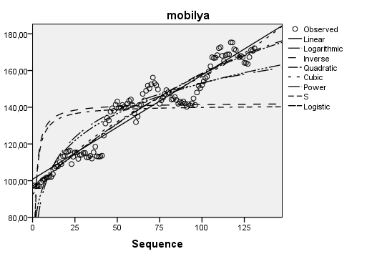

Orijinal zaman serisi grafiği ile doğrusal, logaritmik, ters, kuadratik, kübik, güç ve S regresyon modellerinin grafiklerini karşılaştırdığımız zaman genel olarak hiçbir modelin seriye uymadığı söylenebilir. Kesin sonuç için regresyon modellerinin ANOVA tabloları incelenmelidir. Modellerden oluşan tahmin serisi hatalarının ak gürültü olması gerekir.

## Doğrusal Regresyon

|  |  |  |  |
| --- | --- | --- | --- |
| **Model Summary** | | | |
| R | R Square | Adjusted R Square | Std. Error of the Estimate |
| ,953 | ,908 | ,907 | 6,884 |

|  |  |  |  |  |  |
| --- | --- | --- | --- | --- | --- |
| **ANOVA** | | | | | |
|  | Sum of Squares | df | Mean Square | F | Sig. |
| Regression | 60315,368 | 1 | 60315,368 | 1272,870 | ,000 |
| Residual | 6112,710 | 129 | 47,385 |  |  |
| Total | 66428,078 | 130 |  |  |  |

Ho: Doğrusal regresyon modeli anlamsızdır.  
Hs: Doğrusal regresyon modeli anlamlıdır.

sig = 0,000 < α = 0,05 olduğundan Ho hipotezi reddedilir. %95 güvenle doğrusal regresyon modelinin anlamlı olduğunu söylenebilir.

|  |  |  |  |  |  |
| --- | --- | --- | --- | --- | --- |
| **Coefficients** | | | | | |
|  | Unstandardized Coefficients | | Standardized Coefficients | t | Sig. |
| B | Std. Error | Beta |
| Case Sequence | ,567 | ,016 | ,953 | 35,677 | ,000 |
| (Constant) | 100,776 | 1,210 |  | 83,301 | ,000 |

Coefficients tablosuna göre yazılan doğrusal regresyon modeli:

Ho: a katsayısı (sabit) anlamsızdır.  
Hs: a katsayısı (sabit) anlamlıdır.

**Yorum:** sig = 0,000 < α = 0,05 olduğundan Ho hipotezi reddedilir. %95 güvenle sabit terimin anlamlı olduğu söylenebilir.

Ho: b katsayısı (regresyon katsayısı) anlamsızdır.  
Hs: b katsayısı (regresyon katsayısı) anlamlıdır.

**Yorum:** sig = 0,000 < α = 0,05 olduğundan Ho hipotezi reddedilir. . %95 güvenle regresyon katsayısı teriminin anlamlı olduğu söylenebilir.

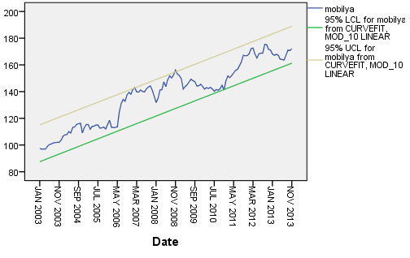

Verilerin tahmininin güven aralığı ile orijinal serinin birlikte grafiklerine bakıldığında serinin tahmin sınırları içinde kaldığı gözlemlenmektedir.

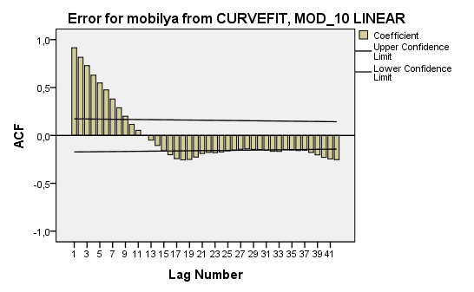

Doğrusal regresyon modeline göre hatanın ACF grafiğine bakarsak hataların ak gürültü olmadığını görebilmekteyiz. ACF grafiğine göre ilk 4 gecikme sınırlar dışında olduğundan dolayı istatistiksel olarak bu regresyon modelinin analizi kabul edilemez.

|  |  |  |  |  |  |
| --- | --- | --- | --- | --- | --- |
| **Autocorrelations** | | | | | |
| Series: Error for mobilya from CURVEFIT, MOD_10 LINEAR | | | | | |
| Lag | Autocorrelation | Std. Errora | Box-Ljung Statistic | | |
| Value | df | Sig.b |
| 1 | ,915 | ,086 | 112,197 | 1 | ,000 |
| 2 | ,816 | ,086 | 202,033 | 2 | ,000 |
| 3 | ,728 | ,086 | 274,220 | 3 | ,000 |
| 4 | ,630 | ,085 | 328,620 | 4 | ,000 |
| 5 | ,548 | ,085 | 370,141 | 5 | ,000 |
| 6 | ,475 | ,085 | 401,655 | 6 | ,000 |
| 7 | ,380 | ,084 | 421,947 | 7 | ,000 |
| 8 | ,289 | ,084 | 433,752 | 8 | ,000 |
| 9 | ,200 | ,084 | 439,489 | 9 | ,000 |
| 10 | ,115 | ,083 | 441,408 | 10 | ,000 |
| 11 | ,053 | ,083 | 441,817 | 11 | ,000 |
| 12 | -,001 | ,083 | 441,818 | 12 | ,000 |
| 13 | -,049 | ,082 | 442,174 | 13 | ,000 |
| 14 | -,105 | ,082 | 443,804 | 14 | ,000 |
| 15 | -,161 | ,082 | 447,680 | 15 | ,000 |
| 16 | -,203 | ,081 | 453,905 | 16 | ,000 |
| 17 | -,243 | ,081 | 462,941 | 17 | ,000 |
| 18 | -,255 | ,081 | 472,974 | 18 | ,000 |
| 19 | -,251 | ,080 | 482,752 | 19 | ,000 |
| 20 | -,226 | ,080 | 490,771 | 20 | ,000 |
| 21 | -,189 | ,079 | 496,432 | 21 | ,000 |
| 22 | -,178 | ,079 | 501,477 | 22 | ,000 |
| 23 | -,181 | ,079 | 506,763 | 23 | ,000 |
| 24 | -,172 | ,078 | 511,608 | 24 | ,000 |
| 25 | -,162 | ,078 | 515,910 | 25 | ,000 |
| 26 | -,153 | ,078 | 519,817 | 26 | ,000 |
| 27 | -,145 | ,077 | 523,338 | 27 | ,000 |
| 28 | -,140 | ,077 | 526,647 | 28 | ,000 |
| 29 | -,146 | ,077 | 530,295 | 29 | ,000 |
| 30 | -,148 | ,076 | 534,050 | 30 | ,000 |
| 31 | -,156 | ,076 | 538,279 | 31 | ,000 |
| 32 | -,166 | ,075 | 543,154 | 32 | ,000 |
| 33 | -,168 | ,075 | 548,142 | 33 | ,000 |
| 34 | -,148 | ,075 | 552,086 | 34 | ,000 |
| 35 | -,152 | ,074 | 556,271 | 35 | ,000 |
| 36 | -,158 | ,074 | 560,853 | 36 | ,000 |
| 37 | -,155 | ,073 | 565,293 | 37 | ,000 |
| 38 | -,178 | ,073 | 571,261 | 38 | ,000 |
| 39 | -,203 | ,073 | 579,102 | 39 | ,000 |
| 40 | -,229 | ,072 | 589,152 | 40 | ,000 |
| 41 | -,245 | ,072 | 600,763 | 41 | ,000 |
| 42 | -,253 | ,071 | 613,339 | 42 | ,000 |
| a. The underlying process assumed is independence (white noise). | | | | | |
| b. Based on the asymptotic chi-square approximation. | | | | | |

Yukarıdaki Box-Ljung istatistik değerlerine baktığımızda da tüm sig = 0,000 < α = 0,05 olduğundan Ho hipotezi reddedilir. Serinin tüm gecikmeleri arasında ilişki olduğu %95 güvenle söylenebilir. Hatalar ak gürültü değildir.

## Logaritmik Regresyon

|  |  |  |  |
| --- | --- | --- | --- |
| **Model Summary** | | | |
| R | R Square | Adjusted R Square | Std. Error of the Estimate |
| ,889 | ,790 | ,788 | 10,397 |

|  |  |  |  |  |  |
| --- | --- | --- | --- | --- | --- |
| **ANOVA** | | | | | |
|  | Sum of Squares | df | Mean Square | F | Sig. |
| Regression | 52484,448 | 1 | 52484,448 | 485,562 | ,000 |
| Residual | 13943,630 | 129 | 108,090 |  |  |
| Total | 66428,078 | 130 |  |  |  |

Ho: Logaritmik regresyon modeli anlamsızdır.  
Hs: Logaritmik regresyon modeli anlamlıdır.

sig = 0,000 < α = 0,05 olduğundan Ho hipotezi reddedilir. %95 güvenle logaritmik regresyon modelinin anlamlı olduğunu söylenebilir.

|  |  |  |  |  |  |
| --- | --- | --- | --- | --- | --- |
| **Coefficients** | | | | | |
|  | Unstandardized Coefficients | | Standardized Coefficients | t | Sig. |
| B | Std. Error | Beta |
| ln(Case Sequence) | 21,384 | ,970 | ,889 | 22,035 | ,000 |
| (Constant) | 54,812 | 3,893 |  | 14,080 | ,000 |

Coefficients tablosuna göre yazılan logaritmik regresyon modeli:

Ho: a katsayısı (sabit) anlamsızdır.  
Hs: a katsayısı (sabit) anlamlıdır.

**Yorum:** sig = 0,000 < α = 0,05 olduğundan Ho hipotezi reddedilir. %95 güvenle sabit terimin anlamlı olduğu söylenebilir.

Ho: b katsayısı (regresyon katsayısı) anlamsızdır.  
Hs: b katsayısı (regresyon katsayısı) anlamlıdır.

**Yorum:** sig = 0,000 < α = 0,05 olduğundan Ho hipotezi reddedilir. . %95 güvenle regresyon katsayısı teriminin anlamlı olduğu söylenebilir.

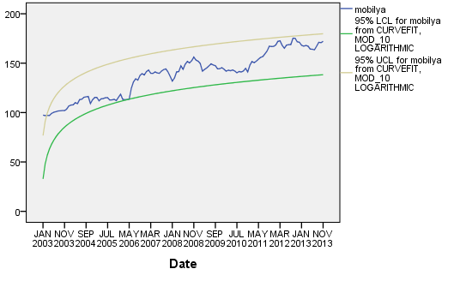

Verilerin tahmininin güven aralığı ile orijinal serinin birlikte grafiklerine bakıldığında serinin tahmin sınırları içinde kaldığı gözlemlenmektedir.

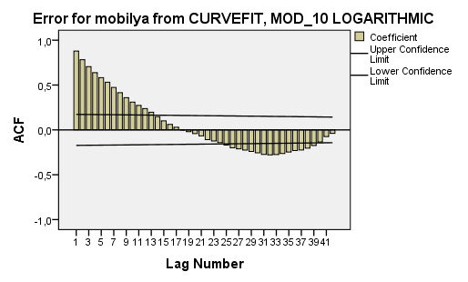

Logaritmik regresyon modeline göre hatanın ACF grafiğine bakarsak hataların ak gürültü olmadığını görebilmekteyiz. ACF grafiğine göre ilk 4 gecikme sınırlar dışında olduğundan dolayı istatistiksel olarak bu regresyon modelinin analizini kabul edemeyiz.

|  |  |  |  |  |  |
| --- | --- | --- | --- | --- | --- |
| **Autocorrelations** | | | | | |
| Series: Error for mobilya from CURVEFIT, MOD_10 LOGARITHMIC | | | | | |
| Lag | Autocorrelation | Std. Errora | Box-Ljung Statistic | | |
| Value | df | Sig.b |
| 1 | ,879 | ,086 | 103,460 | 1 | ,000 |
| 2 | ,782 | ,086 | 186,155 | 2 | ,000 |
| 3 | ,705 | ,086 | 253,792 | 3 | ,000 |
| 4 | ,638 | ,085 | 309,611 | 4 | ,000 |
| 5 | ,582 | ,085 | 356,511 | 5 | ,000 |
| 6 | ,532 | ,085 | 395,904 | 6 | ,000 |
| 7 | ,474 | ,084 | 427,409 | 7 | ,000 |
| 8 | ,415 | ,084 | 451,763 | 8 | ,000 |
| 9 | ,359 | ,084 | 470,199 | 9 | ,000 |
| 10 | ,309 | ,083 | 483,963 | 10 | ,000 |
| 11 | ,273 | ,083 | 494,818 | 11 | ,000 |
| 12 | ,238 | ,083 | 503,085 | 12 | ,000 |
| 13 | ,197 | ,082 | 508,795 | 13 | ,000 |
| 14 | ,147 | ,082 | 512,020 | 14 | ,000 |
| 15 | ,100 | ,082 | 513,522 | 15 | ,000 |
| 16 | ,061 | ,081 | 514,078 | 16 | ,000 |
| 17 | ,030 | ,081 | 514,215 | 17 | ,000 |
| 18 | -,001 | ,081 | 514,216 | 18 | ,000 |
| 19 | -,020 | ,080 | 514,280 | 19 | ,000 |
| 20 | -,042 | ,080 | 514,555 | 20 | ,000 |
| 21 | -,067 | ,079 | 515,262 | 21 | ,000 |
| 22 | -,109 | ,079 | 517,150 | 22 | ,000 |
| 23 | -,123 | ,079 | 519,606 | 23 | ,000 |
| 24 | -,143 | ,078 | 522,926 | 24 | ,000 |
| 25 | -,170 | ,078 | 527,671 | 25 | ,000 |
| 26 | -,200 | ,078 | 534,332 | 26 | ,000 |
| 27 | -,211 | ,077 | 541,775 | 27 | ,000 |
| 28 | -,225 | ,077 | 550,352 | 28 | ,000 |
| 29 | -,241 | ,077 | 560,266 | 29 | ,000 |
| 30 | -,256 | ,076 | 571,594 | 30 | ,000 |
| 31 | -,273 | ,076 | 584,600 | 31 | ,000 |
| 32 | -,278 | ,075 | 598,225 | 32 | ,000 |
| 33 | -,275 | ,075 | 611,648 | 33 | ,000 |
| 34 | -,263 | ,075 | 624,093 | 34 | ,000 |
| 35 | -,246 | ,074 | 635,108 | 35 | ,000 |
| 36 | -,230 | ,074 | 644,803 | 36 | ,000 |
| 37 | -,224 | ,073 | 654,136 | 37 | ,000 |
| 38 | -,204 | ,073 | 661,941 | 38 | ,000 |
| 39 | -,175 | ,073 | 667,716 | 39 | ,000 |
| 40 | -,135 | ,072 | 671,224 | 40 | ,000 |
| 41 | -,074 | ,072 | 672,297 | 41 | ,000 |
| 42 | -,039 | ,071 | 672,596 | 42 | ,000 |
| a. The underlying process assumed is independence (white noise). | | | | | |
| b. Based on the asymptotic chi-square approximation. | | | | | |

Yukarıdaki Box-Ljung istatistik değerlerine baktığımızda da tüm sig = 0,000 < α = 0,05 olduğundan Ho hipotezi reddedilir. Serinin tüm gecikmeleri arasında ilişki olduğu %95 güvenle söylenebilir. Hatalar ak gürültü değildir.

## Ters Regresyon

|  |  |  |  |
| --- | --- | --- | --- |
| **Model Summary** | | | |
| R | R Square | Adjusted R Square | Std. Error of the Estimate |
| ,468 | ,219 | ,213 | 20,060 |

|  |  |  |  |  |  |
| --- | --- | --- | --- | --- | --- |
| **ANOVA** | | | | | |
|  | Sum of Squares | df | Mean Square | F | Sig. |
| Regression | 14520,059 | 1 | 14520,059 | 36,085 | ,000 |
| Residual | 51908,019 | 129 | 402,388 |  |  |
| Total | 66428,078 | 130 |  |  |  |

Ho: Ters regresyon modeli anlamsızdır.  
Hs: Ters regresyon modeli anlamlıdır.

sig = 0,000 < α = 0,05 olduğundan Ho hipotezi reddedilir. %95 güvenle ters regresyon modelinin anlamlı olduğunu söylenebilir.

|  |  |  |  |  |  |
| --- | --- | --- | --- | --- | --- |
| **Coefficients** | | | | | |
|  | Unstandardized Coefficients | | Standardized Coefficients | t | Sig. |
| B | Std. Error | Beta |
| 1 / Case Sequence | -101,476 | 16,893 | -,468 | -6,007 | ,000 |
| (Constant) | 142,453 | 1,889 |  | 75,429 | ,000 |

Coefficients tablosuna göre yazılan ters regresyon modeli:

Ho: a katsayısı (sabit) anlamsızdır.  
Hs: a katsayısı (sabit) anlamlıdır.

**Yorum:** sig = 0,000 < α = 0,05 olduğundan Ho hipotezi reddedilir. %95 güvenle sabit terimin anlamlı olduğu söylenebilir.

Ho: b katsayısı (regresyon katsayısı) anlamsızdır.  
Hs: b katsayısı (regresyon katsayısı) anlamlıdır.

**Yorum:** sig = 0,000 < α = 0,05 olduğundan Ho hipotezi reddedilir. . %95 güvenle regresyon katsayısı teriminin anlamlı olduğu söylenebilir.

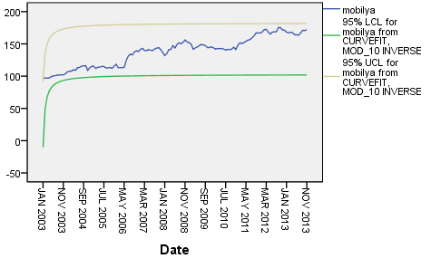

Verilerin tahmininin güven aralığı ile orijinal serinin birlikte grafiklerine bakıldığında serinin tahmin sınırları içinde kaldığı gözlemlenmektedir.

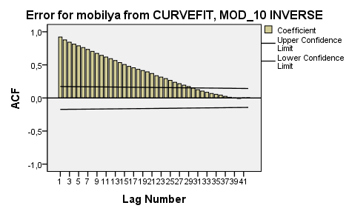

Ters regresyon modeline göre hatanın ACF grafiğine bakarsak hataların ak gürültü olmadığını görebilmekteyiz. ACF grafiğine göre ilk 4 gecikme sınırlar dışında olduğundan dolayı istatistiksel olarak bu regresyon modelinin analizi kabul edemeyiz.

|  |  |  |  |  |  |
| --- | --- | --- | --- | --- | --- |
| **Autocorrelations** | | | | | |
| Series: Error for mobilya from CURVEFIT, MOD_10 INVERSE | | | | | |
| Lag | Autocorrelation | Std. Errora | Box-Ljung Statistic | | |
| Value | df | Sig.b |
| 1 | ,921 | ,086 | 113,801 | 1 | ,000 |
| 2 | ,877 | ,086 | 217,773 | 2 | ,000 |
| 3 | ,842 | ,086 | 314,318 | 3 | ,000 |
| 4 | ,813 | ,085 | 404,961 | 4 | ,000 |
| 5 | ,787 | ,085 | 490,677 | 5 | ,000 |
| 6 | ,762 | ,085 | 571,597 | 6 | ,000 |
| 7 | ,734 | ,084 | 647,275 | 7 | ,000 |
| 8 | ,704 | ,084 | 717,380 | 8 | ,000 |
| 9 | ,673 | ,084 | 782,074 | 9 | ,000 |
| 10 | ,644 | ,083 | 841,723 | 10 | ,000 |
| 11 | ,619 | ,083 | 897,268 | 11 | ,000 |
| 12 | ,594 | ,083 | 948,841 | 12 | ,000 |
| 13 | ,566 | ,082 | 996,165 | 13 | ,000 |
| 14 | ,535 | ,082 | 1038,752 | 14 | ,000 |
| 15 | ,505 | ,082 | 1077,040 | 15 | ,000 |
| 16 | ,478 | ,081 | 1111,660 | 16 | ,000 |
| 17 | ,456 | ,081 | 1143,474 | 17 | ,000 |
| 18 | ,433 | ,081 | 1172,426 | 18 | ,000 |
| 19 | ,415 | ,080 | 1199,233 | 19 | ,000 |
| 20 | ,394 | ,080 | 1223,647 | 20 | ,000 |
| 21 | ,370 | ,079 | 1245,299 | 21 | ,000 |
| 22 | ,336 | ,079 | 1263,305 | 22 | ,000 |
| 23 | ,314 | ,079 | 1279,260 | 23 | ,000 |
| 24 | ,292 | ,078 | 1293,172 | 24 | ,000 |
| 25 | ,266 | ,078 | 1304,832 | 25 | ,000 |
| 26 | ,237 | ,078 | 1314,125 | 26 | ,000 |
| 27 | ,216 | ,077 | 1321,921 | 27 | ,000 |
| 28 | ,194 | ,077 | 1328,271 | 28 | ,000 |
| 29 | ,172 | ,077 | 1333,329 | 29 | ,000 |
| 30 | ,150 | ,076 | 1337,185 | 30 | ,000 |
| 31 | ,125 | ,076 | 1339,897 | 31 | ,000 |
| 32 | ,104 | ,075 | 1341,802 | 32 | ,000 |
| 33 | ,086 | ,075 | 1343,111 | 33 | ,000 |
| 34 | ,068 | ,075 | 1343,941 | 34 | ,000 |
| 35 | ,055 | ,074 | 1344,493 | 35 | ,000 |
| 36 | ,044 | ,074 | 1344,850 | 36 | ,000 |
| 37 | ,024 | ,073 | 1344,957 | 37 | ,000 |
| 38 | ,010 | ,073 | 1344,974 | 38 | ,000 |
| 39 | -,001 | ,073 | 1344,975 | 39 | ,000 |
| 40 | -,008 | ,072 | 1344,987 | 40 | ,000 |
| 41 | ,000 | ,072 | 1344,987 | 41 | ,000 |
| 42 | ,002 | ,071 | 1344,988 | 42 | ,000 |
| a. The underlying process assumed is independence (white noise). | | | | | |
| b. Based on the asymptotic chi-square approximation. | | | | | |

Yukarıdaki Box-Ljung istatistik değerlerine baktığımızda da tüm sig = 0,000 < α = 0,05 olduğundan Ho hipotezi reddedilir. Serinin tüm gecikmeleri arasında ilişki olduğu %95 güvenle söylenebilir. Hatalar ak gürültü değildir.

## Karesel Regresyon

|  |  |  |  |
| --- | --- | --- | --- |
| **Model Summary** | | | |
| R | R Square | Adjusted R Square | Std. Error of the Estimate |
| ,958 | ,918 | ,917 | 6,531 |

|  |  |  |  |  |  |
| --- | --- | --- | --- | --- | --- |
| **ANOVA** | | | | | |
|  | Sum of Squares | df | Mean Square | F | Sig. |
| Regression | 60968,453 | 2 | 30484,226 | 714,698 | ,000 |
| Residual | 5459,625 | 128 | 42,653 |  |  |
| Total | 66428,078 | 130 |  |  |  |

Ho: Karesel regresyon modeli anlamsızdır.  
Hs: Karesel regresyon modeli anlamlıdır.

sig = 0,000 < α = 0,05 olduğundan Ho hipotezi reddedilir. %95 güvenle karesel regresyon modelinin anlamlı olduğunu söylenebilir.

|  |  |  |  |  |  |
| --- | --- | --- | --- | --- | --- |
| **Coefficients** | | | | | |
|  | Unstandardized Coefficients | | Standardized Coefficients | t | Sig. |
| B | Std. Error | Beta |
| Case Sequence | ,798 | ,061 | 1,340 | 13,124 | ,000 |
| Case Sequence ** 2 | -,002 | ,000 | -,399 | -3,913 | ,000 |
| (Constant) | 95,668 | 1,738 |  | 55,035 | ,000 |

Coefficients tablosuna göre yazılan karesel regresyon modeli:

Ho: a katsayısı (sabit) anlamsızdır.  
Hs: a katsayısı (sabit) anlamlıdır.

**Yorum:** sig = 0,000 < α = 0,05 olduğundan Ho hipotezi reddedilir. %95 güvenle sabit terimin anlamlı olduğu söylenebilir.

Ho: katsayısı (regresyon katsayısı) anlamsızdır.  
Hs: katsayısı (regresyon katsayısı) anlamlıdır.

**Yorum:** sig = 0,000 < α = 0,05 olduğundan Ho hipotezi reddedilir. %95 güvenle regresyon katsayısı teriminin anlamlı olduğu söylenebilir.

Ho: katsayısı (regresyon katsayısı) anlamsızdır.  
Hs: katsayısı (regresyon katsayısı) anlamlıdır.

**Yorum:** sig = 0,000 < α = 0,05 olduğundan Ho hipotezi reddedilir. %95 güvenle regresyon katsayısı teriminin anlamlı olduğu söylenebilir.

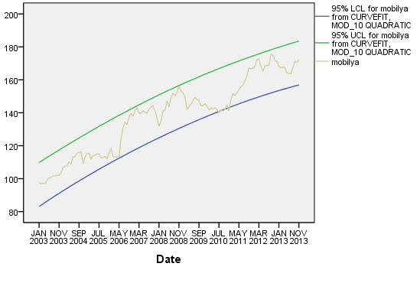Verilerin tahmininin güven aralığı ile orijinal serinin birlikte grafiklerine bakıldığında serinin tahmin sınırları içinde kaldığı gözlemlenmektedir.

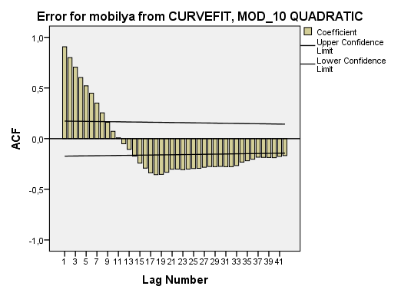

Karesel regresyon modeline göre hatanın ACF grafiğine bakarsak hataların ak gürültü olmadığını görebilmekteyiz. ACF grafiğine göre ilk 4 gecikme sınırlar dışında olduğundan dolayı istatistiksel olarak bu regresyon modelinin analizi kabul edemeyiz.

|  |  |  |  |  |  |
| --- | --- | --- | --- | --- | --- |
| **Autocorrelations** | | | | | |
| Series: Error for mobilya from CURVEFIT, MOD_10 QUADRATIC | | | | | |
| Lag | Autocorrelation | Std. Errora | Box-Ljung Statistic | | |
| Value | df | Sig.b |
| 1 | ,907 | ,086 | 110,169 | 1 | ,000 |
| 2 | ,799 | ,086 | 196,471 | 2 | ,000 |
| 3 | ,705 | ,086 | 264,205 | 3 | ,000 |
| 4 | ,603 | ,085 | 314,078 | 4 | ,000 |
| 5 | ,521 | ,085 | 351,651 | 5 | ,000 |
| 6 | ,449 | ,085 | 379,750 | 6 | ,000 |
| 7 | ,351 | ,084 | 397,058 | 7 | ,000 |
| 8 | ,255 | ,084 | 406,234 | 8 | ,000 |
| 9 | ,161 | ,084 | 409,941 | 9 | ,000 |
| 10 | ,072 | ,083 | 410,690 | 10 | ,000 |
| 11 | ,008 | ,083 | 410,700 | 11 | ,000 |
| 12 | -,051 | ,083 | 411,081 | 12 | ,000 |
| 13 | -,106 | ,082 | 412,727 | 13 | ,000 |
| 14 | -,173 | ,082 | 417,199 | 14 | ,000 |
| 15 | -,242 | ,082 | 425,994 | 15 | ,000 |
| 16 | -,291 | ,081 | 438,837 | 16 | ,000 |
| 17 | -,338 | ,081 | 456,252 | 17 | ,000 |
| 18 | -,356 | ,081 | 475,740 | 18 | ,000 |
| 19 | -,353 | ,080 | 495,088 | 19 | ,000 |
| 20 | -,332 | ,080 | 512,340 | 20 | ,000 |
| 21 | -,302 | ,079 | 526,749 | 21 | ,000 |
| 22 | -,301 | ,079 | 541,200 | 22 | ,000 |
| 23 | -,306 | ,079 | 556,331 | 23 | ,000 |
| 24 | -,301 | ,078 | 571,076 | 24 | ,000 |
| 25 | -,295 | ,078 | 585,402 | 25 | ,000 |
| 26 | -,293 | ,078 | 599,616 | 26 | ,000 |
| 27 | -,282 | ,077 | 612,970 | 27 | ,000 |
| 28 | -,275 | ,077 | 625,739 | 28 | ,000 |
| 29 | -,277 | ,077 | 638,877 | 29 | ,000 |
| 30 | -,274 | ,076 | 651,845 | 30 | ,000 |
| 31 | -,277 | ,076 | 665,187 | 31 | ,000 |
| 32 | -,277 | ,075 | 678,724 | 32 | ,000 |
| 33 | -,265 | ,075 | 691,236 | 33 | ,000 |
| 34 | -,231 | ,075 | 700,861 | 34 | ,000 |
| 35 | -,218 | ,074 | 709,486 | 35 | ,000 |
| 36 | -,203 | ,074 | 717,066 | 36 | ,000 |
| 37 | -,183 | ,073 | 723,286 | 37 | ,000 |
| 38 | -,185 | ,073 | 729,708 | 38 | ,000 |
| 39 | -,186 | ,073 | 736,283 | 39 | ,000 |
| 40 | -,188 | ,072 | 743,027 | 40 | ,000 |
| 41 | -,176 | ,072 | 749,023 | 41 | ,000 |
| 42 | -,167 | ,071 | 754,476 | 42 | ,000 |
| a. The underlying process assumed is independence (white noise). | | | | | |
| b. Based on the asymptotic chi-square approximation. | | | | | |

Yukarıdaki Box-Ljung istatistik değerlerine baktığımızda da tüm sig = 0,000 < α = 0,05 olduğundan Ho hipotezi reddedilir. Serinin tüm gecikmeleri arasında ilişki olduğu %95 güvenle söylenebilir. Hatalar ak gürültü değildir.

## Kübik Regresyon

|  |  |  |  |
| --- | --- | --- | --- |
| **Model Summary** | | | |
| R | R Square | Adjusted R Square | Std. Error of the Estimate |
| ,959 | ,920 | ,918 | 6,454 |

|  |  |  |  |  |  |
| --- | --- | --- | --- | --- | --- |
| **ANOVA** | | | | | |
|  | Sum of Squares | df | Mean Square | F | Sig. |
| Regression | 61137,337 | 3 | 20379,112 | 489,184 | ,000 |
| Residual | 5290,741 | 127 | 41,659 |  |  |
| Total | 66428,078 | 130 |  |  |  |

Ho: Kübik regresyon modeli anlamsızdır.  
Hs: kübik regresyon modeli anlamlıdır.

sig = 0,000 < α = 0,05 olduğundan Ho hipotezi reddedilir. %95 güvenle kübik regresyon modelinin anlamlı olduğunu söylenebilir.

|  |  |  |  |  |  |
| --- | --- | --- | --- | --- | --- |
| **Coefficients** | | | | | |
|  | Unstandardized Coefficients | | Standardized Coefficients | t | Sig. |
| B | Std. Error | Beta |
| Case Sequence | 1,078 | ,152 | 1,811 | 7,107 | ,000 |
| Case Sequence ** 2 | -,007 | ,003 | -1,611 | -2,641 | ,009 |
| Case Sequence ** 3 | 2,674E-005 | ,000 | ,766 | 2,013 | ,046 |
| (Constant) | 92,523 | 2,322 |  | 39,849 | ,000 |

Coefficients tablosuna göre yazılan kübik regresyon modeli:

Ho: a katsayısı (sabit) anlamsızdır.  
Hs: a katsayısı (sabit) anlamlıdır.

**Yorum:** sig = 0,000 < α = 0,05 olduğundan Ho hipotezi reddedilir. %95 güvenle sabit terimin anlamlı olduğu söylenebilir.

Ho: katsayısı (regresyon katsayısı) anlamsızdır.  
Hs: katsayısı (regresyon katsayısı) anlamlıdır.

**Yorum:** sig = 0,000 < α = 0,05 olduğundan Ho hipotezi reddedilir. %95 güvenle regresyon katsayısı teriminin anlamlı olduğu söylenebilir.

Ho: katsayısı (regresyon katsayısı) anlamsızdır.  
Hs: katsayısı (regresyon katsayısı) anlamlıdır.

**Yorum:** sig = 0,009 < α = 0,05 olduğundan Ho hipotezi reddedilir. %95 güvenle regresyon katsayısı teriminin anlamlı olduğu söylenebilir.

Ho: katsayısı (regresyon katsayısı) anlamsızdır.  
Hs: katsayısı (regresyon katsayısı) anlamlıdır.

**Yorum:** sig = 0,046 < α = 0,05 olduğundan Ho hipotezi reddedilir. %95 güvenle regresyon katsayısı teriminin anlamlı olduğu söylenebilir.

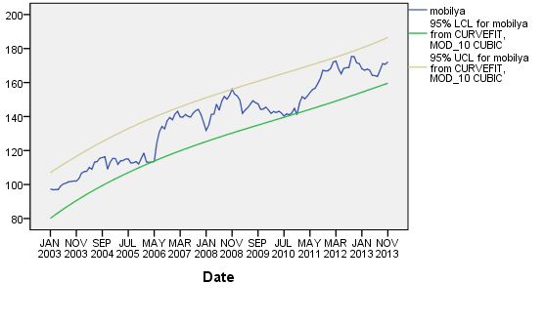

Verilerin tahmininin güven aralığı ile orijinal serinin birlikte grafiklerine bakıldığında serinin tahmin sınırları içinde kaldığı gözlemlenmektedir.

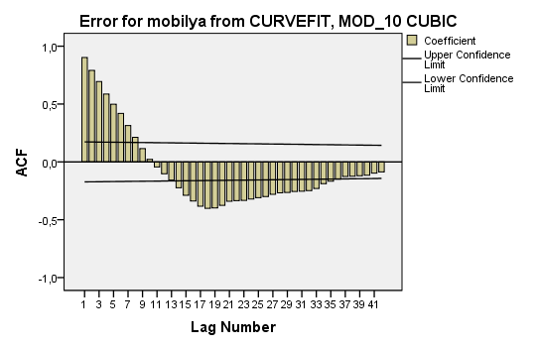

Kübik regresyon modeline göre hatanın ACF grafiğine bakarsak hataların ak gürültü olmadığını görebilmekteyiz. ACF grafiğine göre ilk 4 gecikme sınırlar dışında olduğundan dolayı istatistiksel olarak bu regresyon modelinin analizi kabul edemeyiz.

|  |  |  |  |  |  |
| --- | --- | --- | --- | --- | --- |
| **Autocorrelations** | | | | | |
| Series: Error for mobilya from CURVEFIT, MOD_10 CUBIC | | | | | |
| Lag | Autocorrelation | Std. Errora | Box-Ljung Statistic | | |
| Value | df | Sig.b |
| 1 | ,903 | ,086 | 109,176 | 1 | ,000 |
| 2 | ,791 | ,086 | 193,659 | 2 | ,000 |
| 3 | ,694 | ,086 | 259,198 | 3 | ,000 |
| 4 | ,587 | ,085 | 306,415 | 4 | ,000 |
| 5 | ,498 | ,085 | 340,721 | 5 | ,000 |
| 6 | ,419 | ,085 | 365,220 | 6 | ,000 |
| 7 | ,314 | ,084 | 379,081 | 7 | ,000 |
| 8 | ,212 | ,084 | 385,469 | 8 | ,000 |
| 9 | ,115 | ,084 | 387,350 | 9 | ,000 |
| 10 | ,022 | ,083 | 387,419 | 10 | ,000 |
| 11 | -,044 | ,083 | 387,698 | 11 | ,000 |
| 12 | -,103 | ,083 | 389,245 | 12 | ,000 |
| 13 | -,158 | ,082 | 392,913 | 13 | ,000 |
| 14 | -,223 | ,082 | 400,344 | 14 | ,000 |
| 15 | -,289 | ,082 | 412,894 | 15 | ,000 |
| 16 | -,339 | ,081 | 430,262 | 16 | ,000 |
| 17 | -,384 | ,081 | 452,767 | 17 | ,000 |
| 18 | -,401 | ,081 | 477,598 | 18 | ,000 |
| 19 | -,399 | ,080 | 502,313 | 19 | ,000 |
| 20 | -,376 | ,080 | 524,484 | 20 | ,000 |
| 21 | -,341 | ,079 | 542,870 | 21 | ,000 |
| 22 | -,335 | ,079 | 560,801 | 22 | ,000 |
| 23 | -,333 | ,079 | 578,656 | 23 | ,000 |
| 24 | -,321 | ,078 | 595,428 | 24 | ,000 |
| 25 | -,309 | ,078 | 611,140 | 25 | ,000 |
| 26 | -,299 | ,078 | 625,998 | 26 | ,000 |
| 27 | -,281 | ,077 | 639,215 | 27 | ,000 |
| 28 | -,267 | ,077 | 651,285 | 28 | ,000 |
| 29 | -,265 | ,077 | 663,243 | 29 | ,000 |
| 30 | -,256 | ,076 | 674,564 | 30 | ,000 |
| 31 | -,254 | ,076 | 685,792 | 31 | ,000 |
| 32 | -,248 | ,075 | 696,653 | 32 | ,000 |
| 33 | -,230 | ,075 | 706,059 | 33 | ,000 |
| 34 | -,188 | ,075 | 712,398 | 34 | ,000 |
| 35 | -,167 | ,074 | 717,458 | 35 | ,000 |
| 36 | -,150 | ,074 | 721,579 | 36 | ,000 |
| 37 | -,126 | ,073 | 724,543 | 37 | ,000 |
| 38 | -,124 | ,073 | 727,411 | 38 | ,000 |
| 39 | -,120 | ,073 | 730,135 | 39 | ,000 |
| 40 | -,115 | ,072 | 732,681 | 40 | ,000 |
| 41 | -,097 | ,072 | 734,520 | 41 | ,000 |
| 42 | -,087 | ,071 | 735,997 | 42 | ,000 |
| a. The underlying process assumed is independence (white noise). | | | | | |
| b. Based on the asymptotic chi-square approximation. | | | | | |

Yukarıdaki Box-Ljung istatistik değerlerine baktığımızda da tüm sig = 0,000 < α = 0,05 olduğundan Ho hipotezi reddedilir. Serinin tüm gecikmeleri arasında ilişki olduğu %95 güvenle söylenebilir. Hatalar ak gürültü değildir.

## Güç Regresyon

|  |  |  |  |
| --- | --- | --- | --- |
| **Model Summary** | | | |
| R | R Square | Adjusted R Square | Std. Error of the Estimate |
| ,912 | ,831 | ,830 | ,070 |

|  |  |  |  |  |  |
| --- | --- | --- | --- | --- | --- |
| **ANOVA** | | | | | |
|  | Sum of Squares | df | Mean Square | F | Sig. |
| Regression | 3,117 | 1 | 3,117 | 633,972 | ,000 |
| Residual | ,634 | 129 | ,005 |  |  |
| Total | 3,752 | 130 |  |  |  |

Ho: Güç regresyon modeli anlamsızdır.  
Hs: Güç regresyon modeli anlamlıdır.

sig = 0,000 < α = 0,05 olduğundan Ho hipotezi reddedilir. %95 güvenle güç regresyon modelinin anlamlı olduğunu söylenebilir.

|  |  |  |  |  |  |
| --- | --- | --- | --- | --- | --- |
| **Coefficients** | | | | | |
|  | Unstandardized Coefficients | | Standardized Coefficients | t | Sig. |
| B | Std. Error | Beta |
| ln(Case Sequence) | ,165 | ,007 | ,912 | 25,179 | ,000 |
| (Constant) | 71,671 | 1,882 |  | 38,086 | ,000 |
| The dependent variable is ln(mobilya). | | | | | |

Coefficients tablosuna göre yazılan güç regresyon modeli:

Ho: a katsayısı (sabit) anlamsızdır.  
Hs: a katsayısı (sabit) anlamlıdır.

**Yorum:** sig = 0,000 < α = 0,05 olduğundan Ho hipotezi reddedilir. %95 güvenle sabit terimin anlamlı olduğu söylenebilir.

Ho: b katsayısı (regresyon katsayısı) anlamsızdır.  
Hs: b katsayısı (regresyon katsayısı) anlamlıdır.

**Yorum:** sig = 0,000 < α = 0,05 olduğundan Ho hipotezi reddedilir. %95 güvenle b regresyon katsayısı teriminin anlamlı olduğu söylenebilir.

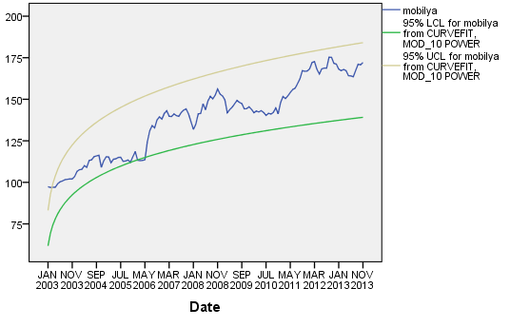

Verilerin tahmininin güven aralığı ile orijinal serinin birlikte grafiklerine bakıldığında serinin tahmin sınırları içinde kaldığı gözlemlenmektedir.

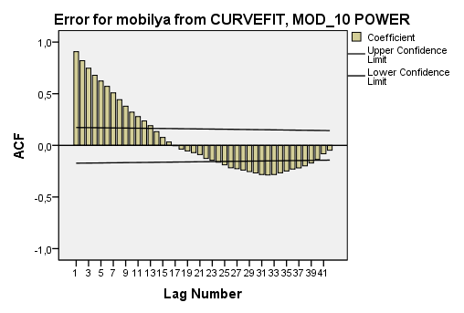

Güç regresyon modeline göre hatanın ACF grafiğine bakarsak hataların ak gürültü olmadığını görebilmekteyiz. ACF grafiğine göre ilk 4 gecikme sınırlar dışında olduğundan dolayı istatistiksel olarak bu regresyon modelinin analizi kabul edemeyiz.

|  |  |  |  |  |  |
| --- | --- | --- | --- | --- | --- |
| **Autocorrelations** | | | | | |
| Series: Error for mobilya from CURVEFIT, MOD_10 POWER | | | | | |
| Lag | Autocorrelation | Std. Errora | Box-Ljung Statistic | | |
| Value | df | Sig.b |
| 1 | ,907 | ,086 | 110,185 | 1 | ,000 |
| 2 | ,820 | ,086 | 201,089 | 2 | ,000 |
| 3 | ,747 | ,086 | 277,026 | 3 | ,000 |
| 4 | ,678 | ,085 | 340,151 | 4 | ,000 |
| 5 | ,623 | ,085 | 393,775 | 5 | ,000 |
| 6 | ,571 | ,085 | 439,297 | 6 | ,000 |
| 7 | ,508 | ,084 | 475,539 | 7 | ,000 |
| 8 | ,442 | ,084 | 503,249 | 8 | ,000 |
| 9 | ,379 | ,084 | 523,802 | 9 | ,000 |
| 10 | ,321 | ,083 | 538,662 | 10 | ,000 |
| 11 | ,279 | ,083 | 549,971 | 11 | ,000 |
| 12 | ,236 | ,083 | 558,156 | 12 | ,000 |
| 13 | ,190 | ,082 | 563,496 | 13 | ,000 |
| 14 | ,133 | ,082 | 566,122 | 14 | ,000 |
| 15 | ,077 | ,082 | 567,004 | 15 | ,000 |
| 16 | ,032 | ,081 | 567,163 | 16 | ,000 |
| 17 | -,005 | ,081 | 567,167 | 17 | ,000 |
| 18 | -,036 | ,081 | 567,367 | 18 | ,000 |
| 19 | -,054 | ,080 | 567,814 | 19 | ,000 |
| 20 | -,070 | ,080 | 568,580 | 20 | ,000 |
| 21 | -,089 | ,079 | 569,828 | 21 | ,000 |
| 22 | -,127 | ,079 | 572,408 | 22 | ,000 |
| 23 | -,145 | ,079 | 575,782 | 23 | ,000 |
| 24 | -,163 | ,078 | 580,132 | 24 | ,000 |
| 25 | -,188 | ,078 | 585,965 | 25 | ,000 |
| 26 | -,217 | ,078 | 593,763 | 26 | ,000 |
| 27 | -,226 | ,077 | 602,355 | 27 | ,000 |
| 28 | -,239 | ,077 | 612,023 | 28 | ,000 |
| 29 | -,254 | ,077 | 623,061 | 29 | ,000 |
| 30 | -,268 | ,076 | 635,411 | 30 | ,000 |
| 31 | -,283 | ,076 | 649,341 | 31 | ,000 |
| 32 | -,287 | ,075 | 663,882 | 32 | ,000 |
| 33 | -,282 | ,075 | 678,030 | 33 | ,000 |
| 34 | -,266 | ,075 | 690,726 | 34 | ,000 |
| 35 | -,249 | ,074 | 701,952 | 35 | ,000 |
| 36 | -,229 | ,074 | 711,605 | 36 | ,000 |
| 37 | -,218 | ,073 | 720,422 | 37 | ,000 |
| 38 | -,199 | ,073 | 727,828 | 38 | ,000 |
| 39 | -,171 | ,073 | 733,393 | 39 | ,000 |
| 40 | -,136 | ,072 | 736,949 | 40 | ,000 |
| 41 | -,081 | ,072 | 738,224 | 41 | ,000 |
| 42 | -,047 | ,071 | 738,665 | 42 | ,000 |
| a. The underlying process assumed is independence (white noise). | | | | | |
| b. Based on the asymptotic chi-square approximation. | | | | | |

Yukarıdaki Box-Ljung istatistik değerlerine baktığımızda da tüm sig = 0,000 < α = 0,05 olduğundan Ho hipotezi reddedilir. Serinin tüm gecikmeleri arasında ilişki olduğu %95 güvenle söylenebilir. Hatalar ak gürültü değildir.

## S Regresyon

|  |  |  |  |
| --- | --- | --- | --- |
| **Model Summary** | | | |
| R | R Square | Adjusted R Square | Std. Error of the Estimate |
| ,500 | ,250 | ,244 | ,148 |

|  |  |  |  |  |  |
| --- | --- | --- | --- | --- | --- |
| **ANOVA** | | | | | |
|  | Sum of Squares | df | Mean Square | F | Sig. |
| Regression | ,939 | 1 | ,939 | 43,055 | ,000 |
| Residual | 2,813 | 129 | ,022 |  |  |
| Total | 3,752 | 130 |  |  |  |

Ho: S regresyon modeli anlamsızdır.  
Hs: S regresyon modeli anlamlıdır.

sig = 0,000 < α = 0,05 olduğundan Ho hipotezi reddedilir. %95 güvenle S regresyon modelinin anlamlı olduğunu söylenebilir.

|  |  |  |  |  |  |
| --- | --- | --- | --- | --- | --- |
| **Coefficients** | | | | | |
|  | Unstandardized Coefficients | | Standardized Coefficients | t | Sig. |
| B | Std. Error | Beta |
| 1 / Case Sequence | -,816 | ,124 | -,500 | -6,562 | ,000 |
| (Constant) | 4,949 | ,014 |  | 355,978 | ,000 |
| The dependent variable is ln(mobilya). | | | | | |

Coefficients tablosuna göre yazılan güç regresyon modeli:

Ho: a katsayısı (sabit) anlamsızdır.  
Hs: a katsayısı (sabit) anlamlıdır.

**Yorum:** sig = 0,000 < α = 0,05 olduğundan Ho hipotezi reddedilir. %95 güvenle sabit terimin anlamlı olduğu söylenebilir.

Ho: b katsayısı (regresyon katsayısı) anlamsızdır.  
Hs: b katsayısı (regresyon katsayısı) anlamlıdır.

**Yorum:** sig = 0,000 < α = 0,05 olduğundan Ho hipotezi reddedilir. %95 güvenle b regresyon katsayısı teriminin anlamlı olduğu söylenebilir.

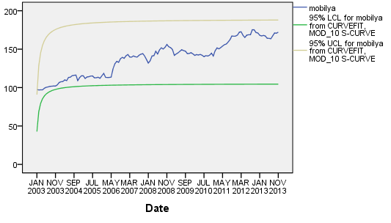

Verilerin tahmininin güven aralığı ile orijinal serinin birlikte grafiklerine bakıldığında serinin tahmin sınırları içinde kaldığı gözlemlenmektedir.

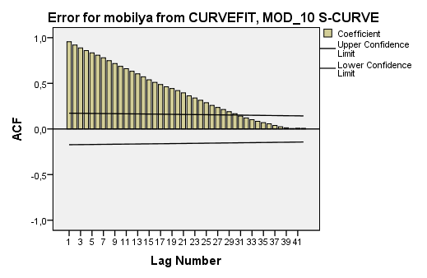

S regresyon modeline göre hatanın ACF grafiğine bakarsak hataların ak gürültü olmadığını görebilmekteyiz. ACF grafiğine göre ilk 4 gecikme sınırlar dışında olduğundan dolayı istatistiksel olarak bu regresyon modelinin analizi kabul edemeyiz.

|  |  |  |  |  |  |
| --- | --- | --- | --- | --- | --- |
| **Autocorrelations** | | | | | |
| Series: Error for mobilya from CURVEFIT, MOD_10 S-CURVE | | | | | |
| Lag | Autocorrelation | Std. Errora | Box-Ljung Statistic | | |
| Value | df | Sig.b |
| 1 | ,955 | ,086 | 122,315 | 1 | ,000 |
| 2 | ,920 | ,086 | 236,540 | 2 | ,000 |
| 3 | ,888 | ,086 | 343,778 | 3 | ,000 |
| 4 | ,859 | ,085 | 444,946 | 4 | ,000 |
| 5 | ,833 | ,085 | 541,002 | 5 | ,000 |
| 6 | ,808 | ,085 | 632,024 | 6 | ,000 |
| 7 | ,779 | ,084 | 717,395 | 7 | ,000 |
| 8 | ,748 | ,084 | 796,738 | 8 | ,000 |
| 9 | ,717 | ,084 | 870,175 | 9 | ,000 |
| 10 | ,687 | ,083 | 938,079 | 10 | ,000 |
| 11 | ,660 | ,083 | 1001,321 | 11 | ,000 |
| 12 | ,633 | ,083 | 1059,927 | 12 | ,000 |
| 13 | ,604 | ,082 | 1113,770 | 13 | ,000 |
| 14 | ,571 | ,082 | 1162,320 | 14 | ,000 |
| 15 | ,539 | ,082 | 1205,930 | 15 | ,000 |
| 16 | ,511 | ,081 | 1245,498 | 16 | ,000 |
| 17 | ,486 | ,081 | 1281,658 | 17 | ,000 |
| 18 | ,462 | ,081 | 1314,609 | 18 | ,000 |
| 19 | ,442 | ,080 | 1345,069 | 19 | ,000 |
| 20 | ,421 | ,080 | 1372,869 | 20 | ,000 |
| 21 | ,395 | ,079 | 1397,641 | 21 | ,000 |
| 22 | ,363 | ,079 | 1418,687 | 22 | ,000 |
| 23 | ,339 | ,079 | 1437,211 | 23 | ,000 |
| 24 | ,315 | ,078 | 1453,343 | 24 | ,000 |
| 25 | ,288 | ,078 | 1466,971 | 25 | ,000 |
| 26 | ,258 | ,078 | 1478,049 | 26 | ,000 |
| 27 | ,236 | ,077 | 1487,354 | 27 | ,000 |
| 28 | ,213 | ,077 | 1495,007 | 28 | ,000 |
| 29 | ,190 | ,077 | 1501,164 | 29 | ,000 |
| 30 | ,167 | ,076 | 1505,953 | 30 | ,000 |
| 31 | ,142 | ,076 | 1509,468 | 31 | ,000 |
| 32 | ,121 | ,075 | 1512,024 | 32 | ,000 |
| 33 | ,101 | ,075 | 1513,855 | 33 | ,000 |
| 34 | ,084 | ,075 | 1515,111 | 34 | ,000 |
| 35 | ,069 | ,074 | 1515,970 | 35 | ,000 |
| 36 | ,057 | ,074 | 1516,561 | 36 | ,000 |
| 37 | ,038 | ,073 | 1516,835 | 37 | ,000 |
| 38 | ,024 | ,073 | 1516,943 | 38 | ,000 |
| 39 | ,012 | ,073 | 1516,972 | 39 | ,000 |
| 40 | ,005 | ,072 | 1516,976 | 40 | ,000 |
| 41 | ,008 | ,072 | 1516,987 | 41 | ,000 |
| 42 | ,007 | ,071 | 1516,998 | 42 | ,000 |
| a. The underlying process assumed is independence (white noise). | | | | | |
| b. Based on the asymptotic chi-square approximation. | | | | | |

Yukarıdaki Box-Ljung istatistik değerlerine baktığımızda da tüm sig = 0,000 < α = 0,05 olduğundan Ho hipotezi reddedilir. Serinin tüm gecikmeleri arasında ilişki olduğu %95 güvenle söylenebilir. Hatalar ak gürültü değildir.

## Lojistik Regresyon

|  |  |  |  |
| --- | --- | --- | --- |
| **Model Summary** | | | |
| R | R Square | Adjusted R Square | Std. Error of the Estimate |
| ,951 | ,905 | ,904 | ,173 |

|  |  |  |  |  |  |
| --- | --- | --- | --- | --- | --- |
| **ANOVA** | | | | | |
|  | Sum of Squares | df | Mean Square | F | Sig. |
| Regression | 36,670 | 1 | 36,670 | 1225,889 | ,000 |
| Residual | 3,859 | 129 | ,030 |  |  |
| Total | 40,529 | 130 |  |  |  |

Ho: Lojistik regresyon modeli anlamsızdır.  
Hs: Lojistik regresyon modeli anlamlıdır.

sig = 0,000 < α = 0,05 olduğundan Ho hipotezi reddedilir. %95 güvenle S regresyon modelinin anlamlı olduğunu söylenebilir.

|  |  |  |  |  |  |
| --- | --- | --- | --- | --- | --- |
| **Coefficients** | | | | | |
|  | Unstandardized Coefficients | | Standardized Coefficients | t | Sig. |
| B | Std. Error | Beta |
| Case Sequence | ,986 | ,000 | ,386 | 2502,493 | ,000 |
| (Constant) | ,005 | ,000 |  | 32,899 | ,000 |
| The dependent variable is ln(1 / mobilya - 1 / 200,000). | | | | | |

Coefficients tablosuna göre yazılan güç regresyon modeli:

Ho: a katsayısı (sabit) anlamsızdır.  
Hs: a katsayısı (sabit) anlamlıdır.

**Yorum:** sig = 0,000 < α = 0,05 olduğundan Ho hipotezi reddedilir. %95 güvenle sabit terimin anlamlı olduğu söylenebilir.

Ho: b katsayısı (regresyon katsayısı) anlamsızdır.  
Hs: b katsayısı (regresyon katsayısı) anlamlıdır.

**Yorum:** sig = 0,000 < α = 0,05 olduğundan Ho hipotezi reddedilir. %95 güvenle b regresyon katsayısı teriminin anlamlı olduğu söylenebilir.

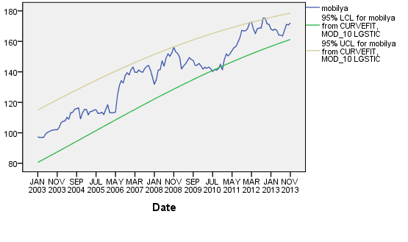

Verilerin tahmininin güven aralığı ile orijinal serinin birlikte grafiklerine bakıldığında serinin tahmin sınırları içinde kaldığı gözlemlenmektedir.

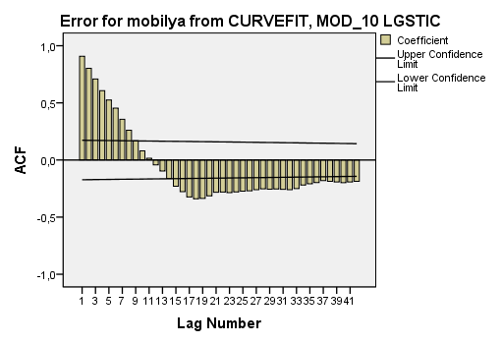

Lojistik regresyon modeline göre hatanın ACF grafiğine bakarsak hataların ak gürültü olmadığını görebilmekteyiz. ACF grafiğine göre ilk 4 gecikme sınırlar dışında olduğundan dolayı istatistiksel olarak bu regresyon modelinin analizi kabul edemeyiz.

|  |  |  |  |  |  |
| --- | --- | --- | --- | --- | --- |
| **Autocorrelations** | | | | | |
| Series: Error for mobilya from CURVEFIT, MOD_10 LGSTIC | | | | | |
| Lag | Autocorrelation | Std. Errora | Box-Ljung Statistic | | |
| Value | df | Sig.b |
| 1 | ,908 | ,086 | 110,499 | 1 | ,000 |
| 2 | ,802 | ,086 | 197,348 | 2 | ,000 |
| 3 | ,709 | ,086 | 265,754 | 3 | ,000 |
| 4 | ,607 | ,085 | 316,297 | 4 | ,000 |
| 5 | ,526 | ,085 | 354,488 | 5 | ,000 |
| 6 | ,454 | ,085 | 383,158 | 6 | ,000 |
| 7 | ,356 | ,084 | 400,972 | 7 | ,000 |
| 8 | ,260 | ,084 | 410,582 | 8 | ,000 |
| 9 | ,168 | ,084 | 414,605 | 9 | ,000 |
| 10 | ,079 | ,083 | 415,515 | 10 | ,000 |
| 11 | ,016 | ,083 | 415,550 | 11 | ,000 |
| 12 | -,043 | ,083 | 415,820 | 12 | ,000 |
| 13 | -,096 | ,082 | 417,192 | 13 | ,000 |
| 14 | -,162 | ,082 | 421,122 | 14 | ,000 |
| 15 | -,229 | ,082 | 429,032 | 15 | ,000 |
| 16 | -,278 | ,081 | 440,700 | 16 | ,000 |
| 17 | -,323 | ,081 | 456,654 | 17 | ,000 |
| 18 | -,340 | ,081 | 474,461 | 18 | ,000 |
| 19 | -,336 | ,080 | 492,055 | 19 | ,000 |
| 20 | -,314 | ,080 | 507,539 | 20 | ,000 |
| 21 | -,283 | ,079 | 520,195 | 21 | ,000 |
| 22 | -,280 | ,079 | 532,714 | 22 | ,000 |
| 23 | -,285 | ,079 | 545,850 | 23 | ,000 |
| 24 | -,280 | ,078 | 558,572 | 24 | ,000 |
| 25 | -,273 | ,078 | 570,821 | 25 | ,000 |
| 26 | -,270 | ,078 | 582,882 | 26 | ,000 |
| 27 | -,260 | ,077 | 594,185 | 27 | ,000 |
| 28 | -,253 | ,077 | 604,982 | 28 | ,000 |
| 29 | -,256 | ,077 | 616,170 | 29 | ,000 |
| 30 | -,254 | ,076 | 627,264 | 30 | ,000 |
| 31 | -,257 | ,076 | 638,791 | 31 | ,000 |
| 32 | -,260 | ,075 | 650,664 | 32 | ,000 |
| 33 | -,250 | ,075 | 661,786 | 33 | ,000 |
| 34 | -,219 | ,075 | 670,400 | 34 | ,000 |
| 35 | -,209 | ,074 | 678,312 | 35 | ,000 |
| 36 | -,198 | ,074 | 685,477 | 36 | ,000 |
| 37 | -,180 | ,073 | 691,513 | 37 | ,000 |
| 38 | -,187 | ,073 | 698,035 | 38 | ,000 |
| 39 | -,192 | ,073 | 705,046 | 39 | ,000 |
| 40 | -,199 | ,072 | 712,602 | 40 | ,000 |
| 41 | -,192 | ,072 | 719,770 | 41 | ,000 |
| 42 | -,187 | ,071 | 726,597 | 42 | ,000 |
| a. The underlying process assumed is independence (white noise). | | | | | |
| b. Based on the asymptotic chi-square approximation. | | | | | |

Yukarıdaki Box-Ljung istatistik değerlerine baktığımızda da tüm sig = 0,000 < α = 0,05 olduğundan Ho hipotezi reddedilir. Serinin tüm gecikmeleri arasında ilişki olduğu %95 güvenle söylenebilir. Hatalar ak gürültü değildir.

**Sonuç;** Regresyon analizi sonucunda hiçbir formun elimizdeki verilere uygun olmadığı ortaya çıkmıştır. Bu veriler için başka analizler yapılmalıdır.

# ÜSTEL DÜZLEŞTİRME YÖNTEMİ

Serimize regresyon modellerinden hiçbiri uyum göstermediği için bir diğer yöntem olan **üstel düzleştirme** yöntemini uygularız.

## Simple(Basit) Üstel Düzleştirme Yöntemi

Bu yöntem, trende ve mevsimsel dalgalanmaya sahip olmayan sadece belli bir ortalama düzey etrafında hareket eden serilerin analizinde uygulanmaktadır. Bu yöntemde serinin tahmininin elde edilebilmesi için,

= +(1-) formülünden yararlanılmaktadır.

Biz verimizde trendin var olduğunu önceden belirtmiştik. Bu yüzden bu yöntemin kullanılması doğru değildir. Dolayısıyla bu yöntem analizimizde kullanılmamıştır.

## Holt Üstel Düzleştirme Yöntemi

|  |  |  |
| --- | --- | --- |
| **Model Description** | | |
| Model Name | | MOD_11 |
| Series | 1 | mobilya |
| Holt's Model | Trend | Linear |
| Seasonality | None |
| Applying the model specifications from MOD_11 | | |

|  |  |
| --- | --- |
| **Initial Smoothing State** | |
|  | mobilya |
| Level | 97,12246 |
| Trend | ,57508 |

Holt üstel düzleştirmesi sonuçlarımıza göre SPSS programı tarafından ortalama düzeyin başlangıç değeri 97,12246 ve eğimin başlangıç değeri ise 0,57508 olarak alınmıştır.

|  |  |  |  |  |
| --- | --- | --- | --- | --- |
| **Smallest Sums of Squared Errors** | | | | |
| Series | Model rank | Alpha (Level) | Gamma (Trend) | Sums of Squared Errors |
| mobilya | 1 | 1,00000 | ,00000 | 1015,64393 |
| 2 | ,99000 | ,00000 | 1017,35482 |
| 3 | ,98000 | ,00000 | 1019,24153 |
| 4 | ,97000 | ,00000 | 1021,30595 |
| 5 | ,96000 | ,00000 | 1023,55014 |
| 6 | 1,00000 | ,01000 | 1025,18107 |
| 7 | ,95000 | ,00000 | 1025,97635 |
| 8 | ,99000 | ,01000 | 1026,91433 |
| 9 | ,94000 | ,00000 | 1028,58696 |
| 10 | ,98000 | ,01000 | 1028,82840 |

|  |  |  |  |  |
| --- | --- | --- | --- | --- |
| **Smoothing Parameters** | | | | |
| Series | Alpha (Level) | Gamma (Trend) | Sums of Squared Errors | df error |
| mobilya | 1,00000 | ,00000 | 1015,64393 | 129 |
| Shown here are the parameters with the smallest Sums of Squared Errors. These parameters are used to forecast. | | | | |

Bu başlangıç değerler kullanıldığında optimal düzleştirme katsayıları α = 1,00 ve γ = 0,00 olarak bulunmuştur. Bu düzleştirme katsayıları kullanılarak SPSS programının data alanında serinin tahmin değerleri(fit#1) ve hata serisi(err#1) oluşmuştur.

Orijinal seri ile tahmin serisinin birlikte grafikleri çizildiğinde;

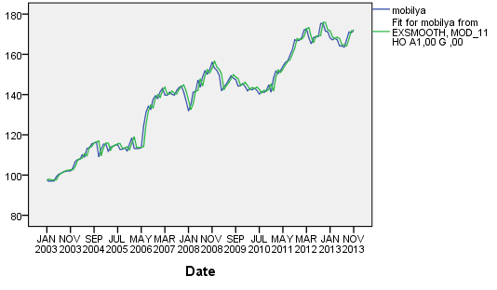

Grafikten de görüleceği gibi gerçek değerler ile tahmin değerleri arasında iyi bir uyum vardır. Ancak kesin karar için analiz sonucu oluşan tahmin serimizin hatasının ak gürültü olup olmadığına bakmamız gerekiyor.

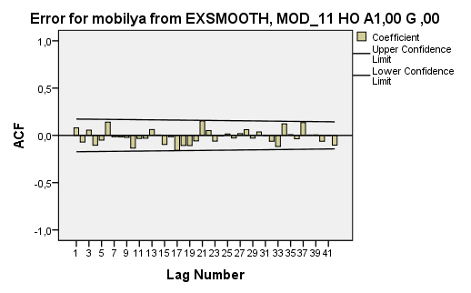

Hata serisinin ACF grafiğine bakacak olursak ilk 4 gecikme dahil güven sınırlarını aşan hiçbir ilişki olmadığı için hataların akgürültü olduğu söylenebilir. Dolayısıyla Holt Üstel Düzleştirme Yöntemi serimizin tahmini için uygun bir yöntemdir.

|  |  |  |  |  |  |
| --- | --- | --- | --- | --- | --- |
| **Autocorrelations** | | | | | |
| Series: Error for mobilya from EXSMOOTH, MOD_11 HO A1,00 G ,00 | | | | | |
| Lag | Autocorrelation | Std. Errora | Box-Ljung Statistic | | |
| Value | df | Sig.b |
| 1 | ,080 | ,086 | ,856 | 1 | ,355 |
| 2 | -,071 | ,086 | 1,540 | 2 | ,463 |
| 3 | ,056 | ,086 | 1,963 | 3 | ,580 |
| 4 | -,104 | ,085 | 3,460 | 4 | ,484 |
| 5 | -,050 | ,085 | 3,810 | 5 | ,577 |
| 6 | ,140 | ,085 | 6,545 | 6 | ,365 |
| 7 | -,014 | ,084 | 6,570 | 7 | ,475 |
| 8 | -,016 | ,084 | 6,609 | 8 | ,579 |
| 9 | -,021 | ,084 | 6,673 | 9 | ,671 |
| 10 | -,134 | ,083 | 9,277 | 10 | ,506 |
| 11 | -,033 | ,083 | 9,433 | 11 | ,582 |
| 12 | -,030 | ,083 | 9,563 | 12 | ,654 |
| 13 | ,061 | ,082 | 10,114 | 13 | ,685 |
| 14 | ,004 | ,082 | 10,116 | 14 | ,754 |
| 15 | -,096 | ,082 | 11,486 | 15 | ,717 |
| 16 | -,014 | ,081 | 11,515 | 16 | ,777 |
| 17 | -,158 | ,081 | 15,337 | 17 | ,571 |
| 18 | -,107 | ,081 | 17,090 | 18 | ,517 |
| 19 | -,107 | ,080 | 18,886 | 19 | ,464 |
| 20 | -,059 | ,080 | 19,436 | 20 | ,494 |
| 21 | ,154 | ,079 | 23,172 | 21 | ,335 |
| 22 | ,051 | ,079 | 23,588 | 22 | ,369 |
| 23 | -,062 | ,079 | 24,201 | 23 | ,393 |
| 24 | -,006 | ,078 | 24,206 | 24 | ,450 |
| 25 | ,015 | ,078 | 24,242 | 25 | ,505 |
| 26 | -,028 | ,078 | 24,370 | 26 | ,555 |
| 27 | ,019 | ,077 | 24,429 | 27 | ,606 |
| 28 | ,061 | ,077 | 25,058 | 28 | ,625 |
| 29 | -,029 | ,077 | 25,200 | 29 | ,668 |
| 30 | ,036 | ,076 | 25,422 | 30 | ,704 |
| 31 | -,001 | ,076 | 25,422 | 31 | ,749 |
| 32 | -,062 | ,075 | 26,097 | 32 | ,759 |
| 33 | -,117 | ,075 | 28,538 | 33 | ,689 |
| 34 | ,122 | ,075 | 31,213 | 34 | ,605 |
| 35 | ,007 | ,074 | 31,223 | 35 | ,651 |
| 36 | -,036 | ,074 | 31,462 | 36 | ,684 |
| 37 | ,135 | ,073 | 34,862 | 37 | ,570 |
| 38 | ,004 | ,073 | 34,865 | 38 | ,615 |
| 39 | ,005 | ,073 | 34,870 | 39 | ,659 |
| 40 | -,062 | ,072 | 35,608 | 40 | ,668 |
| 41 | ,001 | ,072 | 35,608 | 41 | ,709 |
| 42 | -,103 | ,071 | 37,672 | 42 | ,661 |
| a. The underlying process assumed is independence (white noise). | | | | | |
| b. Based on the asymptotic chi-square approximation. | | | | | |

Yukarıdaki Box-Ljung istatistik değerlerine baktığımızda da tüm sig > α = 0,05 olduğundan Ho hipotezi kabul edilir. %95 güvenle serinin tüm gecikmeleri arasındaki ilişkilerin önemli olmadığı söylenebilir. Hatalar ak gürültüdür.

Holt üstel düzleştirme yöntemini kullanarak model denklemimizi oluşturup öngörülerde bulunulabilir.

**Model denklemi ve Öngörü:**

Bu değer 2003 yılı ocak ayına ait tahmin değerimizdir ve orijinal ölçüm değerimizle aynı değerdir. Modelle elde edilen değerlerin orijinal değerlerle neredeyse aynı olduğunu söyleyebiliriz. ve değerlerini değiştirerek, SPSS çıktısından elde ettiğimiz α ve γ değerlerini aşağıdaki fonksiyonlarda yerine yazarak yeni tahmin değerleri elde edebiliriz.



|  |  |  |
| --- | --- | --- |
| **ÖNGÖRÜ YILI** | **ÖNGÖRÜ AYI** | **ÖNGÖRÜ DEĞERİ** |
| 2013 | 12 | 172.73 |
| 2014 | 1 | 173.30 |
| 2014 | 2 | 173.87 |
| 2014 | 3 | 174.44 |
| 2014 | 4 | 175.00 |
| 2014 | 5 | 175.57 |
| 2014 | 6 | 176.14 |
| 2014 | 7 | 176.71 |
| 2014 | 8 | 177.28 |
| 2014 | 9 | 177.84 |

# 3. MEVSİMSEL OLMAYAN BOX-JENKİNS MODELLERİ

Seri mevsimsel dalgalanmaya sahip olmadığı için seriye **mevsimsel olmayan Box-Jenkins modellerinin** uygulanması gerekir. Bu durumda öncelikle serinin birinci farklarının grafiği incelenir ve serinin durağanlaştığı görülür. Birinci farklar alındığında d=0 olmaktadır.



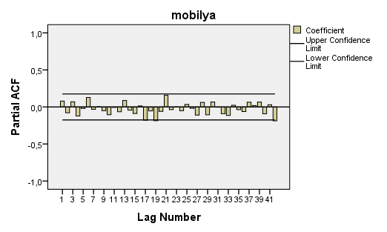

1. Birinci farkların ACF ve PACF grafikleri incelendiğinde, ACF grafiğinin birinci gecikmesinden ikinci gecikmesine geçildiğindeki ilişki miktarının değişimi PACF grafiğine göre azdır. Yani PACF grafiği ACF grafiğine göre daha hızlı değişim göstermektedir. Bu durumda p=1 olmalıdır. ACF grafiğinde ilk 5 gecikmeden hiçbiri önemli olmadığından q=0 olarak alınır. Dolayısıyla ACF ve PACF grafiklerine göre seriye uygun modelin ARIMA(1,0,0) modeli olduğu düşünülür.

|  |  |
| --- | --- |
| **Residual Diagnostics** | |
| Number of Residuals | 131 |
| Number of Parameters | 2 |
| Residual df | 129 |
| Adjusted Residual Sum of Squares | 1106,561 |
| Residual Sum of Squares | 1066,024 |
| Residual Variance | 8,264 |
| Model Std. Error | 2,875 |
| Log-Likelihood | -325,662 |
| Akaike's Information Criterion (AIC) | 655,323 |
| Schwarz's Bayesian Criterion (BIC) | 661,074 |

Akaike bilgi kriteri değerimiz 655,323’tür. İleriki adımlarda incelediğimiz modellerin Akaike değerleri ile karşılaştırma yaparak Akaike değeri en küçük olan modeli seçeceğiz.

|  |  |  |  |  |  |
| --- | --- | --- | --- | --- | --- |
| **Parameter Estimates** | | | | | |
|  | | Estimates | Std Error | t | Approx Sig |
| Non-Seasonal Lags | AR1 | ,996 | ,005 | 181,505 | ,000 |
| Constant | | 135,473 | 29,685 | 4,564 | ,000 |
| Melard's algorithm was used for estimation. | | | | | |

Model denklemi:

Ho: Sabit terim anlamsızdır.

Hs: Sabit terim anlamlıdır.

**Yorum:** sig = 0,000 < α = 0,05 olduğundan Ho reddedilir. %95 güvenle sabit terimin anlamlı olduğu söylenebilir.

Ho: AR1 katsayı terimi anlamsızdır.

Hs: AR1 katsayı terimi anlamlıdır.

**Yorum:** sig = 0,000 < α = 0,05 olduğundan Ho reddedilir. %95 güvenle AR1 katsayı teriminin anlamlı olduğu söylenebilir. Dolayısıyla model denklemi de anlamlıdır.

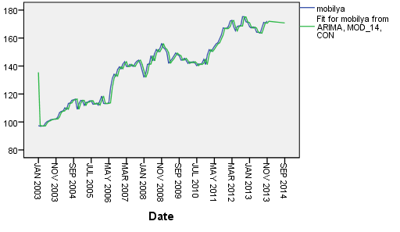

Orijinal serimiz ile tahmin serimizin birlikte grafiklerine baktığında uyum gösterdiklerini söyleyebiliriz.

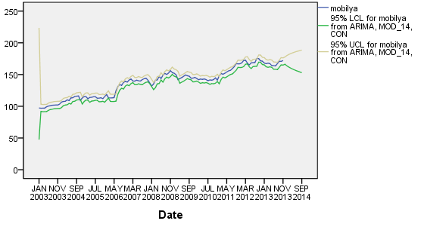

Orijinal serimiz tahmin güven aralıkları içerisindedir diyebiliriz.

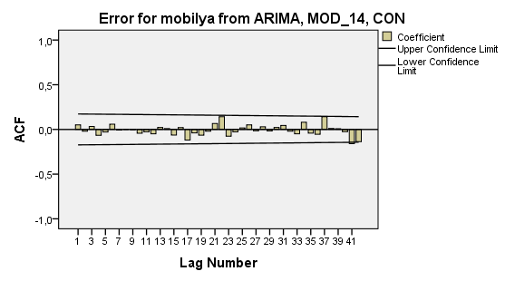

Tahmin serimizin hatasına ait ACF grafiği incelendiğinde gecikmelerin güven sınırları içerisinde kaldığını ve hataların akgürültü olduğu söylenebilir.

|  |  |  |  |  |  |
| --- | --- | --- | --- | --- | --- |
| **Autocorrelations** | | | | | |
| Series: Error for mobilya from ARIMA, MOD_14, CON | | | | | |
| Lag | Autocorrelation | Std. Errora | Box-Ljung Statistic | | |
| Value | df | Sig.b |
| 1 | ,051 | ,086 | ,344 | 1 | ,557 |
| 2 | -,021 | ,086 | ,401 | 2 | ,818 |
| 3 | ,034 | ,086 | ,555 | 3 | ,907 |
| 4 | -,066 | ,085 | 1,155 | 4 | ,885 |
| 5 | -,029 | ,085 | 1,269 | 5 | ,938 |
| 6 | ,059 | ,085 | 1,753 | 6 | ,941 |
| 7 | -,007 | ,084 | 1,760 | 7 | ,972 |
| 8 | ,001 | ,084 | 1,761 | 8 | ,987 |
| 9 | -,002 | ,084 | 1,761 | 9 | ,995 |
| 10 | -,043 | ,083 | 2,030 | 10 | ,996 |
| 11 | -,026 | ,083 | 2,127 | 11 | ,998 |
| 12 | -,049 | ,083 | 2,482 | 12 | ,998 |
| 13 | ,022 | ,082 | 2,552 | 13 | ,999 |
| 14 | ,010 | ,082 | 2,566 | 14 | 1,000 |
| 15 | -,063 | ,082 | 3,165 | 15 | ,999 |
| 16 | ,021 | ,081 | 3,230 | 16 | 1,000 |
| 17 | -,118 | ,081 | 5,369 | 17 | ,997 |
| 18 | -,038 | ,081 | 5,597 | 18 | ,998 |
| 19 | -,064 | ,080 | 6,236 | 19 | ,997 |
| 20 | -,020 | ,080 | 6,300 | 20 | ,998 |
| 21 | ,066 | ,079 | 6,998 | 21 | ,998 |
| 22 | ,142 | ,079 | 10,236 | 22 | ,984 |
| 23 | -,075 | ,079 | 11,146 | 23 | ,982 |
| 24 | -,028 | ,078 | 11,275 | 24 | ,987 |
| 25 | ,017 | ,078 | 11,321 | 25 | ,991 |
| 26 | ,051 | ,078 | 11,757 | 26 | ,992 |
| 27 | -,015 | ,077 | 11,793 | 27 | ,995 |
| 28 | ,030 | ,077 | 11,945 | 28 | ,997 |
| 29 | -,016 | ,077 | 11,991 | 29 | ,998 |
| 30 | ,022 | ,076 | 12,075 | 30 | ,999 |
| 31 | ,045 | ,076 | 12,426 | 31 | ,999 |
| 32 | -,020 | ,075 | 12,493 | 32 | ,999 |
| 33 | -,049 | ,075 | 12,918 | 33 | ,999 |
| 34 | ,080 | ,075 | 14,057 | 34 | ,999 |
| 35 | -,042 | ,074 | 14,374 | 35 | ,999 |
| 36 | -,055 | ,074 | 14,923 | 36 | ,999 |
| 37 | ,142 | ,073 | 18,661 | 37 | ,995 |
| 38 | ,011 | ,073 | 18,684 | 38 | ,996 |
| 39 | ,008 | ,073 | 18,695 | 39 | ,998 |
| 40 | -,025 | ,072 | 18,810 | 40 | ,998 |
| 41 | -,159 | ,072 | 23,729 | 41 | ,986 |
| 42 | -,136 | ,071 | 27,367 | 42 | ,961 |
| a. The underlying process assumed is independence (white noise). | | | | | |
| b. Based on the asymptotic chi-square approximation. | | | | | |

Yukarıdaki Box-Ljung istatistik değerlerine bakıldığında tüm sig > α = 0,05 olduğundan Ho hipotezi kabul edilir. %95 güvenle serinin tüm gecikmeleri arasındaki ilişkilerin önemli olmadığı söylenebilir. Hatalar ak gürültüdür.

1. Kesin sonuç elde edebilmek için ARIMA(1,1,0) ve ARIMA(1,1,1) modellerini de incelenecektir. İlk olarak ARIMA(1,1,0) modelini inceleyecek olursak:

|  |  |
| --- | --- |
| **Residual Diagnostics** | |
| Number of Residuals | 130 |
| Number of Parameters | 2 |
| Residual df | 128 |
| Adjusted Residual Sum of Squares | 1009,158 |
| Residual Sum of Squares | 1009,110 |
| Residual Variance | 7,884 |
| Model Std. Error | 2,808 |
| Log-Likelihood | -317,677 |
| Akaike's Information Criterion (AIC) | 639,353 |
| Schwarz's Bayesian Criterion (BIC) | 645,088 |

Akaike bilgi kriteri değerimiz 639,353’tür. ARIMA(1,1,0) modelimizin Akaike bilgi kriterinin değeri ARIMA(1,0,0) modelimizin bilgi kriterinin değerinden daha küçük olduğu için tercih edilir.

|  |  |  |  |  |  |
| --- | --- | --- | --- | --- | --- |
| **Parameter Estimates** | | | | | |
|  | | Estimates | Std Error | t | Approx Sig |
| Non-Seasonal Lags | AR1 | ,079 | ,088 | ,898 | ,371 |
| Constant | | ,575 | ,267 | 2,151 | ,033 |
| Melard's algorithm was used for estimation. | | | | | |

Model denklemi:

Ho: Sabit terim anlamsızdır.

Hs: Sabit terim anlamlıdır.

**Yorum:** sig = 0,033 < α = 0,05 olduğundan Ho reddedilir. %95 güvenle sabit terimin anlamlı olduğu söylenebilir.

Ho: AR1 katsayı terimi anlamsızdır.

Hs: AR1 katsayı terimi anlamlıdır.

**Yorum:** sig = 0,079 > α = 0,05 olduğundan Ho kabul edilir. %95 güvenle AR1 katsayı teriminin anlamsız olduğu söylenebilir.

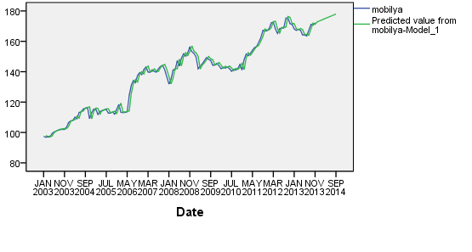

Orijinal serimiz ile tahmin serimizin birlikte grafiklerine baktığımızda uyum gösterdiklerini söyleyebiliriz.

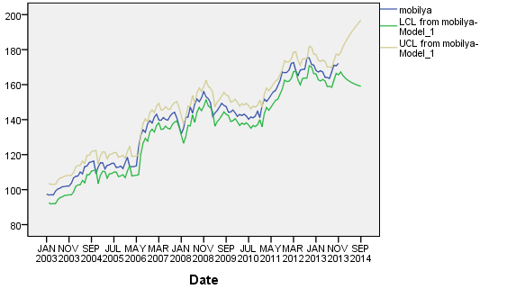

Orijinal serimiz tahmin güven aralıkları içerisindedir diyebiliriz.

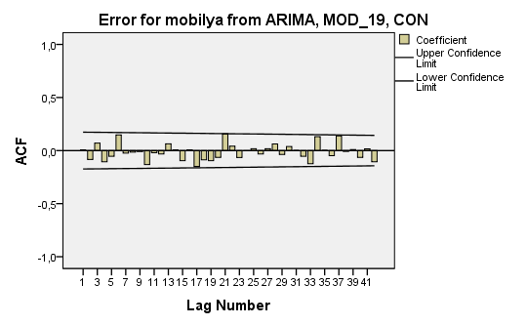

Tahmin serimizin hatasına ait ACF grafiği incelendiğinde gecikmelerin güven sınırları içerisinde kaldığını ve hataların akgürültü olduğu söylenebilir.

|  |  |  |  |  |  |
| --- | --- | --- | --- | --- | --- |
| **Autocorrelations** | | | | | |
| Series: Error for mobilya from ARIMA, MOD_19, CON | | | | | |
| Lag | Autocorrelation | Std. Errora | Box-Ljung Statistic | | |
| Value | df | Sig.b |
| 1 | ,007 | ,087 | ,006 | 1 | ,938 |
| 2 | -,083 | ,086 | ,931 | 2 | ,628 |
| 3 | ,070 | ,086 | 1,601 | 3 | ,659 |
| 4 | -,106 | ,086 | 3,117 | 4 | ,538 |
| 5 | -,054 | ,085 | 3,514 | 5 | ,621 |
| 6 | ,147 | ,085 | 6,500 | 6 | ,370 |
| 7 | -,024 | ,085 | 6,579 | 7 | ,474 |
| 8 | -,014 | ,084 | 6,607 | 8 | ,580 |
| 9 | -,009 | ,084 | 6,619 | 9 | ,677 |
| 10 | -,132 | ,084 | 9,119 | 10 | ,521 |
| 11 | -,020 | ,083 | 9,177 | 11 | ,606 |
| 12 | -,032 | ,083 | 9,324 | 12 | ,675 |
| 13 | ,064 | ,083 | 9,919 | 13 | ,701 |
| 14 | ,006 | ,082 | 9,925 | 14 | ,768 |
| 15 | -,095 | ,082 | 11,271 | 15 | ,733 |
| 16 | ,006 | ,082 | 11,276 | 16 | ,792 |
| 17 | -,150 | ,081 | 14,671 | 17 | ,619 |
| 18 | -,087 | ,081 | 15,825 | 18 | ,605 |
| 19 | -,095 | ,080 | 17,232 | 19 | ,574 |
| 20 | -,064 | ,080 | 17,873 | 20 | ,596 |
| 21 | ,156 | ,080 | 21,719 | 21 | ,416 |
| 22 | ,042 | ,079 | 22,002 | 22 | ,460 |
| 23 | -,065 | ,079 | 22,678 | 23 | ,480 |
| 24 | -,001 | ,079 | 22,678 | 24 | ,539 |
| 25 | ,017 | ,078 | 22,728 | 25 | ,593 |
| 26 | -,032 | ,078 | 22,894 | 26 | ,639 |
| 27 | ,017 | ,077 | 22,942 | 27 | ,688 |
| 28 | ,063 | ,077 | 23,600 | 28 | ,702 |
| 29 | -,037 | ,077 | 23,831 | 29 | ,737 |
| 30 | ,039 | ,076 | 24,087 | 30 | ,768 |
| 31 | ,001 | ,076 | 24,087 | 31 | ,807 |
| 32 | -,053 | ,076 | 24,584 | 32 | ,823 |
| 33 | -,124 | ,075 | 27,285 | 33 | ,747 |
| 34 | ,132 | ,075 | 30,393 | 34 | ,645 |
| 35 | ,002 | ,074 | 30,394 | 35 | ,690 |
| 36 | -,047 | ,074 | 30,805 | 36 | ,714 |
| 37 | ,138 | ,074 | 34,329 | 37 | ,595 |
| 38 | -,007 | ,073 | 34,339 | 38 | ,639 |
| 39 | ,010 | ,073 | 34,358 | 39 | ,681 |
| 40 | -,064 | ,072 | 35,127 | 40 | ,689 |
| 41 | ,016 | ,072 | 35,179 | 41 | ,726 |
| 42 | -,105 | ,072 | 37,339 | 42 | ,676 |
| a. The underlying process assumed is independence (white noise). | | | | | |
| b. Based on the asymptotic chi-square approximation. | | | | | |

Yukarıdaki Box-Ljung istatistik değerlerine bakıldığında tüm sig > α = 0,05 olduğundan Ho hipotezi kabul edilir. %95 güvenle serinin tüm gecikmeleri arasındaki ilişkilerin önemli olmadığı söylenebilir. Hatalar ak gürültüdür.

1. Son olarak ARIMA(1,1,1) modeline bakacak olursak:

|  |  |
| --- | --- |
| **Residual Diagnostics** | |
| Number of Residuals | 130 |
| Number of Parameters | 3 |
| Residual df | 127 |
| Adjusted Residual Sum of Squares | 1008,345 |
| Residual Sum of Squares | 1000,476 |
| Residual Variance | 7,878 |
| Model Std. Error | 2,807 |
| Log-Likelihood | -317,624 |
| Akaike's Information Criterion (AIC) | 641,249 |
| Schwarz's Bayesian Criterion (BIC) | 649,851 |

Akaike bilgi kriteri değerimiz 641,249’dur. ARIMA(1,1,1) modelimizin Akaike bilgi kriterinin değeri ARIMA(1,0,0)dan küçük,ARIMA(1,1,0)dan büyük olduğu için tercih edilmez.

|  |  |  |  |  |  |
| --- | --- | --- | --- | --- | --- |
| **Parameter Estimates** | | | | | |
|  | | Estimates | Std Error | t | Approx Sig |
| Non-Seasonal Lags | AR1 | -,970 | ,052 | -18,672 | ,000 |
| MA1 | -,999 | ,489 | -2,043 | ,043 |
| Constant | | ,576 | ,250 | 2,306 | ,023 |
| Melard's algorithm was used for estimation. | | | | | |

Model denklemi:

Ho: Sabit terim anlamsızdır.

Ho: Sabit terim anlamlıdır.

**Yorum:** sig = 0,023 < α = 0,05 olduğundan Ho reddedilir. %95 güvenle sabit terimin anlamlı olduğu söylenebilir.

Ho: AR1 katsayı terimi anlamsızdır.

Hs: AR1 katsayı terimi anlamlıdır.

**Yorum:** sig = 0,000 < α = 0,05 olduğundan Ho reddedilir. %95 güvenle AR1 katsayı teriminin anlamlı olduğu söylenebilir.

Ho: MA1 katsayı terimi anlamsızdır.

Hs: MA1 katsayı terimi anlamlıdır.

**Yorum:** sig = 0,043 < α = 0,05 olduğundan Ho reddedilir. %95 güvenle MA1 katsayı teriminin anlamlı olduğu söylenebilir.

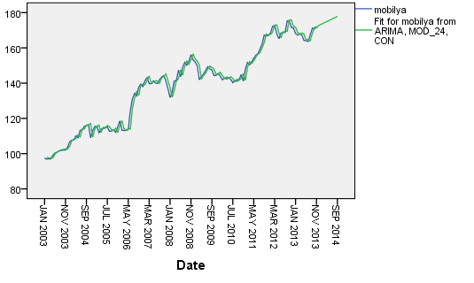

Orijinal serimiz ile tahmin serimizin birlikte grafiklerine baktığımızda uyum gösterdiklerini söyleyebiliriz.

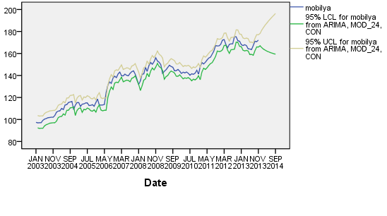

Orijinal serimiz tahmin güven aralıkları içerisindedir diyebiliriz.

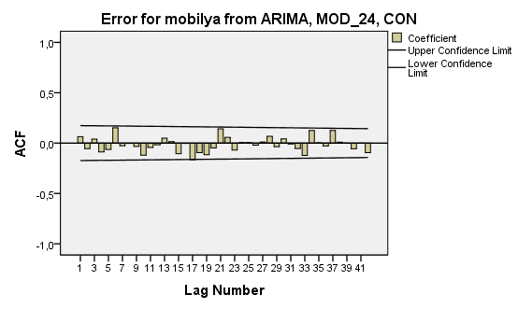

Tahmin serimizin hatasına ait ACF grafiği incelendiğinde gecikmelerin güven sınırları içerisinde kaldığını ve hataların akgürültü olduğu söylenebilir.

|  |  |  |  |  |  |
| --- | --- | --- | --- | --- | --- |
| **Autocorrelations** | | | | | |
| Series: Error for mobilya from ARIMA, MOD_24, CON | | | | | |
| Lag | Autocorrelation | Std. Errora | Box-Ljung Statistic | | |
| Value | df | Sig.b |
| 1 | ,064 | ,087 | ,537 | 1 | ,464 |
| 2 | -,056 | ,086 | ,952 | 2 | ,621 |
| 3 | ,040 | ,086 | 1,168 | 3 | ,761 |
| 4 | -,088 | ,086 | 2,231 | 4 | ,693 |
| 5 | -,063 | ,085 | 2,779 | 5 | ,734 |
| 6 | ,152 | ,085 | 5,963 | 6 | ,427 |
| 7 | -,026 | ,085 | 6,059 | 7 | ,533 |
| 8 | -,004 | ,084 | 6,061 | 8 | ,640 |
| 9 | -,033 | ,084 | 6,220 | 9 | ,718 |
| 10 | -,120 | ,084 | 8,290 | 10 | ,601 |
| 11 | -,044 | ,083 | 8,567 | 11 | ,662 |
| 12 | -,017 | ,083 | 8,608 | 12 | ,736 |
| 13 | ,049 | ,083 | 8,964 | 13 | ,776 |
| 14 | ,014 | ,082 | 8,993 | 14 | ,831 |
| 15 | -,105 | ,082 | 10,633 | 15 | ,778 |
| 16 | -,003 | ,082 | 10,634 | 16 | ,831 |
| 17 | -,166 | ,081 | 14,816 | 17 | ,609 |
| 18 | -,094 | ,081 | 16,181 | 18 | ,580 |
| 19 | -,116 | ,080 | 18,244 | 19 | ,506 |
| 20 | -,048 | ,080 | 18,606 | 20 | ,548 |
| 21 | ,142 | ,080 | 21,761 | 21 | ,413 |
| 22 | ,057 | ,079 | 22,283 | 22 | ,443 |
| 23 | -,069 | ,079 | 23,046 | 23 | ,458 |
| 24 | ,004 | ,079 | 23,049 | 24 | ,517 |
| 25 | ,006 | ,078 | 23,054 | 25 | ,574 |
| 26 | -,020 | ,078 | 23,123 | 26 | ,626 |
| 27 | ,011 | ,077 | 23,142 | 27 | ,677 |
| 28 | ,068 | ,077 | 23,920 | 28 | ,686 |
| 29 | -,036 | ,077 | 24,139 | 29 | ,722 |
| 30 | ,042 | ,076 | 24,449 | 30 | ,751 |
| 31 | -,009 | ,076 | 24,463 | 31 | ,791 |
| 32 | -,054 | ,076 | 24,979 | 32 | ,807 |
| 33 | -,122 | ,075 | 27,614 | 33 | ,732 |
| 34 | ,126 | ,075 | 30,443 | 34 | ,643 |
| 35 | ,001 | ,074 | 30,443 | 35 | ,688 |
| 36 | -,028 | ,074 | 30,588 | 36 | ,723 |
| 37 | ,126 | ,074 | 33,498 | 37 | ,634 |
| 38 | ,009 | ,073 | 33,514 | 38 | ,677 |
| 39 | ,000 | ,073 | 33,514 | 39 | ,718 |
| 40 | -,056 | ,072 | 34,120 | 40 | ,731 |
| 41 | -,001 | ,072 | 34,120 | 41 | ,768 |
| 42 | -,095 | ,072 | 35,885 | 42 | ,735 |
| a. The underlying process assumed is independence (white noise). | | | | | |
| b. Based on the asymptotic chi-square approximation. | | | | | |

Yukarıdaki Box-Ljung istatistik değerlerine bakıldığında tüm sig > α = 0,05 olduğundan Ho hipotezi kabul edilir. %95 güvenle serinin tüm gecikmeleri arasındaki ilişkilerin önemli olmadığı söylenebilir. Hatalar ak gürültüdür.

Box-Jenkins modeline göre en iyi model ARIMA(1,1,0) olmuştur.Bu modelden elde edilen öngörü değerleri aşağıdaki gibidir:

|  |  |  |
| --- | --- | --- |
| **ÖNGÖRÜ YILI** | **ÖNGÖRÜ AYI** | **ÖNGÖRÜ DEĞERİ** |
| 2013 | 12 | 172,82 |
| 2014 | 1 | 173,40 |
| 2014 | 2 | 173,97 |
| 2014 | 3 | 174,55 |
| 2014 | 4 | 175,12 |
| 2014 | 5 | 175,70 |
| 2014 | 6 | 176,27 |
| 2014 | 7 | 176,85 |
| 2014 | 8 | 177,42 |
| 2014 | 9 | 178,00 |

**SONUÇ:** Serimiz mevsimsellik göstermeyen trend serisidir ve durağandır. Regresyonla tahmin yöntemlerinden hiçbirinde hatalar akgürültü olmamıştır. Serimiz Holt üstel düzleştirmesi ile elde edilen modele uyum sağlamıştır. Ayrıca Box-Jenkins modellerinden de ARIMA(1,1,0) modeline uyum sağlamıştır.

Sonuç olarak Holt Üstel Düzleştirme yöntemine ait HKO, Box-Jenkins yöntemi ait HKO daha küçük olduğu için tercih edilmelidir.

# MEVSİMSEL VERİLERDE ZAMAN SERİSİ ANALİZİ

01.2005-10.2013 arasındaki mevduat bankaları bilançosunun kar(zarar) değerleri dağılımının veri seti Ek-2’dedir. Bu verilerin analizi aşağıdaki gibi yapılmıştır.

1. Zaman serileri analizinin ilk adımı olan zaman serisi grafiğinin çizilmesi için ilk olarak veri setinin zamanını belirlenmelidir. Seride mevsimsellik olduğu için zamanı “years,months” olarak belirlememiz gerekir. Zamanı belirledikten sonra elde ettiğimiz zaman serisi grafiği aşağıdaki gibidir:

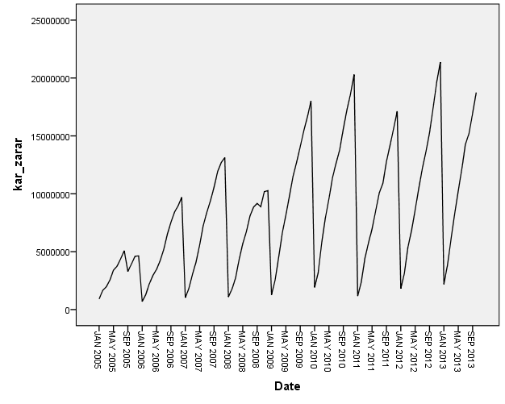

Çizilen zaman serileri grafiğinden görüleceği gibi seride baskın bir mevsimsellik söz konusudur ve az da olsa yukarıya doğru artan bir trend vardır. Fakat mevsimsellik trendden daha baskındır.

1. Serinin ACF grafiğini çizdirerek trend ve mevsimsellik hakkında daha net bir yorum yapabiliriz.

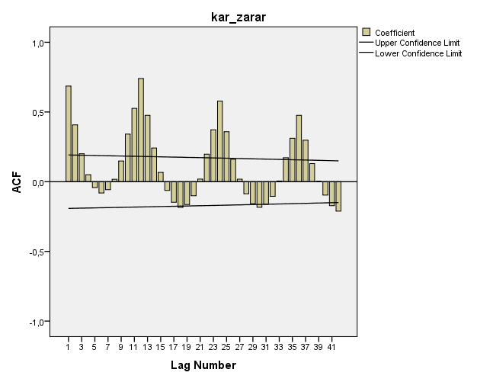

Serinin ACF grafiğine göre mevsimselliğin olduğu ve periyodun ise 12 olduğu dalgalanmalar incelenerek kesin olarak söylenebilir. İlk 2 gecikme belirgin olarak sınırı aştığından dolayı trendin olduğu yorumu da yapılabilir.

|  |  |  |  |  |  |
| --- | --- | --- | --- | --- | --- |
| **Autocorrelations** | | | | | |
| Series: kar_zarar | | | | | |
| Lag | Autocorrelation | Std. Errora | Box-Ljung Statistic | | |
| Value | df | Sig.b |
| 1 | ,686 | ,096 | 51,259 | 1 | ,000 |
| 2 | ,408 | ,095 | 69,560 | 2 | ,000 |
| 3 | ,200 | ,095 | 74,013 | 3 | ,000 |
| 4 | ,050 | ,094 | 74,292 | 4 | ,000 |
| 5 | -,043 | ,094 | 74,497 | 5 | ,000 |
| 6 | -,081 | ,093 | 75,251 | 6 | ,000 |
| 7 | -,057 | ,093 | 75,628 | 7 | ,000 |
| 8 | ,017 | ,093 | 75,664 | 8 | ,000 |
| 9 | ,149 | ,092 | 78,277 | 9 | ,000 |
| 10 | ,341 | ,092 | 92,163 | 10 | ,000 |
| 11 | ,526 | ,091 | 125,483 | 11 | ,000 |
| 12 | ,740 | ,091 | 192,208 | 12 | ,000 |
| 13 | ,476 | ,090 | 220,129 | 13 | ,000 |
| 14 | ,242 | ,090 | 227,403 | 14 | ,000 |
| 15 | ,067 | ,089 | 227,961 | 15 | ,000 |
| 16 | -,062 | ,089 | 228,457 | 16 | ,000 |
| 17 | -,148 | ,088 | 231,257 | 17 | ,000 |
| 18 | -,185 | ,088 | 235,697 | 18 | ,000 |
| 19 | -,164 | ,087 | 239,228 | 19 | ,000 |
| 20 | -,101 | ,087 | 240,579 | 20 | ,000 |
| 21 | ,019 | ,086 | 240,625 | 21 | ,000 |
| 22 | ,197 | ,086 | 245,901 | 22 | ,000 |
| 23 | ,372 | ,085 | 265,021 | 23 | ,000 |
| 24 | ,578 | ,085 | 311,620 | 24 | ,000 |
| 25 | ,359 | ,084 | 329,803 | 25 | ,000 |
| 26 | ,161 | ,084 | 333,506 | 26 | ,000 |
| 27 | ,018 | ,083 | 333,553 | 27 | ,000 |
| 28 | -,086 | ,083 | 334,646 | 28 | ,000 |
| 29 | -,157 | ,082 | 338,327 | 29 | ,000 |
| 30 | -,184 | ,081 | 343,412 | 30 | ,000 |
| 31 | -,163 | ,081 | 347,453 | 31 | ,000 |
| 32 | -,105 | ,080 | 349,166 | 32 | ,000 |
| 33 | ,005 | ,080 | 349,170 | 33 | ,000 |
| 34 | ,172 | ,079 | 353,866 | 34 | ,000 |
| 35 | ,311 | ,079 | 369,510 | 35 | ,000 |
| 36 | ,476 | ,078 | 406,588 | 36 | ,000 |
| 37 | ,297 | ,078 | 421,250 | 37 | ,000 |
| 38 | ,130 | ,077 | 424,099 | 38 | ,000 |
| 39 | ,002 | ,077 | 424,100 | 39 | ,000 |
| 40 | -,096 | ,076 | 425,694 | 40 | ,000 |
| 41 | -,172 | ,075 | 430,919 | 41 | ,000 |
| 42 | -,211 | ,075 | 438,885 | 42 | ,000 |

Yukarıdaki Box-Ljung istatistik değerlerine bakıldığında tüm sig = 0,000 < α = 0,05 olduğundan Ho hipotezi reddedilir. %95 güvenle serinin tüm gecikmeleri arasında ilişki olduğunu söylenebilir. Hatalar akgürültü değildir.

1. Zaman serisi grafiğinde trend olduğu için bu trendi ortadan kaldırmak gerekmektedir. İlk olarak bu serinin birinci ve ikinci gecikmeli serilerini elde edip bu üç serinin birlikte grafiğini incelersek:

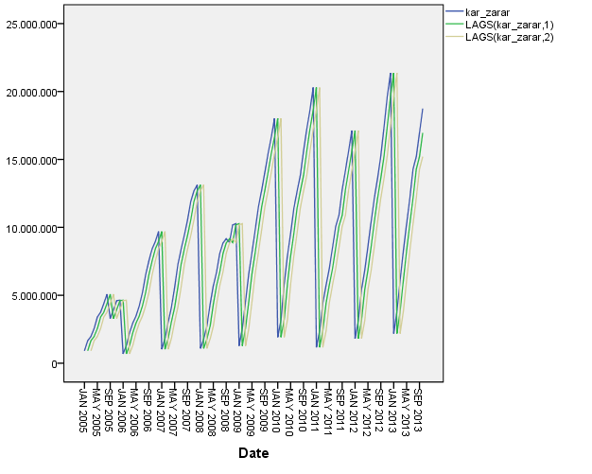

Orijinal seri en üstte, ikinci gecikmeli seri en altta olmasından dolayı serinin artan bir trende sahip olduğunu bir kez daha söylenebilir. Ayrıca bu üç serimizin de birbiriyle tam uyum içinde olduğu görülmektedir.

1. Trendi ortadan kaldırmak için birinci ve ikinci gecikmeli serilerin farkları alındığında, bu farklara ait zaman serisi grafiğini çizdirirsek:

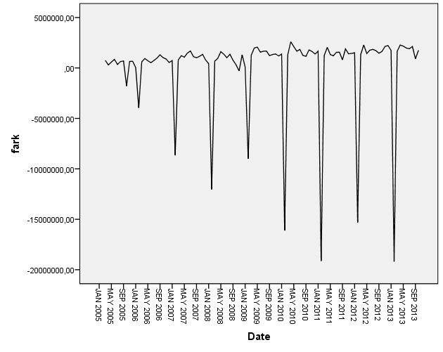

Grafikten de görüldüğü gibi trend kayboldu. Sıçramaları ortadan kaldırmak için serinin logaritmasını alıp daha sonra tekrar birinci dereceden farkını alırız. Bu işlem sonucunda elde edilen zaman serisi grafiği aşağıdaki gibidir:

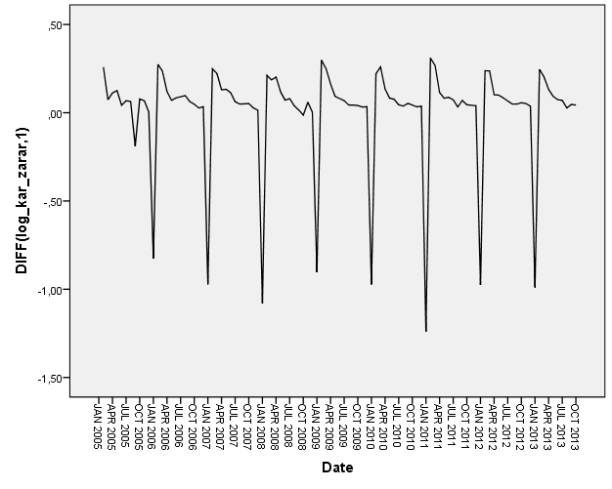

Yapılan dönüşüm sonucunda sıçramaların azaldığı söylenilebilir. Dönüşüm yapmadan önce sıçramalar -20000000 ile 5000000 arasında değişirken, dönüşüm sonucunda -1,50 ile 0,50 arasında değişim göstermeye başlamıştır.

1. Seride mevsimselliği ve trendi yok etmek gerekmektedir. Mevsimsellik trende göre daha baskın olduğundan ilk olarak mevsimselliğe göre birinci dereceden fark alınır.

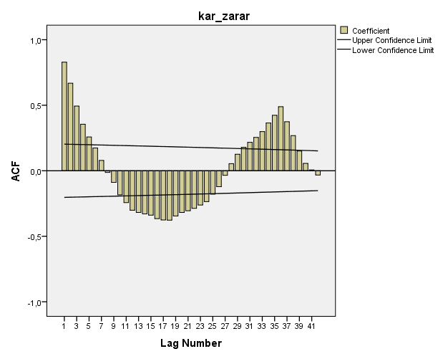

ACF grafiği incelenecek olursa mevsimsellik için birinci farkın alınması sonucunda ilk 4 gecikmenin güven sınırlarını aştığı, trend olduğu ve serinin durağan olmadığını söylenebilir.

|  |  |  |  |  |  |
| --- | --- | --- | --- | --- | --- |
| **Autocorrelations** | | | | | |
| Series: kar_zarar | | | | | |
| Lag | Autocorrelation | Std. Errora | Box-Ljung Statistic | | |
| Value | df | Sig.b |
| 1 | ,829 | ,102 | 66,674 | 1 | ,000 |
| 2 | ,668 | ,101 | 110,445 | 2 | ,000 |
| 3 | ,494 | ,100 | 134,640 | 3 | ,000 |
| 4 | ,355 | ,100 | 147,265 | 4 | ,000 |
| 5 | ,258 | ,099 | 154,019 | 5 | ,000 |
| 6 | ,174 | ,099 | 157,107 | 6 | ,000 |
| 7 | ,079 | ,098 | 157,748 | 7 | ,000 |
| 8 | -,013 | ,098 | 157,764 | 8 | ,000 |
| 9 | -,089 | ,097 | 158,600 | 9 | ,000 |
| 10 | -,183 | ,096 | 162,216 | 10 | ,000 |
| 11 | -,243 | ,096 | 168,637 | 11 | ,000 |
| 12 | -,301 | ,095 | 178,635 | 12 | ,000 |
| 13 | -,318 | ,095 | 189,926 | 13 | ,000 |
| 14 | -,329 | ,094 | 202,147 | 14 | ,000 |
| 15 | -,339 | ,094 | 215,256 | 15 | ,000 |
| 16 | -,366 | ,093 | 230,719 | 16 | ,000 |
| 17 | -,376 | ,092 | 247,278 | 17 | ,000 |
| 18 | -,377 | ,092 | 264,188 | 18 | ,000 |
| 19 | -,345 | ,091 | 278,494 | 19 | ,000 |
| 20 | -,318 | ,091 | 290,838 | 20 | ,000 |
| 21 | -,306 | ,090 | 302,376 | 21 | ,000 |
| 22 | -,287 | ,089 | 312,711 | 22 | ,000 |
| 23 | -,262 | ,089 | 321,431 | 23 | ,000 |
| 24 | -,236 | ,088 | 328,600 | 24 | ,000 |
| 25 | -,179 | ,087 | 332,787 | 25 | ,000 |
| 26 | -,121 | ,087 | 334,746 | 26 | ,000 |
| 27 | -,035 | ,086 | 334,907 | 27 | ,000 |
| 28 | ,054 | ,086 | 335,311 | 28 | ,000 |
| 29 | ,126 | ,085 | 337,523 | 29 | ,000 |
| 30 | ,180 | ,084 | 342,072 | 30 | ,000 |
| 31 | ,217 | ,084 | 348,804 | 31 | ,000 |
| 32 | ,255 | ,083 | 358,236 | 32 | ,000 |
| 33 | ,299 | ,082 | 371,476 | 33 | ,000 |
| 34 | ,365 | ,082 | 391,501 | 34 | ,000 |
| 35 | ,423 | ,081 | 418,931 | 35 | ,000 |
| 36 | ,489 | ,080 | 456,147 | 36 | ,000 |
| 37 | ,374 | ,079 | 478,273 | 37 | ,000 |
| 38 | ,268 | ,079 | 489,854 | 38 | ,000 |
| 39 | ,150 | ,078 | 493,558 | 39 | ,000 |
| 40 | ,056 | ,077 | 494,082 | 40 | ,000 |
| 41 | ,007 | ,077 | 494,089 | 41 | ,000 |
| 42 | -,033 | ,076 | 494,273 | 42 | ,000 |
| a. The underlying process assumed is independence (white noise). | | | | | |
| b. Based on the asymptotic chi-square approximation. | | | | | |

Yukarıdaki Box-Ljung istatistik değerlerine bakıldığında tüm sig = 0,000 < α = 0,05 olduğundan Ho hipotezi reddedilir. %95 güvenle serinin tüm gecikmeleri arasında ilişki olduğu söylenebilir. Hatalar akgürültü değildir.

Bu durumda trendi yok etmek için de trend için birinci derecen fark alınması gerekmektedir. Bu işlem sonucunda elde edilen ACF grafiği aşağıdaki gibidir:

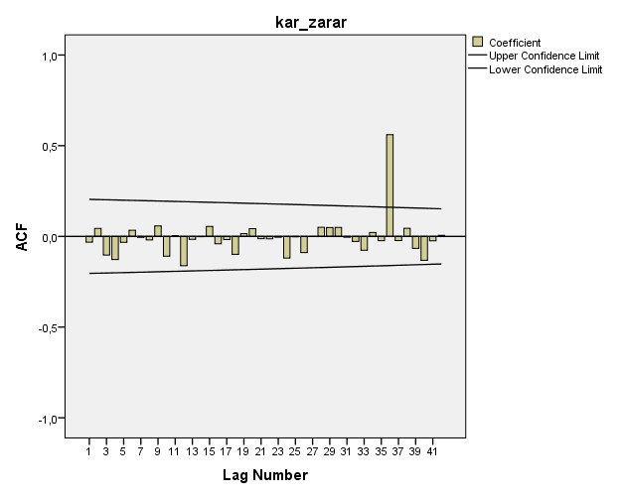

ACF grafiğinden görüleceği gibi ilk 4 gecikme güven sınırları içerisindedir. Bu nedenle serinin durağanlaştığı söylenebilir.

|  |  |  |  |  |  |
| --- | --- | --- | --- | --- | --- |
| **Autocorrelations** | | | | | |
| Series: kar_zarar | | | | | |
| Lag | Autocorrelation | Std. Errora | Box-Ljung Statistic | | |
| Value | df | Sig.b |
| 1 | -,032 | ,102 | ,097 | 1 | ,756 |
| 2 | ,044 | ,101 | ,287 | 2 | ,866 |
| 3 | -,103 | ,101 | 1,329 | 3 | ,722 |
| 4 | -,128 | ,100 | 2,952 | 4 | ,566 |
| 5 | -,033 | ,100 | 3,060 | 5 | ,691 |
| 6 | ,034 | ,099 | 3,175 | 6 | ,787 |
| 7 | -,005 | ,099 | 3,178 | 7 | ,868 |
| 8 | -,020 | ,098 | 3,219 | 8 | ,920 |
| 9 | ,058 | ,098 | 3,568 | 9 | ,937 |
| 10 | -,109 | ,097 | 4,842 | 10 | ,901 |
| 11 | ,003 | ,096 | 4,843 | 11 | ,939 |
| 12 | -,162 | ,096 | 7,707 | 12 | ,808 |
| 13 | -,016 | ,095 | 7,735 | 13 | ,860 |
| 14 | -,002 | ,095 | 7,735 | 14 | ,903 |
| 15 | ,055 | ,094 | 8,072 | 15 | ,921 |
| 16 | -,041 | ,093 | 8,261 | 16 | ,941 |
| 17 | -,018 | ,093 | 8,298 | 17 | ,960 |
| 18 | -,099 | ,092 | 9,446 | 18 | ,949 |
| 19 | ,015 | ,092 | 9,474 | 19 | ,965 |
| 20 | ,043 | ,091 | 9,696 | 20 | ,973 |
| 21 | -,013 | ,090 | 9,716 | 21 | ,982 |
| 22 | -,013 | ,090 | 9,738 | 22 | ,989 |
| 23 | -,005 | ,089 | 9,741 | 23 | ,993 |
| 24 | -,119 | ,088 | 11,560 | 24 | ,984 |
| 25 | -,003 | ,088 | 11,561 | 25 | ,990 |
| 26 | -,089 | ,087 | 12,611 | 26 | ,987 |
| 27 | -,001 | ,086 | 12,612 | 27 | ,992 |
| 28 | ,050 | ,086 | 12,953 | 28 | ,993 |
| 29 | ,049 | ,085 | 13,283 | 29 | ,994 |
| 30 | ,050 | ,084 | 13,627 | 30 | ,995 |
| 31 | -,005 | ,084 | 13,630 | 31 | ,997 |
| 32 | -,028 | ,083 | 13,743 | 32 | ,998 |
| 33 | -,077 | ,082 | 14,608 | 33 | ,998 |
| 34 | ,022 | ,082 | 14,678 | 34 | ,998 |
| 35 | -,024 | ,081 | 14,764 | 35 | ,999 |
| 36 | ,561 | ,080 | 63,469 | 36 | ,003 |
| 37 | -,023 | ,080 | 63,552 | 37 | ,004 |
| 38 | ,045 | ,079 | 63,876 | 38 | ,005 |
| 39 | -,066 | ,078 | 64,586 | 39 | ,006 |
| 40 | -,131 | ,077 | 67,468 | 40 | ,004 |
| 41 | -,024 | ,077 | 67,569 | 41 | ,006 |
| 42 | ,005 | ,076 | 67,574 | 42 | ,007 |
| a. The underlying process assumed is independence (white noise). | | | | | |
| b. Based on the asymptotic chi-square approximation. | | | | | |

Yukarıdaki Box-Ljung istatistik değerlerine bakıldığında tün sig > α = 0,05 olmadığından Ho kabul reddedilir. %95 güvenle serinin tüm gecikmeleri arasında ilişki olduğundan ve bu ilişkilerin önemli olduğu söylenebilir. Hatalar akgürültü değildir.

1. Seri durağanlaştığı için bir sonraki adım olarak Basit Hareketli Ortalama ve Merkezsel Hareketli Ortalama ile serinin düzleştirmesi yapılabilir.
2. Merkezsel Hareketli Ortalama:

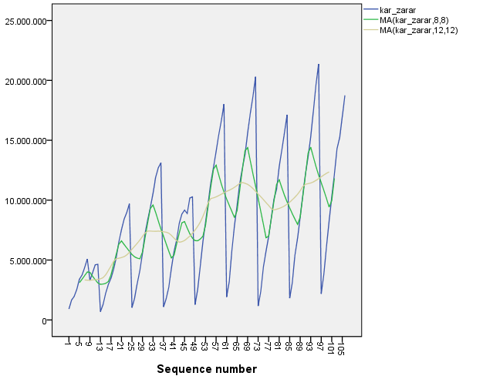

Grafikten de görüldüğü gibi hareketli ortalama serileri orijinal seriye göre ve ayrıca k=12 olan hareketli ortalama serisi k=8 olan hareketli ortalama serisine göre daha düzdür. Buradan, germe sayısı arttıkça grafiğin dalgalanmasının azalarak düzleştiği sonucuna varılmaktadır.

1. Basit Hareketli Ortalama:

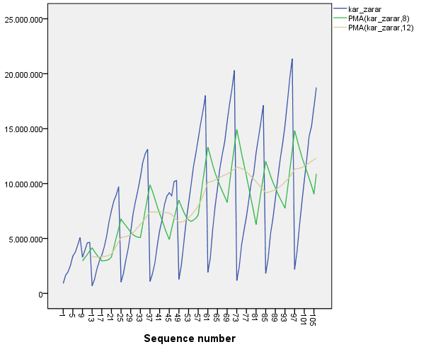

Grafikten de görüldüğü gibi hareketli ortalama serileri orijinal seriye göre ve ayrıca k=12 olan hareketli ortalama serisi k=8 olan hareketli ortalama serisine göre daha düzdür. Buradan, germe sayısı arttıkça grafiğin dalgalanmasının azalarak düzleştiği sonucuna varılmaktadır.

# AYRIŞTIRMA YÖNTEMİ

Şimdi seriye Toplamsal ve Çarpımsal ayrıştırma yöntemleri uygulanacaktır. Fakat ondan önce periyodu daha net bir şekilde görmek için trend bileşeni bulmalı ve orjinal seriden trend bileşeni çıkararak mevsimsel bileşen elde edilmelidir. Daha sonra mevsimsel bileşenin ACF grafiğine bakılacaktır. Mevsimsel bileşen ise; orijinal veriden elde edilen trend verisini çıkartarak bulunur.

Serinin autocorrelation tablosundan periyodunun 12 olduğunu belirlemiştik.

## Toplamsal Ayrıştırma Yöntemi:

Serinin mevsimsel bileşeninden yararlanarak mevsimsel endeks serisi hesaplanır. Bu değerlerin bulunabilmesi için periyot 12 olduğu için ayrı ayrı 12 tane mevsim serisinin ortalamaları bulunur.

|  |
| --- |
| Ortalama Değerleri |
| -7006980,495 |
| -6008227,885 |
| -4344722,755 |
| -2930787,063 |
| -1570322,536 |
| -281849,0357 |
| 998141,8437 |
| 2034761,406 |
| 2922220,354 |
| 4017118,125 |
| 5143795,49 |
| 6011236,479 |

Bu 12 değerin ortalaması ise 8200100,12’dir. Buradan mevsimsel endeks değerleri aşağıdaki gibi elde edilir:

|  |
| --- |
| Mevsimsel endeks Değerleri |
| -6922346 |
| -6008228 |
| -4344723 |
| -2930787 |
| -1570323 |
| -281849 |
| 998141,8 |
| 2034761 |
| 2922220 |
| 4017118 |
| 5143795 |
| 6011236 |

Sıradaki işlem olarak trend serisini hatalarından arındırmak için bu seriye doğrusal regresyon uygulanır. Gerekli işlemler yapıldıktan sonra toplamsal ayrıştırma yönteminin uyumunu incelemek için orijinal seri ile tahmin serisinin birlikte grafiğini inceleriz.

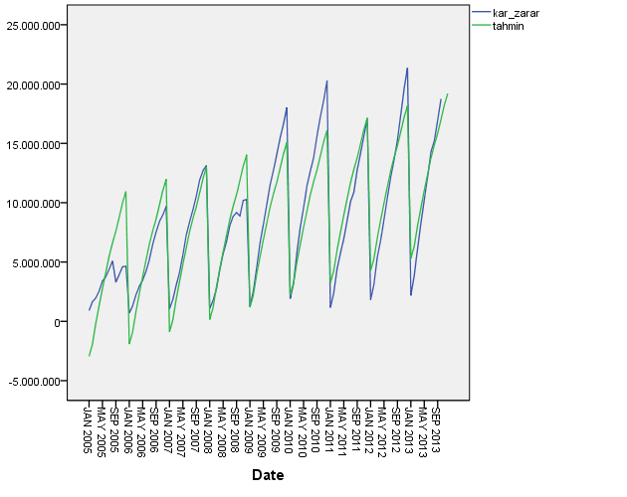

Grafiğe bakacak olursak iyi bir uyum var gibi gözüküyor; fakat kesin bir sonuca varabilmek için hatanın ACF grafiği de incelenmelidir.

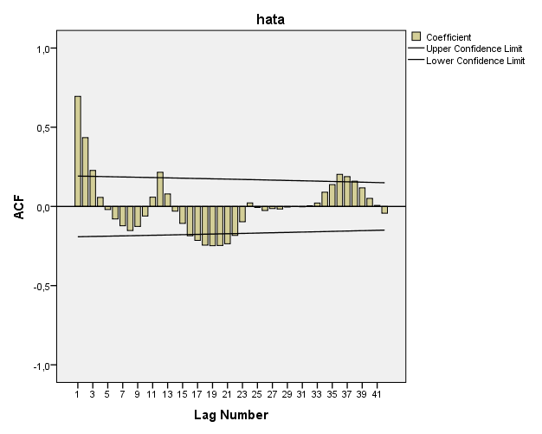

Hatanın ACF grafiğine bakıldığında ilk 3 gecikme dahil birçok gecikme sınırları aştığından hataların akgürültü olmadığı söylenebilir.

|  |  |  |  |  |  |
| --- | --- | --- | --- | --- | --- |
| **Autocorrelations** | | | | | |
| Series: hata | | | | | |
| Lag | Autocorrelation | Std. Errora | Box-Ljung Statistic | | |
| Value | df | Sig.b |
| 1 | ,695 | ,096 | 52,676 | 1 | ,000 |
| 2 | ,434 | ,095 | 73,428 | 2 | ,000 |
| 3 | ,227 | ,095 | 79,169 | 3 | ,000 |
| 4 | ,057 | ,094 | 79,534 | 4 | ,000 |
| 5 | -,019 | ,094 | 79,576 | 5 | ,000 |
| 6 | -,079 | ,093 | 80,298 | 6 | ,000 |
| 7 | -,122 | ,093 | 82,017 | 7 | ,000 |
| 8 | -,152 | ,093 | 84,729 | 8 | ,000 |
| 9 | -,126 | ,092 | 86,614 | 9 | ,000 |
| 10 | -,061 | ,092 | 87,051 | 10 | ,000 |
| 11 | ,058 | ,091 | 87,458 | 11 | ,000 |
| 12 | ,215 | ,091 | 93,107 | 12 | ,000 |
| 13 | ,079 | ,090 | 93,873 | 13 | ,000 |
| 14 | -,030 | ,090 | 93,982 | 14 | ,000 |
| 15 | -,107 | ,089 | 95,420 | 15 | ,000 |
| 16 | -,185 | ,089 | 99,786 | 16 | ,000 |
| 17 | -,215 | ,088 | 105,712 | 17 | ,000 |
| 18 | -,245 | ,088 | 113,494 | 18 | ,000 |
| 19 | -,248 | ,087 | 121,581 | 19 | ,000 |
| 20 | -,247 | ,087 | 129,684 | 20 | ,000 |
| 21 | -,236 | ,086 | 137,175 | 21 | ,000 |
| 22 | -,183 | ,086 | 141,742 | 22 | ,000 |
| 23 | -,097 | ,085 | 143,042 | 23 | ,000 |
| 24 | ,022 | ,085 | 143,112 | 24 | ,000 |
| 25 | -,007 | ,084 | 143,118 | 25 | ,000 |
| 26 | -,026 | ,084 | 143,213 | 26 | ,000 |
| 27 | -,014 | ,083 | 143,239 | 27 | ,000 |
| 28 | -,016 | ,083 | 143,279 | 28 | ,000 |
| 29 | -,004 | ,082 | 143,281 | 29 | ,000 |
| 30 | -,001 | ,081 | 143,281 | 30 | ,000 |
| 31 | -,003 | ,081 | 143,282 | 31 | ,000 |
| 32 | ,003 | ,080 | 143,284 | 32 | ,000 |
| 33 | ,021 | ,080 | 143,355 | 33 | ,000 |
| 34 | ,089 | ,079 | 144,627 | 34 | ,000 |
| 35 | ,137 | ,079 | 147,670 | 35 | ,000 |
| 36 | ,203 | ,078 | 154,399 | 36 | ,000 |
| 37 | ,189 | ,078 | 160,296 | 37 | ,000 |
| 38 | ,160 | ,077 | 164,591 | 38 | ,000 |
| 39 | ,117 | ,077 | 166,924 | 39 | ,000 |
| 40 | ,051 | ,076 | 167,368 | 40 | ,000 |
| 41 | ,006 | ,075 | 167,375 | 41 | ,000 |
| 42 | -,043 | ,075 | 167,699 | 42 | ,000 |

Yukarıdaki Box-Ljung istatistik değerlerine bakıldığında tüm sig = 0,000 < α = 0,05 olduğundan Ho hipotezi reddedilir. %95 güvenle serinin tüm gecikmeleri arasında ilişki olduğu söylenebilir. Hatalar akgürültü değildir.

Sonuç olarak toplamsal ayrıştırma yöntemine uyum sağlanamadığını söylenebilir.

## Çarpımsal Ayrıştırma Yöntemi:

Toplamsal ayrıştırma yönteminde olduğu gibi Çarpımsal ayrıştırmanın da ortalama değerleri hesaplanır ve bu değerler aşağıdaki gibidir:

|  |
| --- |
| Ortalama Değerler |
| 0,1691 |
| 0,2989 |
| 0,5002 |
| 0,6667 |
| 0,811 |
| 0,9628 |
| 1,1395 |
| 1,2819 |
| 1,3379 |
| 1,4672 |
| 1,6 |
| 1,6821 |

Bu 12 değerin ortalaması ise 0,993108’dir. Buradan mevsimsel endeks değerleri aşağıdaki gibi elde edilir.

|  |
| --- |
| Mevsimsel endeks Değerleri |
| 0,1702735 |
| 0,3009743 |
| 0,5036713 |
| 0,6713268 |
| 0,8166282 |
| 0,9694817 |
| 1,1474079 |
| 1,2907962 |
| 1,3471848 |
| 1,4773821 |
| 1,6111037 |
| 1,6937735 |

Sıradaki işlem olarak trend serisini hatalarından arındırmak için bu seriye doğrusal regresyon uygulanır. Gerekli işlemler yapıldıktan sonra çarpımsal ayrıştırma yönteminin uyumunu incelemek için orijinal seri ile tahmin serisinin birlikte grafiği incelenir.

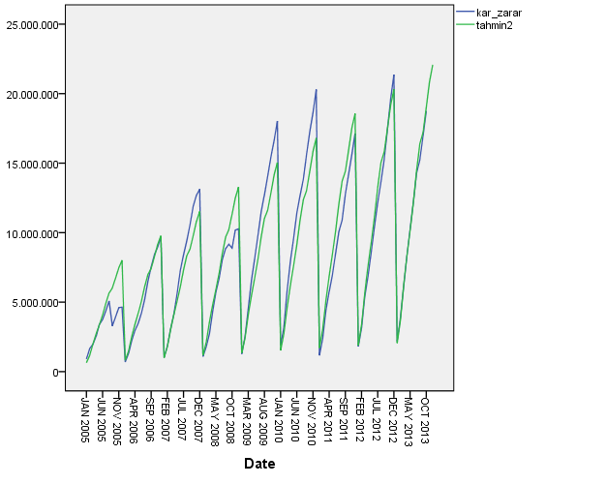

Grafiğe bakacak olursak iyi bir uyum olduğu görülmektedir. Fakat kesin bir sonuca varabilmek için hatanın ACF grafiği de incelenmelidir.

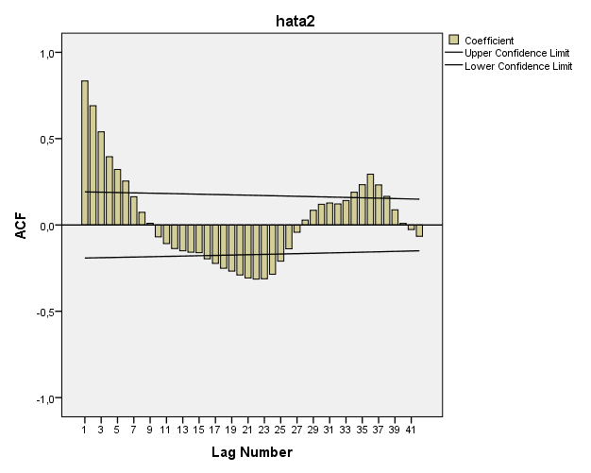

Hatanın ACF grafiği incelendiğinde akgürültü olmadığı görülmektedir. Çünkü ilk 4 gecikme sınırlar dışına çıkmıştır.

|  |  |  |  |  |  |
| --- | --- | --- | --- | --- | --- |
| **Autocorrelations** | | | | | |
| Series: hata2 | | | | | |
| Lag | Autocorrelation | Std. Errora | Box-Ljung Statistic | | |
| Value | df | Sig.b |
| 1 | ,834 | ,096 | 75,881 | 1 | ,000 |
| 2 | ,690 | ,095 | 128,351 | 2 | ,000 |
| 3 | ,540 | ,095 | 160,717 | 3 | ,000 |
| 4 | ,395 | ,094 | 178,245 | 4 | ,000 |
| 5 | ,322 | ,094 | 189,984 | 5 | ,000 |
| 6 | ,255 | ,093 | 197,412 | 6 | ,000 |
| 7 | ,164 | ,093 | 200,507 | 7 | ,000 |
| 8 | ,073 | ,093 | 201,133 | 8 | ,000 |
| 9 | ,010 | ,092 | 201,145 | 9 | ,000 |
| 10 | -,069 | ,092 | 201,709 | 10 | ,000 |
| 11 | -,108 | ,091 | 203,113 | 11 | ,000 |
| 12 | -,136 | ,091 | 205,376 | 12 | ,000 |
| 13 | -,150 | ,090 | 208,130 | 13 | ,000 |
| 14 | -,158 | ,090 | 211,218 | 14 | ,000 |
| 15 | -,160 | ,089 | 214,451 | 15 | ,000 |
| 16 | -,196 | ,089 | 219,329 | 16 | ,000 |
| 17 | -,223 | ,088 | 225,713 | 17 | ,000 |
| 18 | -,251 | ,088 | 233,910 | 18 | ,000 |
| 19 | -,267 | ,087 | 243,290 | 19 | ,000 |
| 20 | -,290 | ,087 | 254,478 | 20 | ,000 |
| 21 | -,307 | ,086 | 267,151 | 21 | ,000 |
| 22 | -,314 | ,086 | 280,567 | 22 | ,000 |
| 23 | -,312 | ,085 | 293,966 | 23 | ,000 |
| 24 | -,286 | ,085 | 305,367 | 24 | ,000 |
| 25 | -,210 | ,084 | 311,596 | 25 | ,000 |
| 26 | -,138 | ,084 | 314,317 | 26 | ,000 |
| 27 | -,042 | ,083 | 314,575 | 27 | ,000 |
| 28 | ,028 | ,083 | 314,694 | 28 | ,000 |
| 29 | ,085 | ,082 | 315,763 | 29 | ,000 |
| 30 | ,120 | ,081 | 317,933 | 30 | ,000 |
| 31 | ,127 | ,081 | 320,402 | 31 | ,000 |
| 32 | ,122 | ,080 | 322,696 | 32 | ,000 |
| 33 | ,142 | ,080 | 325,854 | 33 | ,000 |
| 34 | ,189 | ,079 | 331,555 | 34 | ,000 |
| 35 | ,233 | ,079 | 340,312 | 35 | ,000 |
| 36 | ,294 | ,078 | 354,441 | 36 | ,000 |
| 37 | ,232 | ,078 | 363,377 | 37 | ,000 |
| 38 | ,165 | ,077 | 367,978 | 38 | ,000 |
| 39 | ,088 | ,077 | 369,287 | 39 | ,000 |
| 40 | ,009 | ,076 | 369,302 | 40 | ,000 |
| 41 | -,027 | ,075 | 369,428 | 41 | ,000 |
| 42 | -,065 | ,075 | 370,190 | 42 | ,000 |
| a. The underlying process assumed is independence (white noise). | | | | | |
| b. Based on the asymptotic chi-square approximation. | | | | | |

Yukarıdaki Box-Ljung istatistik değerlerine bakıldığında tüm sig = 0,000 < α = 0,05 olduğundan Ho hipotezi reddedilir. %95 güvenle serinin tüm gecikmeleri arasında ilişki olduğu söylenebilir. Hatalar akgürültü değildir.

Sonuç olarak çarpımsal ayrıştırma yöntemine uyum sağlanamadığını söylenebilir.

# REGRESYON ANALİZİ

Sıradaki analiz adımı olarak Toplamsal ve Çarpımsal regresyon analizlerini uygulayarak serimiz için uygun bir model elde etmeye çalışacağız.

## Toplamsal Regresyon Analizi:

|  |  |  |  |  |  |
| --- | --- | --- | --- | --- | --- |
| **Model Summaryb** | | | | | |
| Model | R | R Square | Adjusted R Square | Std. Error of the Estimate | Durbin-Watson |
| 1 | ,812a | ,659 | ,649 | 3178271,507 | 1,417 |
| a. Predictors: (Constant), cos1, sin1, DAY, not periodic | | | | | |
| b. Dependent Variable: kar_zarar | | | | | |

Durbin-Watson test istatistik değeri 1,417’dir. Bu değer 2’ye yakın bir değer olmadığı için otokorelasyon sorunundan şüphelenebiliriz.

|  |  |  |  |  |  |  |
| --- | --- | --- | --- | --- | --- | --- |
| **ANOVAa** | | | | | | |
| Model | | Sum of Squares | df | Mean Square | F | Sig. |
| 1 | Regression | 1991079442293438,800 | 3 | 663693147431146,200 | 65,703 | ,000b |
| Residual | 1030343796678452,100 | 102 | 10101409771357,373 |  |  |
| Total | 3021423238971891,000 | 105 |  |  |  |
| a. Dependent Variable: kar_zarar | | | | | | |
| b. Predictors: (Constant), cos1, sin1, DAY, not periodic | | | | | | |

Ho: Toplamsal regresyon analizi ile kurulan model anlamsızdır.

Hs: Toplamsal regresyon analizi ile kurulan model anlamlıdır.

sig = 0,000 < α = 0,05 olduğundan Ho hipotezi reddedilir. %95 güvenle modelin anlamlı sonuç verdiğini söylenebilir.

|  |  |  |  |  |  |  |
| --- | --- | --- | --- | --- | --- | --- |
| **Coefficientsa** | | | | | | |
| Model | | Unstandardized Coefficients | | Standardized Coefficients | t | Sig. |
| B | Std. Error | Beta |
| 1 | (Constant) | 3647103,142 | 623290,160 |  | 5,851 | ,000 |
| DAY, not periodic | 87850,417 | 10119,902 | ,503 | 8,681 | ,000 |
| sin1 | -4472423,683 | 434779,082 | -,597 | -10,287 | ,000 |
| cos1 | 623631,310 | 439932,766 | ,082 | 1,418 | ,159 |
| a. Dependent Variable: kar_zarar | | | | | | |

Coefficients tablosuna göre yazılan toplamsal regresyon modeli:

(623290,160) (10119,902) (434779,082) (439932,766)

Ho: Sabit terim önemsizdir.  
Hs: Sabit terim önemlidir.

sig = 0,000 < α = 0,05 olduğundan Ho hipotezi reddedilir.%95 güvenle sabit terim önemlidir.

Ho: Trend önemsizdir.  
Hs: Trend önemlidir.

sig = 0,000 < α = 0,05 olduğundan Ho hipotezi reddedilir. %95 güvenle trend önemlidir.

Ho: Sinüs fonksiyonu önemsizdir.  
Hs: Sinüs fonksiyonu önemlidir.

sig = 0,000 < α = 0,05 olduğundan Ho hipotezi reddedilir. %95 güvenle sinüs fonksiyonu önemlidir.

Ho: Kosinüs fonksiyonu önemsizdir.  
Hs: Kosinüs fonksiyonu önemlidir.

sig = 0,159 > α = 0,05 olduğundan Ho hipotezi kabul edilir. %95 güvenle kosinüs fonksiyonu önemsizdir.

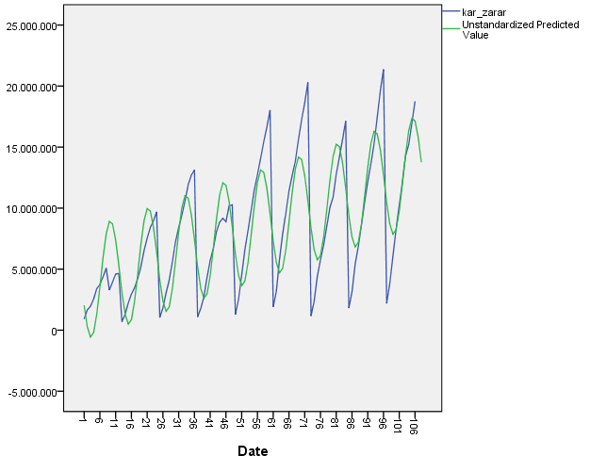

Orijinal seri ile tahmin serisinin birlikte grafiklerine baktığında uyum gösterdikleri söylenebilir.

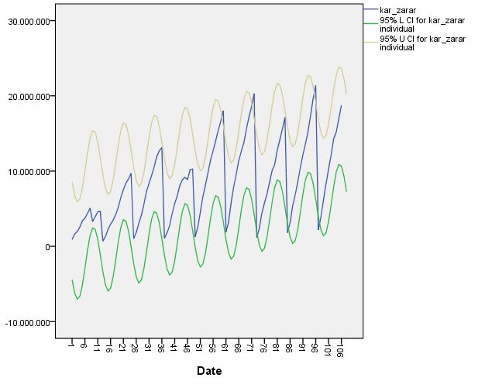

Verilerin tahmininin güven aralığı ile orijinal serinin birlikte grafiklerine bakıldığında genellikle serinin tahmin sınırları içinde kaldığı gözlemlenmektedir.

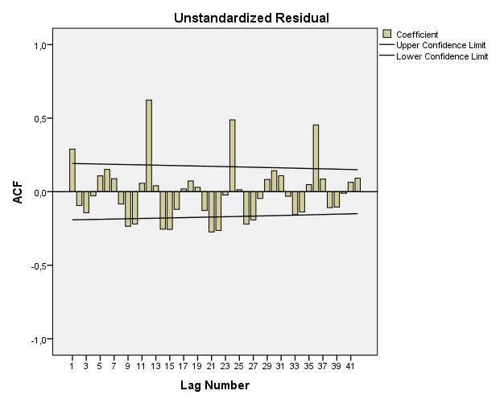

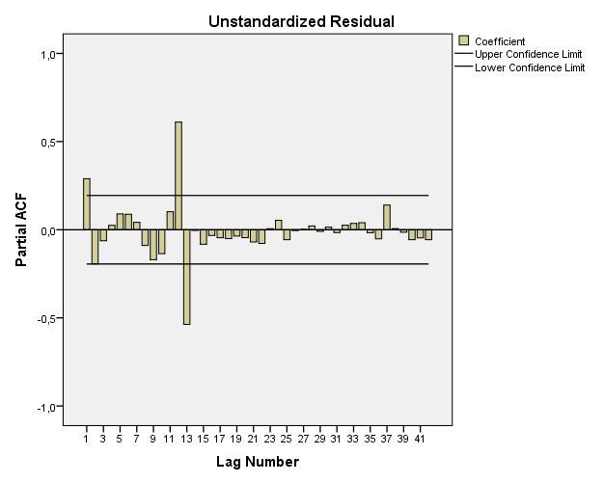

Hatalara ait ACF ve PACF grafikleri incelendiğinde sınır dışında gecikmeler olduğu görülmektedir. Bu nedenle hataların akgürültü olmadığı söylenebilir. Dolayısıyla bu seri için toplamsal regresyon denklemi uygun değildir.

|  |  |  |  |  |  |
| --- | --- | --- | --- | --- | --- |
| **Autocorrelations** | | | | | |
| Series: Unstandardized Residual | | | | | |
| Lag | Autocorrelation | Std. Errora | Box-Ljung Statistic | | |
| Value | df | Sig.b |
| 1 | ,290 | ,096 | 9,141 | 1 | ,002 |
| 2 | -,094 | ,095 | 10,111 | 2 | ,006 |
| 3 | -,144 | ,095 | 12,407 | 3 | ,006 |
| 4 | -,028 | ,094 | 12,495 | 4 | ,014 |
| 5 | ,107 | ,094 | 13,800 | 5 | ,017 |
| 6 | ,151 | ,093 | 16,419 | 6 | ,012 |
| 7 | ,088 | ,093 | 17,317 | 7 | ,015 |
| 8 | -,084 | ,093 | 18,138 | 8 | ,020 |
| 9 | -,235 | ,092 | 24,661 | 9 | ,003 |
| 10 | -,220 | ,092 | 30,433 | 10 | ,001 |
| 11 | ,057 | ,091 | 30,820 | 11 | ,001 |
| 12 | ,623 | ,091 | 78,124 | 12 | ,000 |
| 13 | ,040 | ,090 | 78,325 | 13 | ,000 |
| 14 | -,255 | ,090 | 86,404 | 14 | ,000 |
| 15 | -,256 | ,089 | 94,652 | 15 | ,000 |
| 16 | -,120 | ,089 | 96,484 | 16 | ,000 |
| 17 | ,019 | ,088 | 96,530 | 17 | ,000 |
| 18 | ,073 | ,088 | 97,215 | 18 | ,000 |
| 19 | ,030 | ,087 | 97,331 | 19 | ,000 |
| 20 | -,128 | ,087 | 99,508 | 20 | ,000 |
| 21 | -,274 | ,086 | 109,612 | 21 | ,000 |
| 22 | -,264 | ,086 | 119,098 | 22 | ,000 |
| 23 | -,023 | ,085 | 119,168 | 23 | ,000 |
| 24 | ,488 | ,085 | 152,479 | 24 | ,000 |
| 25 | ,013 | ,084 | 152,502 | 25 | ,000 |
| 26 | -,221 | ,084 | 159,481 | 26 | ,000 |
| 27 | -,193 | ,083 | 164,855 | 27 | ,000 |
| 28 | -,046 | ,083 | 165,169 | 28 | ,000 |
| 29 | ,083 | ,082 | 166,193 | 29 | ,000 |
| 30 | ,142 | ,081 | 169,244 | 30 | ,000 |
| 31 | ,108 | ,081 | 171,025 | 31 | ,000 |
| 32 | -,031 | ,080 | 171,175 | 32 | ,000 |
| 33 | -,156 | ,080 | 174,994 | 33 | ,000 |
| 34 | -,138 | ,079 | 178,012 | 34 | ,000 |
| 35 | ,048 | ,079 | 178,389 | 35 | ,000 |
| 36 | ,454 | ,078 | 212,155 | 36 | ,000 |
| 37 | ,086 | ,078 | 213,377 | 37 | ,000 |
| 38 | -,109 | ,077 | 215,367 | 38 | ,000 |
| 39 | -,105 | ,077 | 217,240 | 39 | ,000 |
| 40 | -,011 | ,076 | 217,260 | 40 | ,000 |
| 41 | ,064 | ,075 | 217,978 | 41 | ,000 |
| 42 | ,091 | ,075 | 219,474 | 42 | ,000 |
| a. The underlying process assumed is independence (white noise). | | | | | |
| b. Based on the asymptotic chi-square approximation. | | | | | |

Yukarıdaki Box-Ljung istatistik değerlerine bakıldığında tüm sig < α = 0,05 olduğundan Ho hipotezi reddedilir. %95 güvenle serinin tüm gecikmeleri arasında ilişki olduğunu ve hataların akgürültü olmadığı söylenebilir.

Bu durumda 2. harmoniğin de regresyon denklemine katılıp katılmayacağının araştırılması gerekmektedir; çünkü j = s/2 = 6’dır. Fakat j çift sayı olduğu için sinüs fonksiyonlu terim oluşturulamamaktadır. Bu nedenle modele sadece kosinüslü terim alınır.

|  |  |  |  |  |  |
| --- | --- | --- | --- | --- | --- |
| **Model Summaryb** | | | | | |
| Model | R | R Square | Adjusted R Square | Std. Error of the Estimate | Durbin-Watson |
| 1 | ,824a | ,679 | ,666 | 3098752,581 | 1,441 |
| a. Predictors: (Constant), cos2, sin1, cos1, DAY, not periodic | | | | | |
| b. Dependent Variable: kar_zarar | | | | | |

Durbin-Watson test istatistiği değeri 1,441’dir. Bu değer 2’ye yakın bir değer olmadığından otokorelasyon sorunu olduğu söylenebilir.

|  |  |  |  |  |  |  |
| --- | --- | --- | --- | --- | --- | --- |
| **ANOVAa** | | | | | | |
| Model | | Sum of Squares | df | Mean Square | F | Sig. |
| 1 | Regression | 2051594215897162,000 | 4 | 512898553974290,500 | 53,414 | ,000b |
| Residual | 969829023074729,100 | 101 | 9602267555195,338 |  |  |
| Total | 3021423238971891,000 | 105 |  |  |  |
| a. Dependent Variable: kar_zarar | | | | | | |
| b. Predictors: (Constant), cos2, sin1, cos1, DAY, not periodic | | | | | | |

Ho: Toplamsal regresyon analizi ile kurulan model anlamsızdır.

Hs: Toplamsal regresyon analizi ile kurulan model anlamlıdır.

sig = 0,000 < α = 0,05 olduğundan Ho hipotezi reddedilir. %95 güvenle modelin anlamlı sonuç verdiğini söylenebilir.

|  |  |  |  |  |  |  |
| --- | --- | --- | --- | --- | --- | --- |
| **Coefficientsa** | | | | | | |
| Model | | Unstandardized Coefficients | | Standardized Coefficients | t | Sig. |
| B | Std. Error | Beta |
| 1 | (Constant) | 3646729,360 | 607695,738 |  | 6,001 | ,000 |
| DAY, not periodic | 88151,242 | 9867,434 | ,505 | 8,934 | ,000 |
| sin1 | -4476820,260 | 423904,722 | -,597 | -10,561 | ,000 |
| cos1 | 653894,052 | 429095,214 | ,086 | 1,524 | ,131 |
| cos2 | 1071798,461 | 426942,436 | ,142 | 2,510 | ,014 |
| a. Dependent Variable: kar_zarar | | | | | | |

Coefficients tablosuna göre yazılan toplamsal regresyon modeli:

(607695,738) (9867,434) (423904,722) (429095,214) (426942,436

Ho: Sabit terim önemsizdir.  
Hs: Sabit terim önemlidir.

sig = 0,000 < α = 0,05 olduğundan Ho hipotezi reddedilir.%95 güvenle sabit terim önemlidir.

Ho: Trend önemsizdir.  
Hs: Trend önemlidir.

sig = 0,000 < α = 0,05 olduğundan Ho hipotezi reddedilir. %95 güvenle trend önemlidir.

Ho: Sinüs fonksiyonu önemsizdir.  
Hs: Sinüs fonksiyonu önemlidir.

sig = 0,000 < α = 0,05 olduğundan Ho hipotezi reddedilir. %95 güvenle sinüs fonksiyonu önemlidir.

Ho: Kosinüs fonksiyonu önemsizdir.  
Hs: Kosinüs fonksiyonu önemlidir.

sig = 0,131 > α = 0,05 olduğundan Ho hipotezi kabul edilir. %95 güvenle kosinüs fonksiyonu önemsizdir.

Ho: Kosinüs2 fonksiyonu önemsizdir.  
Hs: Kosinüs2 fonksiyonu önemlidir.

sig = 0,014 < α = 0,05 olduğundan Ho hipotezi reddedilir. %95 güvenle kosinüs2 fonksiyonu önemlidir.

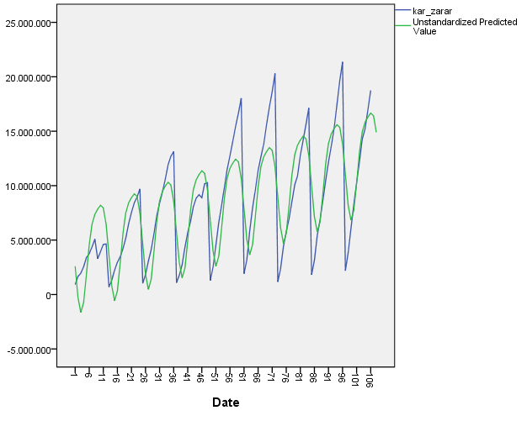

Orijinal seri ile tahmin serisi birlikte grafiklerine bakıldığında genel olarak uyum gösterdikleri söylenebilir.

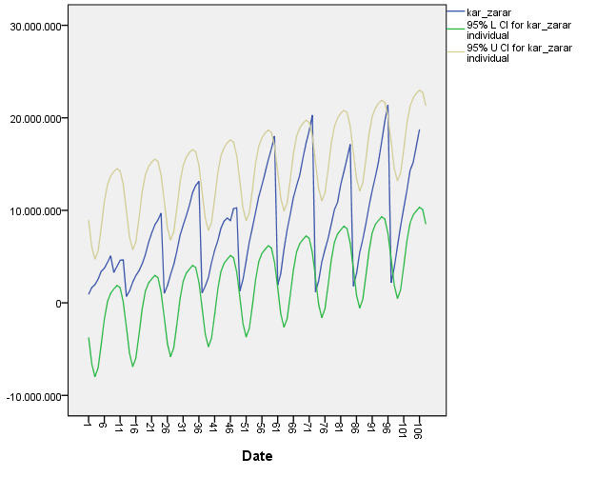

Verilerin tahmininin güven aralığı ile orijinal serinin birlikte grafiklerine bakıldığında genellikle serinin tahmin sınırları içinde kaldığı gözlemlenmektedir.

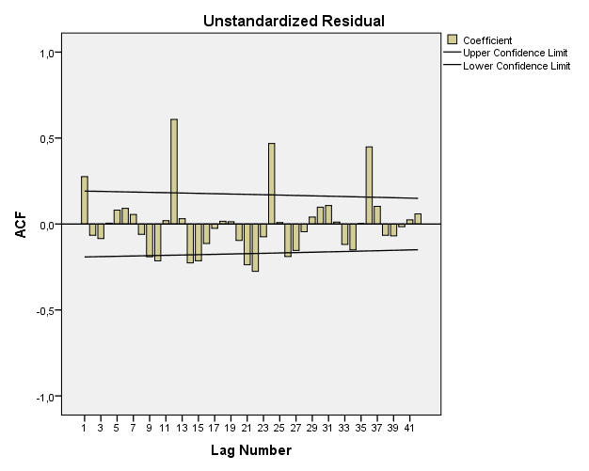

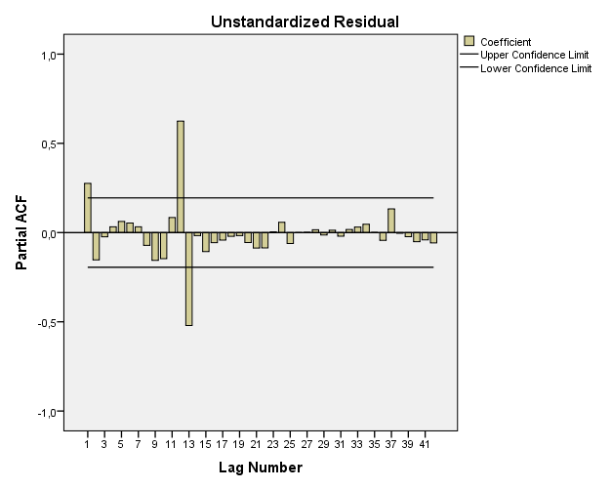

Hatalara ait ACF ve PACF grafikleri incelendiğinde sınır dışında gecikmeler olduğu görülmektedir. Bu nedenle hataların akgürültü olmadığı söylenebilir. Dolayısıyla bu seri için toplamsal regresyon denklemi uygun değildir.

|  |  |  |  |  |  |
| --- | --- | --- | --- | --- | --- |
| **Autocorrelations** | | | | | |
| Series: Unstandardized Residual | | | | | |
| Lag | Autocorrelation | Std. Errora | Box-Ljung Statistic | | |
| Value | df | Sig.b |
| 1 | ,276 | ,096 | 8,303 | 1 | ,004 |
| 2 | -,065 | ,095 | 8,772 | 2 | ,012 |
| 3 | -,084 | ,095 | 9,562 | 3 | ,023 |
| 4 | ,005 | ,094 | 9,565 | 4 | ,048 |
| 5 | ,081 | ,094 | 10,304 | 5 | ,067 |
| 6 | ,091 | ,093 | 11,255 | 6 | ,081 |
| 7 | ,056 | ,093 | 11,616 | 7 | ,114 |
| 8 | -,060 | ,093 | 12,034 | 8 | ,150 |
| 9 | -,191 | ,092 | 16,328 | 9 | ,060 |
| 10 | -,214 | ,092 | 21,809 | 10 | ,016 |
| 11 | ,019 | ,091 | 21,853 | 11 | ,026 |
| 12 | ,608 | ,091 | 66,916 | 12 | ,000 |
| 13 | ,031 | ,090 | 67,034 | 13 | ,000 |
| 14 | -,226 | ,090 | 73,405 | 14 | ,000 |
| 15 | -,214 | ,089 | 79,149 | 15 | ,000 |
| 16 | -,113 | ,089 | 80,777 | 16 | ,000 |
| 17 | -,025 | ,088 | 80,858 | 17 | ,000 |
| 18 | ,016 | ,088 | 80,890 | 18 | ,000 |
| 19 | ,013 | ,087 | 80,913 | 19 | ,000 |
| 20 | -,095 | ,087 | 82,120 | 20 | ,000 |
| 21 | -,237 | ,086 | 89,676 | 21 | ,000 |
| 22 | -,275 | ,086 | 99,995 | 22 | ,000 |
| 23 | -,075 | ,085 | 100,763 | 23 | ,000 |
| 24 | ,469 | ,085 | 131,415 | 24 | ,000 |
| 25 | ,009 | ,084 | 131,426 | 25 | ,000 |
| 26 | -,189 | ,084 | 136,539 | 26 | ,000 |
| 27 | -,154 | ,083 | 139,971 | 27 | ,000 |
| 28 | -,045 | ,083 | 140,268 | 28 | ,000 |
| 29 | ,040 | ,082 | 140,510 | 29 | ,000 |
| 30 | ,098 | ,081 | 141,947 | 30 | ,000 |
| 31 | ,107 | ,081 | 143,708 | 31 | ,000 |
| 32 | ,011 | ,080 | 143,726 | 32 | ,000 |
| 33 | -,119 | ,080 | 145,932 | 33 | ,000 |
| 34 | -,150 | ,079 | 149,522 | 34 | ,000 |
| 35 | ,002 | ,079 | 149,523 | 35 | ,000 |
| 36 | ,449 | ,078 | 182,426 | 36 | ,000 |
| 37 | ,103 | ,078 | 184,175 | 37 | ,000 |
| 38 | -,066 | ,077 | 184,900 | 38 | ,000 |
| 39 | -,069 | ,077 | 185,713 | 39 | ,000 |
| 40 | -,016 | ,076 | 185,756 | 40 | ,000 |
| 41 | ,024 | ,075 | 185,857 | 41 | ,000 |
| 42 | ,059 | ,075 | 186,486 | 42 | ,000 |
| a. The underlying process assumed is independence (white noise). | | | | | |
| b. Based on the asymptotic chi-square approximation. | | | | | |

Yukarıdaki Box-Ljung istatistik değerlerine bakıldığında bazı sig < α = 0,05 olduğundan Ho hipotezi reddedilir. %95 güvenle serinin bazı gecikmeleri arasında ilişki olduğu ve hataların akgürültü olmadığı söylenebilir.

## Çarpımsal Regresyon Analizi:

|  |  |  |  |  |  |
| --- | --- | --- | --- | --- | --- |
| **Model Summaryb** | | | | | |
| Model | R | R Square | Adjusted R Square | Std. Error of the Estimate | Durbin-Watson |
| 1 | ,824a | ,678 | ,669 | 3086108,267 | 1,479 |
| a. Predictors: (Constant), c1, s1, DAY, not periodic | | | | | |
| b. Dependent Variable: kar_zarar | | | | | |

Durbin-Watson test istatistiği değeri 1,479’dur. Bu değer 2’ye yakın bir değer olmadığından otokorelasyon sorunu olduğu söylenebilir.

|  |  |  |  |  |  |  |
| --- | --- | --- | --- | --- | --- | --- |
| **ANOVAa** | | | | | | |
| Model | | Sum of Squares | df | Mean Square | F | Sig. |
| 1 | Regression | 2049968687241927,000 | 3 | 683322895747309,000 | 71,747 | ,000b |
| Residual | 971454551729964,000 | 102 | 9524064232646,705 |  |  |
| Total | 3021423238971891,000 | 105 |  |  |  |
| a. Dependent Variable: kar_zarar | | | | | | |
| b. Predictors: (Constant), c1, s1, DAY, not periodic | | | | | | |

Ho: Çarpımsal regresyon analizi ile kurulan model anlamsızdır.

Hs: Çarpımsal regresyon analizi ile kurulan model anlamlıdır.

sig = 0,000 < α = 0,05 olduğundan Ho hipotezi reddedilir. %95 güvenle modelin anlamlı sonuç verdiğini söylenebilir.

|  |  |  |  |  |  |  |
| --- | --- | --- | --- | --- | --- | --- |
| **Coefficientsa** | | | | | | |
| Model | | Unstandardized Coefficients | | Standardized Coefficients | t | Sig. |
| B | Std. Error | Beta |
| 1 | (Constant) | 3396594,892 | 604349,055 |  | 5,620 | ,000 |
| DAY, not periodic | 90352,558 | 9824,924 | ,518 | 9,196 | ,000 |
| s1 | -73433,353 | 6797,608 | -,607 | -10,803 | ,000 |
| c1 | 13000,849 | 6989,794 | ,105 | 1,860 | ,066 |
| a. Dependent Variable: kar_zarar | | | | | | |

Coefficients tablosuna göre yazılan çarpımsal regresyon modeli:

Ho: Sabit terim önemsizdir.  
Hs: Sabit terim önemlidir.

sig = 0,000 < α = 0,05 olduğundan Ho hipotezi reddedilir.%95 güvenle sabit terim önemlidir.

Ho: Trend önemsizdir.  
Hs: Trend önemlidir.

sig = 0,000 < α = 0,05 olduğundan Ho hipotezi reddedilir. %95 güvenle trend önemlidir.

Ho: Sinüs fonksiyonu önemsizdir.  
Hs: Sinüs fonksiyonu önemlidir.

sig = 0,000 < α = 0,05 olduğundan Ho hipotezi reddedilir. %95 güvenle sinüs fonksiyonu önemlidir.

Ho: Kosinüs fonksiyonu önemsizdir.  
Hs: Kosinüs fonksiyonu önemlidir.

sig = 0,066 > α = 0,05 olduğundan Ho hipotezi kabul edilir. %95 güvenle kosinüs fonksiyonu önemsizdir.

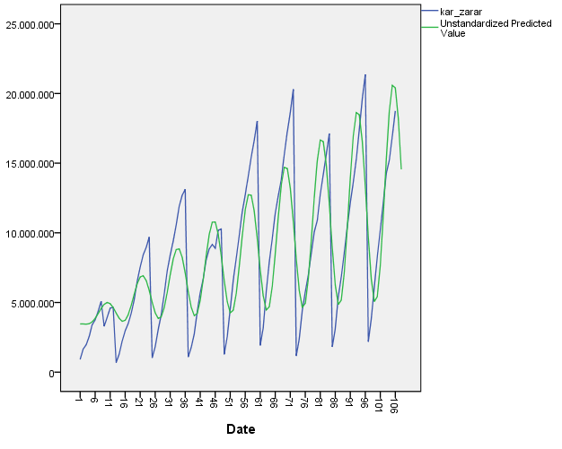

Orijinal seri ile tahmin serisi birlikte grafiklerine bakıldığında bir uyum gösterdikleri söylenebilir.

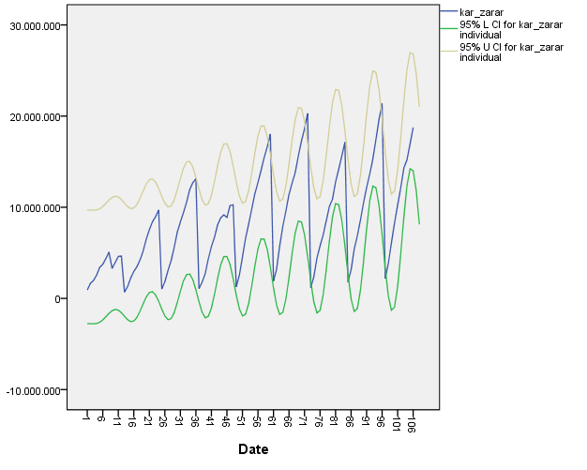

Verilerin tahmininin güven aralığı ile orijinal serinin birlikte grafiklerine bakıldığında genellikle serinin tahmin sınırları içinde kaldığı gözlemlenmektedir.

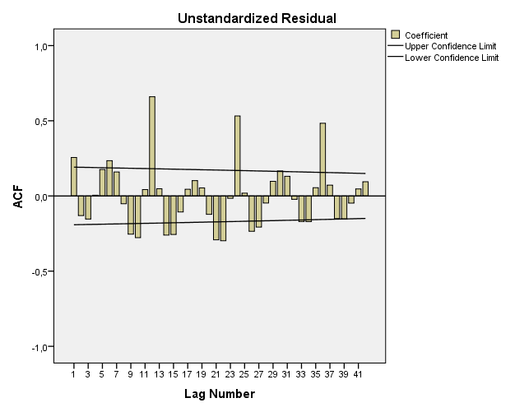

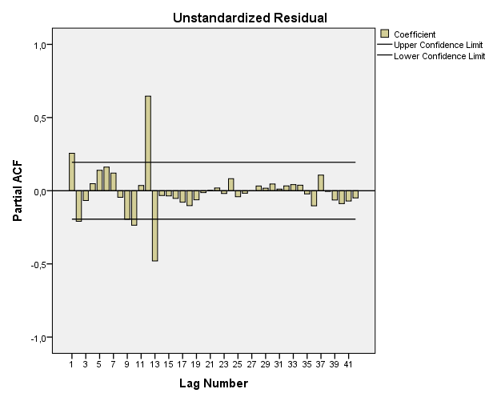

Hatalara ait ACF ve PACF grafikleri incelendiğinde sınır dışında gecikmeler olduğu görülmektedir. Bu nedenle hataların akgürültü olmadığı söylenebilir. Dolayısıyla bu seri için çarpımsal regresyon denklemi uygun değildir.

|  |  |  |  |  |  |
| --- | --- | --- | --- | --- | --- |
| **Autocorrelations** | | | | | |
| Series: Unstandardized Residual | | | | | |
| Lag | Autocorrelation | Std. Errora | Box-Ljung Statistic | | |
| Value | df | Sig.b |
| 1 | ,256 | ,096 | 7,134 | 1 | ,008 |
| 2 | -,130 | ,095 | 9,001 | 2 | ,011 |
| 3 | -,153 | ,095 | 11,613 | 3 | ,009 |
| 4 | ,005 | ,094 | 11,616 | 4 | ,020 |
| 5 | ,176 | ,094 | 15,121 | 5 | ,010 |
| 6 | ,235 | ,093 | 21,434 | 6 | ,002 |
| 7 | ,160 | ,093 | 24,386 | 7 | ,001 |
| 8 | -,052 | ,093 | 24,699 | 8 | ,002 |
| 9 | -,254 | ,092 | 32,336 | 9 | ,000 |
| 10 | -,277 | ,092 | 41,498 | 10 | ,000 |
| 11 | ,043 | ,091 | 41,719 | 11 | ,000 |
| 12 | ,660 | ,091 | 94,747 | 12 | ,000 |
| 13 | ,048 | ,090 | 95,034 | 13 | ,000 |
| 14 | -,260 | ,090 | 103,446 | 14 | ,000 |
| 15 | -,256 | ,089 | 111,696 | 15 | ,000 |
| 16 | -,106 | ,089 | 113,137 | 16 | ,000 |
| 17 | ,045 | ,088 | 113,393 | 17 | ,000 |
| 18 | ,102 | ,088 | 114,753 | 18 | ,000 |
| 19 | ,053 | ,087 | 115,126 | 19 | ,000 |
| 20 | -,122 | ,087 | 117,106 | 20 | ,000 |
| 21 | -,292 | ,086 | 128,591 | 21 | ,000 |
| 22 | -,298 | ,086 | 140,692 | 22 | ,000 |
| 23 | -,016 | ,085 | 140,726 | 23 | ,000 |
| 24 | ,532 | ,085 | 180,218 | 24 | ,000 |
| 25 | ,019 | ,084 | 180,269 | 25 | ,000 |
| 26 | -,235 | ,084 | 188,156 | 26 | ,000 |
| 27 | -,207 | ,083 | 194,358 | 27 | ,000 |
| 28 | -,047 | ,083 | 194,680 | 28 | ,000 |
| 29 | ,098 | ,082 | 196,094 | 29 | ,000 |
| 30 | ,166 | ,081 | 200,251 | 30 | ,000 |
| 31 | ,131 | ,081 | 202,867 | 31 | ,000 |
| 32 | -,023 | ,080 | 202,946 | 32 | ,000 |
| 33 | -,170 | ,080 | 207,490 | 33 | ,000 |
| 34 | -,171 | ,079 | 212,121 | 34 | ,000 |
| 35 | ,055 | ,079 | 212,612 | 35 | ,000 |
| 36 | ,484 | ,078 | 250,896 | 36 | ,000 |
| 37 | ,072 | ,078 | 251,754 | 37 | ,000 |
| 38 | -,151 | ,077 | 255,572 | 38 | ,000 |
| 39 | -,153 | ,077 | 259,577 | 39 | ,000 |
| 40 | -,048 | ,076 | 259,972 | 40 | ,000 |
| 41 | ,047 | ,075 | 260,358 | 41 | ,000 |
| 42 | ,095 | ,075 | 261,965 | 42 | ,000 |

Yukarıdaki Box-Ljung istatistik değerlerine bakıldığında tüm sig < α = 0,05 olduğundan Ho hipotezi reddedilir. %95 güvenle serinin tüm gecikmeleri arasında ilişki olduğunu ve hataların akgürültü olmadığı söylenebilir.

Bu durumda 2. harmoniğin de regresyon denklemine katılıp katılmayacağının araştırılması gerekmektedir; çünkü j = s/2 = 6’dır. Fakat j çift sayı olduğu için sinüs fonksiyonlu terim oluşturulamamaktadır. Bu nedenle modele sadece kosinüslü terim alınır.

|  |  |  |  |  |  |
| --- | --- | --- | --- | --- | --- |
| **Model Summaryb** | | | | | |
| Model | R | R Square | Adjusted R Square | Std. Error of the Estimate | Durbin-Watson |
| 1 | ,841a | ,708 | ,696 | 2957181,429 | 1,542 |
| a. Predictors: (Constant), c2, DAY, not periodic, c1, s1 | | | | | |
| b. Dependent Variable: kar_zarar | | | | | |

Durbin-Watson test istatistiği değeri 1,542’dir. Bu değer 2’ye yakın bir değer olmadığından otokorelasyon sorunu olduğu söylenebilir.

|  |  |  |  |  |  |  |
| --- | --- | --- | --- | --- | --- | --- |
| **ANOVAa** | | | | | | |
| Model | | Sum of Squares | df | Mean Square | F | Sig. |
| 1 | Regression | 2138186116391363,500 | 4 | 534546529097840,900 | 61,127 | ,000b |
| Residual | 883237122580527,600 | 101 | 8744922005747,798 |  |  |
| Total | 3021423238971891,000 | 105 |  |  |  |
| a. Dependent Variable: kar_zarar | | | | | | |
| b. Predictors: (Constant), c2, DAY, not periodic, c1, s1 | | | | | | |

Ho: Çarpımsal regresyon analizi ile kurulan model anlamsızdır.

Hs: Çarpımsal regresyon analizi ile kurulan model anlamlıdır.

sig = 0,000 < α = 0,05 olduğundan Ho hipotezi reddedilir. %95 güvenle modelin anlamlı sonuç verdiğini söylenebilir.

|  |  |  |  |  |  |  |
| --- | --- | --- | --- | --- | --- | --- |
| **Coefficientsa** | | | | | | |
| Model | | Unstandardized Coefficients | | Standardized Coefficients | t | Sig. |
| B | Std. Error | Beta |
| 1 | (Constant) | 3354830,763 | 579250,728 |  | 5,792 | ,000 |
| DAY, not periodic | 91534,677 | 9421,827 | ,525 | 9,715 | ,000 |
| s1 | -74470,435 | 6521,806 | -,616 | -11,419 | ,000 |
| c1 | 14169,094 | 6707,877 | ,114 | 2,112 | ,037 |
| c2 | 21014,271 | 6616,299 | ,171 | 3,176 | ,002 |
| a. Dependent Variable: kar_zarar | | | | | | |

(579250,728) (9421,827) (6521,806) (6707,877) (6616,299)

Ho: Sabit terim önemsizdir.  
Hs: Sabit terim önemlidir.

sig = 0,000 < α = 0,05 olduğundan Ho hipotezi reddedilir.%95 güvenle sabit terim önemlidir.

Ho: Trend önemsizdir.  
Hs: Trend önemlidir.

sig = 0,000 < α = 0,05 olduğundan Ho hipotezi reddedilir. %95 güvenle trend önemlidir.

Ho: Sinüs fonksiyonu önemsizdir.  
Hs: Sinüs fonksiyonu önemlidir.

sig = 0,000 < α = 0,05 olduğundan Ho hipotezi reddedilir. %95 güvenle sinüs fonksiyonu önemlidir.

Ho: Kosinüs fonksiyonu önemsizdir.  
Hs: Kosinüs fonksiyonu önemlidir.

sig = 0,037 < α = 0,05 olduğundan Ho hipotezi reddedilir. %95 güvenle kosinüs fonksiyonu önemlidir.

Ho: Kosinüs2 fonksiyonu önemsizdir.  
Hs: Kosinüs2 fonksiyonu önemlidir.

sig = 0,002 < α = 0,05 olduğundan Ho hipotezi reddedilir. %95 güvenle kosinüs2 fonksiyonu önemlidir.

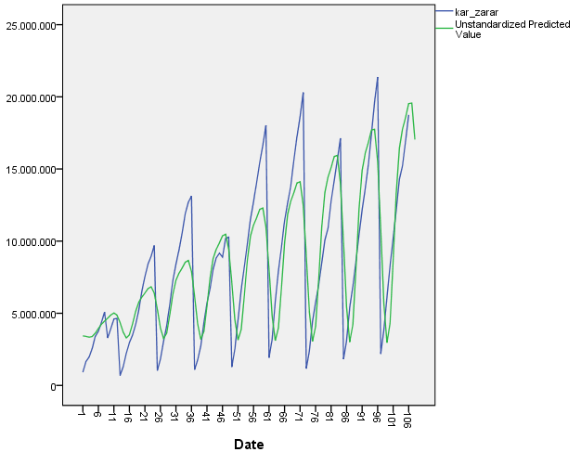

Orijinal seri ile tahmin serisini birlikte grafiklerine bakıldığında çok uyumlu oldukları söylenebilir.

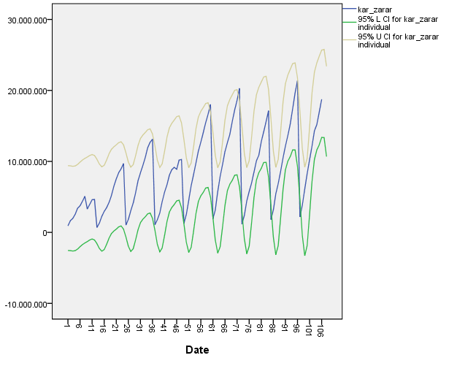

Verilerin tahmininin güven aralığı ile orijinal serinin birlikte grafiklerine bakıldığında genellikle serinin tahmin sınırları içinde kaldığı gözlemlenmektedir.

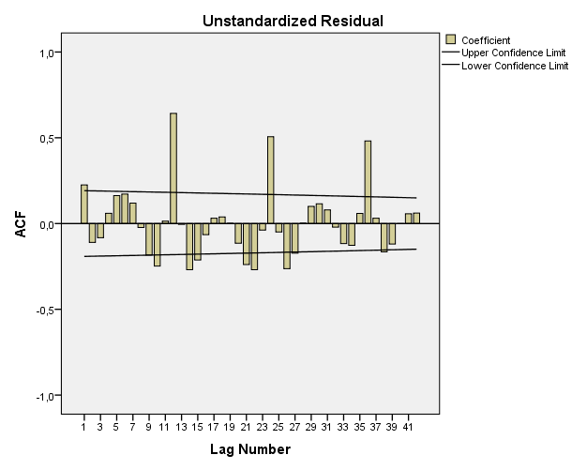

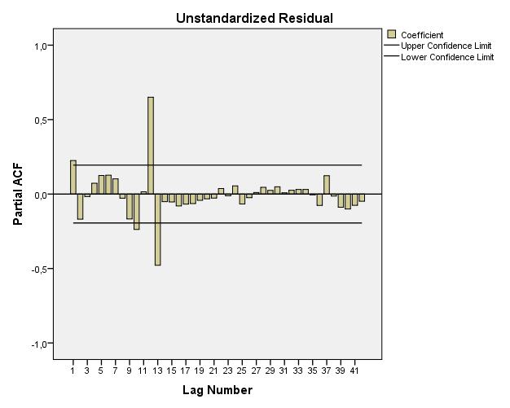

Hatalara ait ACF ve PACF grafikleri incelendiğinde sınır dışında gecikmeler olduğu görülmektedir. Bu nedenle hataların akgürültü olmadığı söylenebilir. Dolayısıyla bu seri için çarpımsal regresyon denklemi uygun değildir.

|  |  |  |  |  |  |
| --- | --- | --- | --- | --- | --- |
| **Autocorrelations** | | | | | |
| Series: Unstandardized Residual | | | | | |
| Lag | Autocorrelation | Std. Errora | Box-Ljung Statistic | | |
| Value | df | Sig.b |
| 1 | ,225 | ,096 | 5,527 | 1 | ,019 |
| 2 | -,110 | ,095 | 6,849 | 2 | ,033 |
| 3 | -,083 | ,095 | 7,608 | 3 | ,055 |
| 4 | ,059 | ,094 | 8,005 | 4 | ,091 |
| 5 | ,163 | ,094 | 11,015 | 5 | ,051 |
| 6 | ,172 | ,093 | 14,388 | 6 | ,026 |
| 7 | ,119 | ,093 | 16,023 | 7 | ,025 |
| 8 | -,023 | ,093 | 16,085 | 8 | ,041 |
| 9 | -,184 | ,092 | 20,071 | 9 | ,017 |
| 10 | -,248 | ,092 | 27,387 | 10 | ,002 |
| 11 | ,014 | ,091 | 27,410 | 11 | ,004 |
| 12 | ,642 | ,091 | 77,578 | 12 | ,000 |
| 13 | -,005 | ,090 | 77,580 | 13 | ,000 |
| 14 | -,269 | ,090 | 86,615 | 14 | ,000 |
| 15 | -,212 | ,089 | 92,295 | 15 | ,000 |
| 16 | -,065 | ,089 | 92,834 | 16 | ,000 |
| 17 | ,031 | ,088 | 92,954 | 17 | ,000 |
| 18 | ,038 | ,088 | 93,147 | 18 | ,000 |
| 19 | ,001 | ,087 | 93,147 | 19 | ,000 |
| 20 | -,115 | ,087 | 94,896 | 20 | ,000 |
| 21 | -,239 | ,086 | 102,598 | 21 | ,000 |
| 22 | -,269 | ,086 | 112,482 | 22 | ,000 |
| 23 | -,038 | ,085 | 112,685 | 23 | ,000 |
| 24 | ,506 | ,085 | 148,416 | 24 | ,000 |
| 25 | -,049 | ,084 | 148,755 | 25 | ,000 |
| 26 | -,263 | ,084 | 158,633 | 26 | ,000 |
| 27 | -,173 | ,083 | 162,952 | 27 | ,000 |
| 28 | ,002 | ,083 | 162,952 | 28 | ,000 |
| 29 | ,100 | ,082 | 164,439 | 29 | ,000 |
| 30 | ,115 | ,081 | 166,438 | 30 | ,000 |
| 31 | ,079 | ,081 | 167,395 | 31 | ,000 |
| 32 | -,021 | ,080 | 167,465 | 32 | ,000 |
| 33 | -,117 | ,080 | 169,597 | 33 | ,000 |
| 34 | -,127 | ,079 | 172,153 | 34 | ,000 |
| 35 | ,059 | ,079 | 172,712 | 35 | ,000 |
| 36 | ,481 | ,078 | 210,570 | 36 | ,000 |
| 37 | ,031 | ,078 | 210,727 | 37 | ,000 |
| 38 | -,165 | ,077 | 215,320 | 38 | ,000 |
| 39 | -,120 | ,077 | 217,761 | 39 | ,000 |
| 40 | -,001 | ,076 | 217,762 | 40 | ,000 |
| 41 | ,057 | ,075 | 218,335 | 41 | ,000 |
| 42 | ,061 | ,075 | 219,000 | 42 | ,000 |

Yukarıdaki Box-Ljung istatistik değerlerine bakıldığında bazı sig < α = 0,05 olduğundan Ho hipotezi reddedilir. %95 güvenle serinin bazı gecikmeleri arasında ilişki olduğu ve hataların akgürültü olmadığı söylenebilir.

Serimiz, hem toplamsal hem de çarpımsal regresyon modeline uyum sağlamadığı için tahmin değerleri bulmamızın bir anlamı bulunmamaktadır.

# WİNTERS ÜSTEL DÜZLEŞTİRME YÖNTEMİ

Seriye toplamsal ve çarpımsal regresyon modellerinden hiçbiri uyum göstermediği için bir diğer yöntem olan Winter üstel düzleştirme yöntemi uygulanacaktır.

## Toplamsal Winter Üstel Düzleştirme Yöntemi:

|  |  |  |
| --- | --- | --- |
| **Initial Smoothing State** | | |
|  | | kar_zarar |
| Seasonal Indices | 1 | -5912525,34673 |
| 2 | -4230572,95089 |
| 3 | -2810674,08631 |
| 4 | -1523592,19048 |
| 5 | -139301,20387 |
| 6 | 1042812,96280 |
| 7 | 2089090,72619 |
| 8 | 2986791,05952 |
| 9 | 4089946,49702 |
| 10 | 5222447,22619 |
| 11 | 6097996,72619 |
| 12 | -6912419,41964 |
| Level | | 2758330,63095 |
| Trend | | 95417,01984 |

Toplamsal Winter Üstel Düzleştirmesi sonuçlarına göre SPSS programı tarafından ortalama düzeyin başlangıç değeri 2758330,63095; eğimin başlangıç değeri 95417,01984 ve mevsimsel terimin başlangıç değerleri ise sırasıyla:

|  |  |  |  |  |  |
| --- | --- | --- | --- | --- | --- |
| **Smallest Sums of Squared Errors** | | | | | |
| Series | Model rank | Alpha (Level) | Gamma (Trend) | Delta (Season) | Sums of Squared Errors |
| kar_zarar | 1 | ,88000 | ,00000 | ,00000 | 264165525297359,53000 |
| 2 | ,90000 | ,00000 | ,00000 | 264192996028374,56000 |
| 3 | ,86000 | ,00000 | ,00000 | 264303561537884,44000 |
| 4 | ,92000 | ,00000 | ,00000 | 264387261695874,00000 |
| 5 | ,84000 | ,00000 | ,00000 | 264606220061249,70000 |
| 6 | ,90000 | ,00000 | ,02000 | 264692689149985,22000 |
| 7 | ,94000 | ,00000 | ,00000 | 264750027461725,97000 |
| 8 | ,88000 | ,00000 | ,02000 | 264760732846587,38000 |
| 9 | ,92000 | ,00000 | ,02000 | 264790599850402,44000 |
| 10 | ,86000 | ,00000 | ,02000 | 264993885823331,75000 |

|  |  |  |  |  |  |
| --- | --- | --- | --- | --- | --- |
| **Smoothing Parameters** | | | | | |
| Series | Alpha (Level) | Gamma (Trend) | Delta (Season) | Sums of Squared Errors | df error |
| kar_zarar | ,88000 | ,00000 | ,00000 | 264165525297359,53000 | 92 |

Bu başlangıç değerler kullanıldığında optimal düzleştirme katsayıları α = 0,88 ; γ = 0 ve δ = 0 olarak bulunmuştur. Bu düzleştirme katsayıları kullanılarak SPSS programının veri alanında serinin tahmin değerleri ve hata serisi oluşturulmuştur.

Toplamsal Winters Yöntemi’nin HKT değeri 264165525297359,53 olarak bulunmuştur.

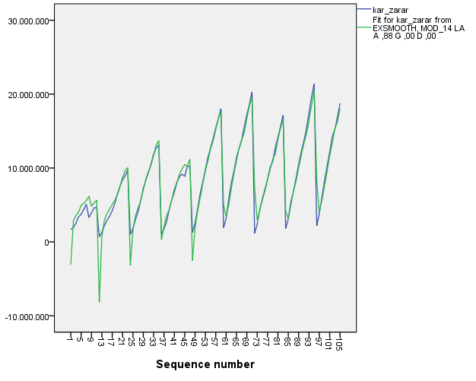

Orijinal seri ile tahmin serisinin birlikte grafikleri çizildiğinde, aşağıdaki grafikten de görüleceği gibi gerçek değerler ile tahmin değerleri arasında iyi bir uyum vardır; ancak bu modelin seriye uyup uymadığı hakkındaki kesin sonuca analizin sonucunda oluşan tahmin serisinin hatalarına bakarak karar vereceğiz.

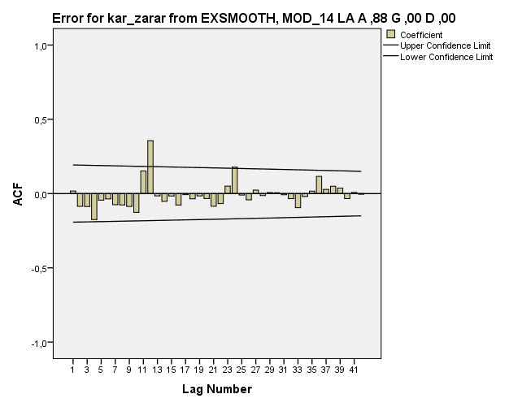

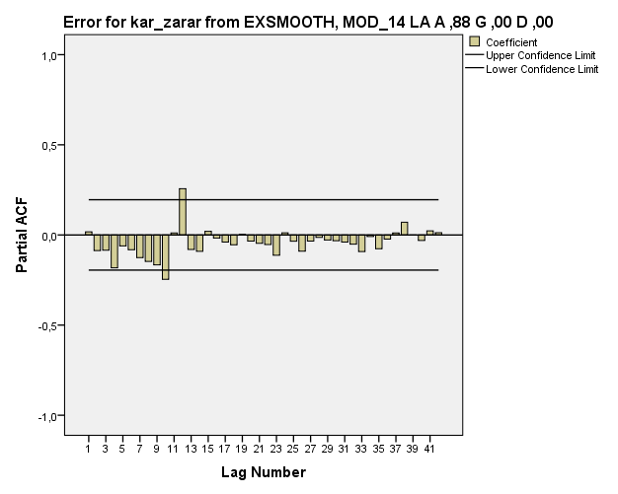

Yukarıda belirtilen hata serisinin ACF ve PACF grafiklerine bakacak olursak ilk 4 ilişki miktarının güven sınırlarını aşmamasından dolayı hataların akgürültü olduğu söylenebilir. Dolayısıyla Toplamsal Winter Üstel Düzleştirme Yöntemi serimizin tahmini için uygun bir yöntem olabilir.

|  |  |  |  |  |  |
| --- | --- | --- | --- | --- | --- |
| **Autocorrelations** | | | | | |
| Series: Error for kar_zarar from EXSMOOTH, MOD_14 LA A ,88 G ,00 D ,00 | | | | | |
| Lag | Autocorrelation | Std. Errora | Box-Ljung Statistic | | |
| Value | df | Sig.b |
| 1 | ,017 | ,096 | ,033 | 1 | ,856 |
| 2 | -,086 | ,096 | ,843 | 2 | ,656 |
| 3 | -,087 | ,095 | 1,680 | 3 | ,641 |
| 4 | -,175 | ,095 | 5,090 | 4 | ,278 |
| 5 | -,045 | ,094 | 5,312 | 5 | ,379 |
| 6 | -,036 | ,094 | 5,462 | 6 | ,486 |
| 7 | -,075 | ,093 | 6,109 | 7 | ,527 |
| 8 | -,077 | ,093 | 6,789 | 8 | ,560 |
| 9 | -,087 | ,092 | 7,667 | 9 | ,568 |
| 10 | -,126 | ,092 | 9,558 | 10 | ,480 |
| 11 | ,153 | ,091 | 12,341 | 11 | ,339 |
| 12 | ,356 | ,091 | 27,688 | 12 | ,006 |
| 13 | -,015 | ,090 | 27,717 | 13 | ,010 |
| 14 | -,052 | ,090 | 28,053 | 14 | ,014 |
| 15 | -,016 | ,090 | 28,087 | 15 | ,021 |
| 16 | -,077 | ,089 | 28,842 | 16 | ,025 |
| 17 | -,008 | ,089 | 28,850 | 17 | ,036 |
| 18 | -,035 | ,088 | 29,012 | 18 | ,048 |
| 19 | -,016 | ,087 | 29,044 | 19 | ,065 |
| 20 | -,033 | ,087 | 29,189 | 20 | ,084 |
| 21 | -,085 | ,086 | 30,165 | 21 | ,089 |
| 22 | -,067 | ,086 | 30,776 | 22 | ,101 |
| 23 | ,050 | ,085 | 31,117 | 23 | ,120 |
| 24 | ,178 | ,085 | 35,514 | 24 | ,061 |
| 25 | -,010 | ,084 | 35,528 | 25 | ,079 |
| 26 | -,042 | ,084 | 35,777 | 26 | ,096 |
| 27 | ,024 | ,083 | 35,857 | 27 | ,118 |
| 28 | -,014 | ,083 | 35,884 | 28 | ,146 |
| 29 | ,007 | ,082 | 35,891 | 29 | ,177 |
| 30 | ,006 | ,082 | 35,896 | 30 | ,212 |
| 31 | -,008 | ,081 | 35,905 | 31 | ,249 |
| 32 | -,034 | ,081 | 36,082 | 32 | ,283 |
| 33 | -,095 | ,080 | 37,484 | 33 | ,271 |
| 34 | -,020 | ,079 | 37,548 | 34 | ,310 |
| 35 | ,017 | ,079 | 37,592 | 35 | ,351 |
| 36 | ,115 | ,078 | 39,761 | 36 | ,306 |
| 37 | ,028 | ,078 | 39,895 | 37 | ,343 |
| 38 | ,049 | ,077 | 40,300 | 38 | ,369 |
| 39 | ,037 | ,077 | 40,533 | 39 | ,403 |
| 40 | -,034 | ,076 | 40,732 | 40 | ,438 |
| 41 | ,008 | ,075 | 40,743 | 41 | ,482 |
| 42 | -,005 | ,075 | 40,747 | 42 | ,526 |
| a. The underlying process assumed is independence (white noise). | | | | | |
| b. Based on the asymptotic chi-square approximation. | | | | | |

Yukarıdaki Box-Ljung istatistik değerlerine bakıldığında bazı sig < α = 0,05 olduğundan Ho hipotezi reddedilir. %95 güvenle serinin bazı gecikmeleri arasındaki ilişkilerin önemli olduğu söylenebilir. Hatalar akgürültü değildir.

Toplamsal Winter Yöntemi seriye uygun bir model değildir.

## Çarpımsal Winter Üstel Düzleştirme Yöntemi:

Çarpımsal Winter Yöntemi’ni uygulayacağız. Eğer Çarpımsal Winters Yöntemi de seriye uygun bir model oluyorsa hangisini tercih edeceğimize karar vererek model denklemimizi oluşturarak öngörülerde bulunacağız.

|  |  |  |
| --- | --- | --- |
| **Initial Smoothing State** | | |
|  | | kar_zarar |
| Seasonal Indices | 1 | 30,01668 |
| 2 | 50,75640 |
| 3 | 66,99084 |
| 4 | 82,00419 |
| 5 | 97,27272 |
| 6 | 110,42093 |
| 7 | 125,41981 |
| 8 | 137,47263 |
| 9 | 149,19445 |
| 10 | 162,26029 |
| 11 | 170,75339 |
| 12 | 17,43767 |
| Level | | 2758330,63095 |
| Trend | | 95417,01984 |

Çarpımsal Winter Üstel Düzleştirmesi sonuçlarımıza göre SPSS programı tarafından ortalama düzeyin başlangıç değeri 2758330,63095; eğimin başlangıç değeri 95417,01984 ve mevsimsel terimin başlangıç değerleri ise sırasıyla:

|  |  |  |  |  |  |
| --- | --- | --- | --- | --- | --- |
| **Smallest Sums of Squared Errors** | | | | | |
| Series | Model rank | Alpha (Level) | Gamma (Trend) | Delta (Season) | Sums of Squared Errors |
| kar_zarar | 1 | ,92000 | ,00000 | ,10000 | 20678272309047,50400 |
| 2 | ,94000 | ,00000 | ,10000 | 20686566169166,56000 |
| 3 | ,90000 | ,00000 | ,10000 | 20696298966089,11300 |
| 4 | ,96000 | ,00000 | ,10000 | 20722943295851,97300 |
| 5 | ,88000 | ,00000 | ,10000 | 20739535962169,52700 |
| 6 | ,98000 | ,00000 | ,10000 | 20789919099896,83600 |
| 7 | ,86000 | ,00000 | ,10000 | 20807441051072,38700 |
| 8 | 1,00000 | ,00000 | ,10000 | 20890879348909,12500 |
| 9 | ,84000 | ,00000 | ,10000 | 20899969216904,39000 |
| 10 | ,82000 | ,00000 | ,10000 | 21017514852970,91000 |

|  |  |  |  |  |  |
| --- | --- | --- | --- | --- | --- |
| **Smoothing Parameters** | | | | | |
| Series | Alpha (Level) | Gamma (Trend) | Delta (Season) | Sums of Squared Errors | df error |
| kar_zarar | ,92000 | ,00000 | ,10000 | 20678272309047,50400 | 92 |
| Shown here are the parameters with the smallest Sums of Squared Errors. These parameters are used to forecast. | | | | | |

Bu başlangıç değerler kullanıldığında optimal düzleştirme katsayıları α = 0,92; γ = 0 ve δ = 0,1 olarak bulunmuştur. Bu düzleştirme katsayıları kullanılarak SPSS programının veri alanında serinin tahmin değerleri ve hata serisi oluşturulmuştur.

Çarpımsal Winters Yöntemi’nin HKT değeri 20678272309047,50400 olarak bulunmuştur.

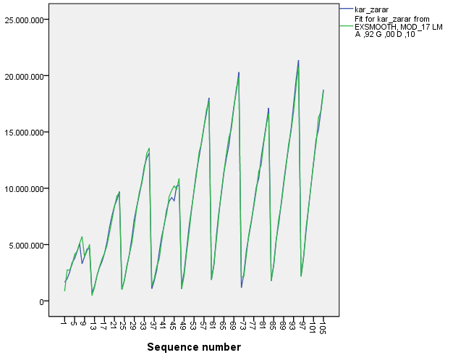

Orijinal seri ile tahmin serisinin birlikte grafikleri çizildiğinde, aşağıdaki grafikten de görüleceği gibi gerçek değerler ile tahmin değerleri arasında iyi bir uyum vardır; ancak bu modelin seriye uyup uymadığı hakkındaki kesin yargımıza analizin sonucu oluşan tahmin serimizin hatalarına bakarak karar vereceğiz.

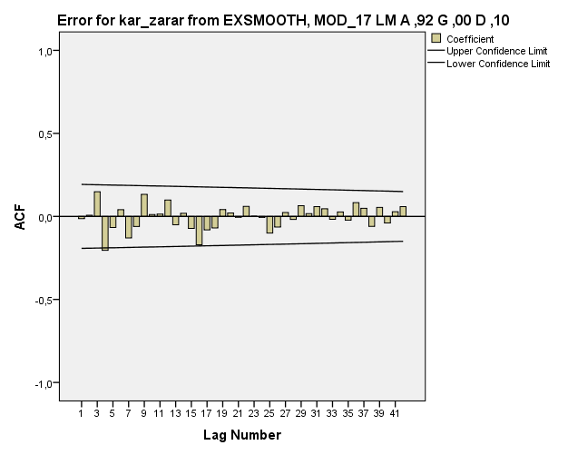

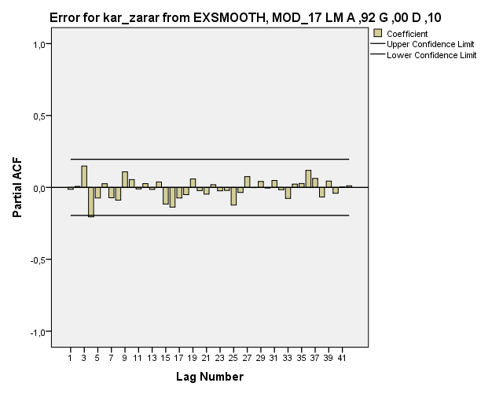

Yukarıda belirtilen hata serisinin ACF ve PACF grafiklerine bakılacak olursa ilk 4 ilişki miktarının güven sınırlarını aşmamasından dolayı hataların akgürültü olduğu söylenebilir. Dolayısıyla Çarpımsal Winter Üstel Düzleştirme Yöntemi serimizin tahmini için uygun bir yöntem olabilir.

|  |  |  |  |  |  |
| --- | --- | --- | --- | --- | --- |
| **Autocorrelations** | | | | | |
| Series: Error for kar_zarar from EXSMOOTH, MOD_17 LM A ,92 G ,00 D ,10 | | | | | |
| Lag | Autocorrelation | Std. Errora | Box-Ljung Statistic | | |
| Value | df | Sig.b |
| 1 | -,013 | ,096 | ,020 | 1 | ,889 |
| 2 | ,007 | ,096 | ,025 | 2 | ,987 |
| 3 | ,148 | ,095 | 2,452 | 3 | ,484 |
| 4 | -,204 | ,095 | 7,089 | 4 | ,131 |
| 5 | -,067 | ,094 | 7,590 | 5 | ,180 |
| 6 | ,040 | ,094 | 7,775 | 6 | ,255 |
| 7 | -,129 | ,093 | 9,697 | 7 | ,206 |
| 8 | -,060 | ,093 | 10,119 | 8 | ,257 |
| 9 | ,133 | ,092 | 12,181 | 9 | ,203 |
| 10 | ,011 | ,092 | 12,196 | 10 | ,272 |
| 11 | ,014 | ,091 | 12,220 | 11 | ,347 |
| 12 | ,098 | ,091 | 13,392 | 12 | ,341 |
| 13 | -,051 | ,090 | 13,704 | 13 | ,395 |
| 14 | ,019 | ,090 | 13,747 | 14 | ,469 |
| 15 | -,072 | ,090 | 14,403 | 15 | ,495 |
| 16 | -,171 | ,089 | 18,097 | 16 | ,318 |
| 17 | -,081 | ,089 | 18,945 | 17 | ,332 |
| 18 | -,069 | ,088 | 19,567 | 18 | ,358 |
| 19 | ,041 | ,087 | 19,792 | 19 | ,407 |
| 20 | ,021 | ,087 | 19,849 | 20 | ,467 |
| 21 | -,005 | ,086 | 19,853 | 21 | ,531 |
| 22 | ,060 | ,086 | 20,342 | 22 | ,562 |
| 23 | ,001 | ,085 | 20,343 | 23 | ,621 |
| 24 | -,006 | ,085 | 20,347 | 24 | ,677 |
| 25 | -,100 | ,084 | 21,762 | 25 | ,649 |
| 26 | -,064 | ,084 | 22,345 | 26 | ,670 |
| 27 | ,024 | ,083 | 22,425 | 27 | ,715 |
| 28 | -,018 | ,083 | 22,473 | 28 | ,759 |
| 29 | ,065 | ,082 | 23,090 | 29 | ,772 |
| 30 | ,017 | ,082 | 23,132 | 30 | ,810 |
| 31 | ,059 | ,081 | 23,657 | 31 | ,824 |
| 32 | ,046 | ,081 | 23,981 | 32 | ,845 |
| 33 | -,018 | ,080 | 24,029 | 33 | ,873 |
| 34 | ,027 | ,079 | 24,144 | 34 | ,895 |
| 35 | -,022 | ,079 | 24,225 | 35 | ,914 |
| 36 | ,083 | ,078 | 25,353 | 36 | ,907 |
| 37 | ,049 | ,078 | 25,749 | 37 | ,918 |
| 38 | -,060 | ,077 | 26,358 | 38 | ,923 |
| 39 | ,054 | ,077 | 26,856 | 39 | ,930 |
| 40 | -,039 | ,076 | 27,121 | 40 | ,940 |
| 41 | ,028 | ,075 | 27,262 | 41 | ,951 |
| 42 | ,059 | ,075 | 27,885 | 42 | ,954 |
| a. The underlying process assumed is independence (white noise). | | | | | |
| b. Based on the asymptotic chi-square approximation. | | | | | |

Yukarıdaki Box-Ljung istatistik değerlerine bakıldığında tüm sig > α = 0,05 olduğundan Ho hipotezi kabul edilir. %95 güvenle serinin tüm gecikmeleri arasındaki ilişkilerin önemli olmadığı söylenebilir. Hatalar akgürültüdür.

**Sonuç;** Çarpımsal Winters Yönteminin HKT değeri Toplamsal Winters Yönteminin HKT değerinden daha küçük olduğu için Çarpımsal Winters Yöntemi ile elde edilen model seri için daha uygundur diyebiliriz ve modeli kurup öngörü değerleri elde edilir.

**Model denklemi:**

85660030,034515

Bu değer ilk gözlemimize ait tahmin değerimizdir ve orijinal ölçüm değerimize yakın bir değerdir. Yani modelle elde edilen değerlerin orijinal değerlere çok yakın olduğunu söyleyebiliriz.

Elde ettiğimiz öngörü değerleri aşağıdaki gibidir:

|  |  |  |
| --- | --- | --- |
| Öngürü yılı | Öngörü ayı | Öngörü değeri |
| 2013 | Ekim | 20030131 |
| 2013 | Kasım | 21088583 |
| 2013 | Aralık | 1922626 |
| 2014 | Ocak | 3375285 |
| 2014 | Şubat | 5900930 |
| 2014 | Mart | 8315913 |
| 2014 | Nisan | 10657901 |
| 2014 | Mayıs | 13002824 |
| 2014 | Haziran | 15269981 |
| 2014 | Temmuz | 16512106 |

# MEVSİMSEL BOX-JENKINS MODELLERİ

Son adım olarak serinin Box-Jenkins modelleriyle uyumuna bakılacak. Mevsimsel ve trend için birinci dereceden farkların alındığı ACF ve PACF grafiklerini incelediğimizde seri için uygun olabilecek Box-Jenkins modelinin ARIMA(0,1,0)(0,1,0)12 olabileceği tahminini yürütürüz; fakat karşılaştırma yapmak için ARIMA(0,1,0)(1,1,1)12 ve ARIMA(0,1,0)(0,1,1)12 modelleri de incelenecektir.

1. İlk olarak ARIMA(0,1,0)(0,1,0)12 modeline bakacak olursak:

|  |  |
| --- | --- |
| **Residual Diagnostics** | |
| Number of Residuals | 92 |
| Number of Parameters | 1 |
| Residual df | 91 |
| Adjusted Residual Sum of Squares | 163046738616566,900 |
| Residual Sum of Squares | 163046738616566,900 |
| Residual Variance | 1791722402379,856 |
| Model Std. Error | 1338552,353 |
| Log-Likelihood | -1427,895 |
| Akaike's Information Criterion (AIC) | 2857,791 |
| Schwarz's Bayesian Criterion (BIC) | 2860,313 |

Akaike bilgi kriteri değeri 2857,791’dir.

|  |  |  |  |  |
| --- | --- | --- | --- | --- |
| **Parameter Estimates** | | | | |
|  | Estimates | Std Error | t | Approx Sig |
| Constant | 18381,891 | 139553,730 | ,132 | ,895 |
| Melard's algorithm was used for estimation. | | | | |

Model denklemimiz:

Ho: Sabit terim anlamsızdır.

Hs: Sabit terim anlamlıdır.

Sabit terimimiz için sig = 0,895 > α = 0,05 olduğundan Ho hipotezi kabul edilir. %95 güvenle sabit terimin anlamsız olduğu söylenebilir.

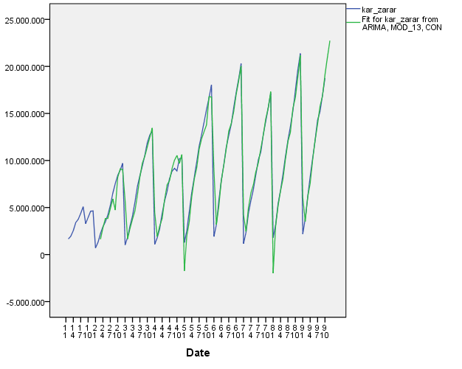

Orijinal seri ile tahmin serisi birlikte grafiklerine bakıldığında uyum gösterdikleri söylenebilir.

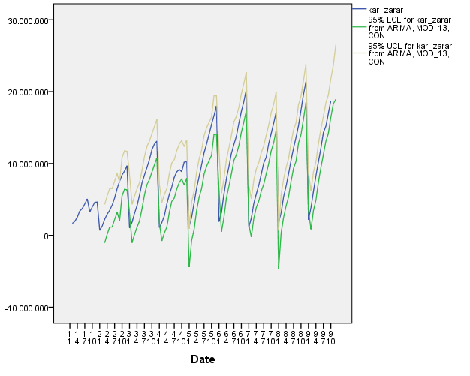

Orijinal serinin tahmin güven aralıkları içerisinde kaldığı söylenebilir.

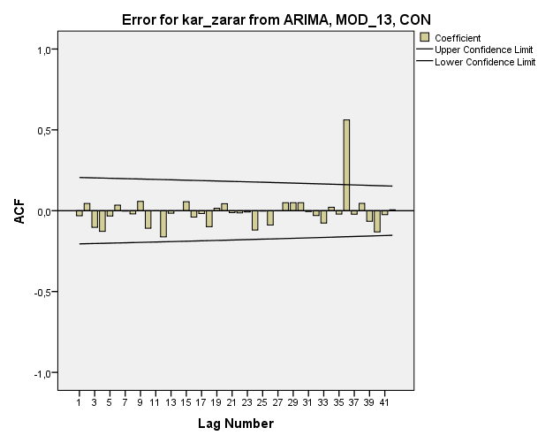

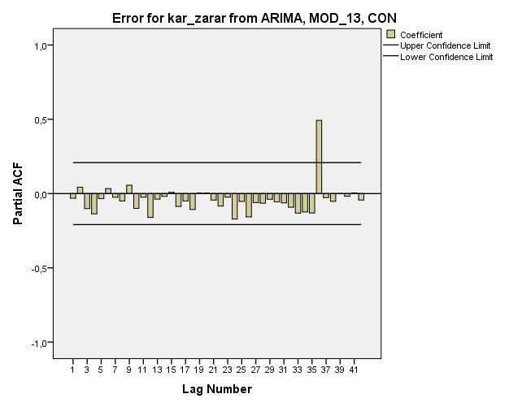

Tahmin serisinin hatalarına ait ACF ve PACF grafikleri incelendiğinde ilk 4 gecikmenin güven sınırları içerisinde kaldığını ve bu nedenle hataların akgürültü olduğu söylenebilir.

|  |  |  |  |  |  |
| --- | --- | --- | --- | --- | --- |
| **Autocorrelations** | | | | | |
| Series: Error for kar_zarar from ARIMA, MOD_13, CON | | | | | |
| Lag | Autocorrelation | Std. Errora | Box-Ljung Statistic | | |
| Value | df | Sig.b |
| 1 | -,031 | ,103 | ,092 | 1 | ,761 |
| 2 | ,044 | ,102 | ,282 | 2 | ,869 |
| 3 | -,103 | ,101 | 1,320 | 3 | ,724 |
| 4 | -,128 | ,101 | 2,919 | 4 | ,572 |
| 5 | -,032 | ,100 | 3,024 | 5 | ,696 |
| 6 | ,034 | ,100 | 3,141 | 6 | ,791 |
| 7 | -,002 | ,099 | 3,142 | 7 | ,872 |
| 8 | -,020 | ,099 | 3,182 | 8 | ,922 |
| 9 | ,057 | ,098 | 3,526 | 9 | ,940 |
| 10 | -,109 | ,097 | 4,774 | 10 | ,906 |
| 11 | -,002 | ,097 | 4,774 | 11 | ,942 |
| 12 | -,162 | ,096 | 7,608 | 12 | ,815 |
| 13 | -,016 | ,096 | 7,635 | 13 | ,867 |
| 14 | -,001 | ,095 | 7,635 | 14 | ,907 |
| 15 | ,055 | ,094 | 7,980 | 15 | ,925 |
| 16 | -,040 | ,094 | 8,160 | 16 | ,944 |
| 17 | -,018 | ,093 | 8,196 | 17 | ,962 |
| 18 | -,099 | ,093 | 9,341 | 18 | ,951 |
| 19 | ,015 | ,092 | 9,369 | 19 | ,967 |
| 20 | ,043 | ,091 | 9,595 | 20 | ,975 |
| 21 | -,012 | ,091 | 9,613 | 21 | ,984 |
| 22 | -,014 | ,090 | 9,636 | 22 | ,989 |
| 23 | -,008 | ,089 | 9,644 | 23 | ,993 |
| 24 | -,119 | ,089 | 11,454 | 24 | ,985 |
| 25 | -,003 | ,088 | 11,455 | 25 | ,990 |
| 26 | -,089 | ,087 | 12,487 | 26 | ,988 |
| 27 | -,001 | ,087 | 12,487 | 27 | ,992 |
| 28 | ,050 | ,086 | 12,819 | 28 | ,994 |
| 29 | ,049 | ,085 | 13,150 | 29 | ,995 |
| 30 | ,049 | ,085 | 13,489 | 30 | ,996 |
| 31 | -,005 | ,084 | 13,493 | 31 | ,997 |
| 32 | -,030 | ,083 | 13,619 | 32 | ,998 |
| 33 | -,076 | ,083 | 14,470 | 33 | ,998 |
| 34 | ,021 | ,082 | 14,537 | 34 | ,999 |
| 35 | -,021 | ,081 | 14,604 | 35 | ,999 |
| 36 | ,561 | ,080 | 63,232 | 36 | ,003 |
| 37 | -,022 | ,080 | 63,308 | 37 | ,005 |
| 38 | ,045 | ,079 | 63,637 | 38 | ,006 |
| 39 | -,066 | ,078 | 64,341 | 39 | ,006 |
| 40 | -,131 | ,078 | 67,191 | 40 | ,005 |
| 41 | -,024 | ,077 | 67,289 | 41 | ,006 |
| 42 | ,006 | ,076 | 67,295 | 42 | ,008 |
| a. The underlying process assumed is independence (white noise). | | | | | |
| b. Based on the asymptotic chi-square approximation. | | | | | |

Yukarıdaki Box-Ljung istatistik değerlerine bakıldığında da bazı sig < α = 0,05 olduğundan Ho hipotezi reddedilir. %95 güvenle serinin bazı gecikmeleri arasındaki ilişkilerin önemli olduğu söylenebilir. Hatalar akgürültü değildir.

1. İkinci olarak ARIMA(0,1,0)(1,1,1)12 modelini inceleyecek olursak:

|  |  |
| --- | --- |
| **Residual Diagnostics** | |
| Number of Residuals | 92 |
| Number of Parameters | 3 |
| Residual df | 89 |
| Adjusted Residual Sum of Squares | 157201927436247,470 |
| Residual Sum of Squares | 156270941372175,700 |
| Residual Variance | 1755853273844,671 |
| Model Std. Error | 1325086,138 |
| Log-Likelihood | -1426,230 |
| Akaike's Information Criterion (AIC) | 2858,461 |
| Schwarz's Bayesian Criterion (BIC) | 2866,026 |

Akaike bilgi kriteri değeri 2858,461’dir. ARIMA(0,1,0)(1,1,1)12 modelinin Akaike bilgi kriteri değeri, ARIMA(0,1,0)(0,1,0)12 modelininkinden daha küçük olduğundan dolayı ARIMA(0,1,0)(1,1,1)12 modeli tercih edilir.

|  |  |  |  |  |  |
| --- | --- | --- | --- | --- | --- |
| **Parameter Estimates** | | | | | |
|  | | Estimates | Std Error | t | Approx Sig |
| Seasonal Lags | Seasonal AR1 | -,085 | ,538 | -,158 | ,875 |
| Seasonal MA1 | ,128 | ,532 | ,241 | ,810 |
| Constant | | 20343,743 | 114410,363 | ,178 | ,859 |
| Melard's algorithm was used for estimation. | | | | | |

Ho: Sabit terim anlamsızdır.

Hs: Sabit terim anlamlıdır.

sig = 0,859 > α = 0,05 olduğundan Ho hipotezi kabul edilir. %95 güvenle sabit terim anlamsızdır.

Ho: AR1 anlamsızdır.

Hs: AR1 anlamlıdır.

sig = 0,875 > α = 0,05 olduğundan Ho hipotezi kabul edilir. %95 güvenle AR1 terimi anlamsızdır.

Ho: MA1 anlamsızdır.

Hs: MA1 anlamlıdır.

sig = 0,810 > α = 0,05 olduğundan Ho hipotezi kabul edilir. %95 güvenle MA1 terimi anlamsızdır.

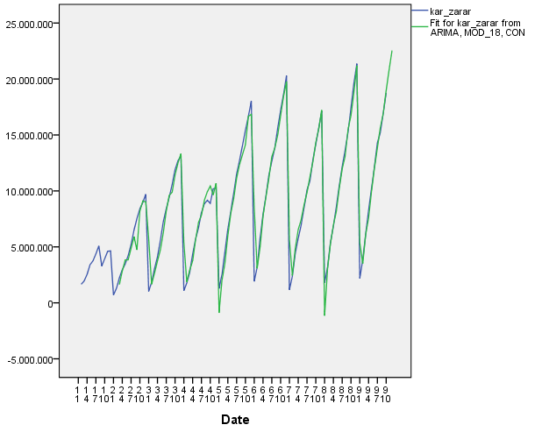

Orijinal seri ile tahmin serisi birlikte grafiklerine bakıldığında uyum gösterdikleri söylenebilir.

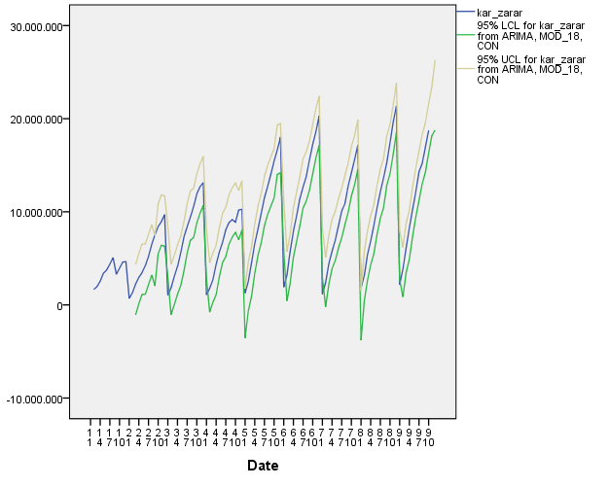

Orijinal serinin tahmin güven aralıkları içerisinde kaldığı söylenebilir.

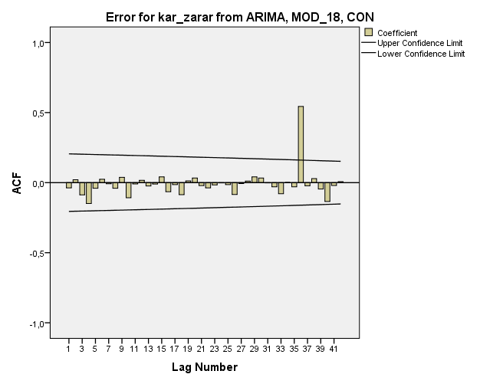

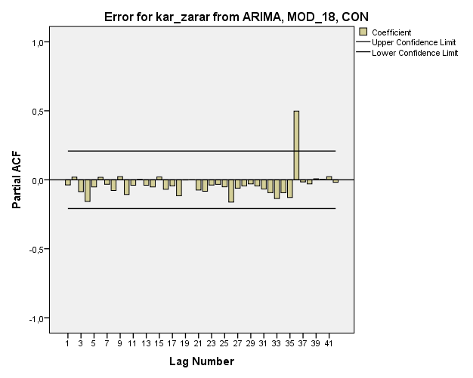

Tahmin serisi hatalarına ait ACF ve PACF grafikleri incelendiğinde güven sınırları aşan gecikmeler olduğundan hataların akgürültü olmadığı söylenebilir.

|  |  |  |  |  |  |
| --- | --- | --- | --- | --- | --- |
| **Autocorrelations** | | | | | |
| Series: Error for kar_zarar from ARIMA, MOD_18, CON | | | | | |
| Lag | Autocorrelation | Std. Errora | Box-Ljung Statistic | | |
| Value | df | Sig.b |
| 1 | -,037 | ,103 | ,133 | 1 | ,715 |
| 2 | ,021 | ,102 | ,175 | 2 | ,916 |
| 3 | -,087 | ,101 | ,911 | 3 | ,823 |
| 4 | -,149 | ,101 | 3,085 | 4 | ,544 |
| 5 | -,040 | ,100 | 3,247 | 5 | ,662 |
| 6 | ,024 | ,100 | 3,304 | 6 | ,770 |
| 7 | -,008 | ,099 | 3,311 | 7 | ,855 |
| 8 | -,040 | ,099 | 3,477 | 8 | ,901 |
| 9 | ,038 | ,098 | 3,627 | 9 | ,934 |
| 10 | -,108 | ,097 | 4,853 | 10 | ,901 |
| 11 | -,009 | ,097 | 4,863 | 11 | ,938 |
| 12 | ,017 | ,096 | 4,893 | 12 | ,961 |
| 13 | -,024 | ,096 | 4,955 | 13 | ,976 |
| 14 | -,010 | ,095 | 4,967 | 14 | ,986 |
| 15 | ,042 | ,094 | 5,161 | 15 | ,991 |
| 16 | -,065 | ,094 | 5,641 | 16 | ,992 |
| 17 | -,014 | ,093 | 5,665 | 17 | ,995 |
| 18 | -,086 | ,093 | 6,522 | 18 | ,994 |
| 19 | ,012 | ,092 | 6,541 | 19 | ,996 |
| 20 | ,033 | ,091 | 6,672 | 20 | ,998 |
| 21 | -,021 | ,091 | 6,725 | 21 | ,999 |
| 22 | -,038 | ,090 | 6,899 | 22 | ,999 |
| 23 | -,016 | ,089 | 6,931 | 23 | ,999 |
| 24 | -,002 | ,089 | 6,932 | 24 | 1,000 |
| 25 | -,014 | ,088 | 6,958 | 25 | 1,000 |
| 26 | -,084 | ,087 | 7,892 | 26 | 1,000 |
| 27 | -,007 | ,087 | 7,898 | 27 | 1,000 |
| 28 | ,011 | ,086 | 7,914 | 28 | 1,000 |
| 29 | ,041 | ,085 | 8,145 | 29 | 1,000 |
| 30 | ,033 | ,085 | 8,294 | 30 | 1,000 |
| 31 | -,002 | ,084 | 8,295 | 31 | 1,000 |
| 32 | -,030 | ,083 | 8,426 | 32 | 1,000 |
| 33 | -,079 | ,083 | 9,340 | 33 | 1,000 |
| 34 | ,001 | ,082 | 9,340 | 34 | 1,000 |
| 35 | -,030 | ,081 | 9,477 | 35 | 1,000 |
| 36 | ,544 | ,080 | 55,104 | 36 | ,022 |
| 37 | -,022 | ,080 | 55,182 | 37 | ,028 |
| 38 | ,029 | ,079 | 55,316 | 38 | ,034 |
| 39 | -,045 | ,078 | 55,652 | 39 | ,041 |
| 40 | -,134 | ,078 | 58,653 | 40 | ,029 |
| 41 | -,020 | ,077 | 58,722 | 41 | ,036 |
| 42 | ,007 | ,076 | 58,731 | 42 | ,045 |
| a. The underlying process assumed is independence (white noise). | | | | | |
| b. Based on the asymptotic chi-square approximation. | | | | | |

Yukarıdaki Box-Ljung istatistik değerlerine bakıldığında bazı sig < α = 0,05 olduğundan Ho hipotezi reddedilir. %95 güvenle serinin bazı gecikmeleri arasındaki ilişkinin önemli olduğu söylenilebilir. Hatalar akgürültü değildir.

1. Son olarak ARIMA(0,1,0)(0,1,1)12 modelini inceleyecek olursak:

|  |  |
| --- | --- |
| **Residual Diagnostics** | |
| Number of Residuals | 92 |
| Number of Parameters | 2 |
| Residual df | 90 |
| Adjusted Residual Sum of Squares | 157417522643956,220 |
| Residual Sum of Squares | 156637851180622,400 |
| Residual Variance | 1740420568673,582 |
| Model Std. Error | 1319250,002 |
| Log-Likelihood | -1426,283 |
| Akaike's Information Criterion (AIC) | 2856,566 |
| Schwarz's Bayesian Criterion (BIC) | 2861,610 |

Akaike bilgi kriteri değeri 2856,566’dır. Diğer ARIMA modellerinin Akaike bilgi kriteri değerinden küçük olduğu için bu model diğer iki modele tercih edilir.

|  |  |  |  |  |  |
| --- | --- | --- | --- | --- | --- |
| **Parameter Estimates** | | | | | |
|  | | Estimates | Std Error | t | Approx Sig |
| Seasonal Lags | Seasonal MA1 | ,193 | ,108 | 1,782 | ,078 |
| Constant | | 19802,829 | 114598,112 | ,173 | ,863 |
| Melard's algorithm was used for estimation. | | | | | |

Ho: Sabit terim anlamsızdır.

Hs: Sabit terim anlamlıdır.

sig = 0,863 > α = 0,05 olduğundan Ho hipotezi kabul edilir. %95 güvenle sabit terim anlamsızdır.

Ho: MA1 anlamsızdır.

Hs: MA1 anlamlıdır.

sig = 0,078 > α = 0,05 olduğundan Ho hipotezi kabul edilir. %95 güvenle MA1 terimi anlamsızdır.

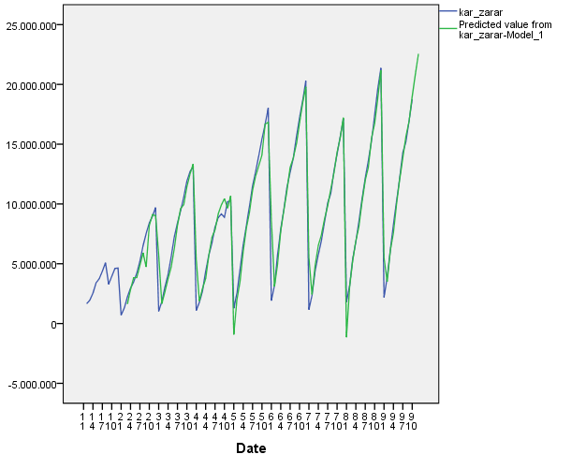

Orijinal seri ile tahmin serisi birlikte grafiklerine bakıldığında uyum gösterdikleri söylenebilir.

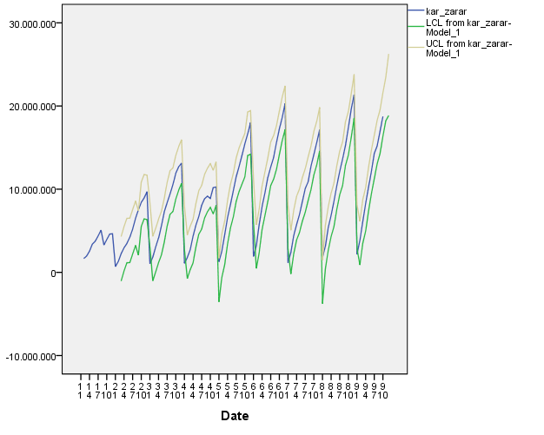

Orijinal serinin tahmin güven aralıkları içerisinde kaldığı söylenilebilir.

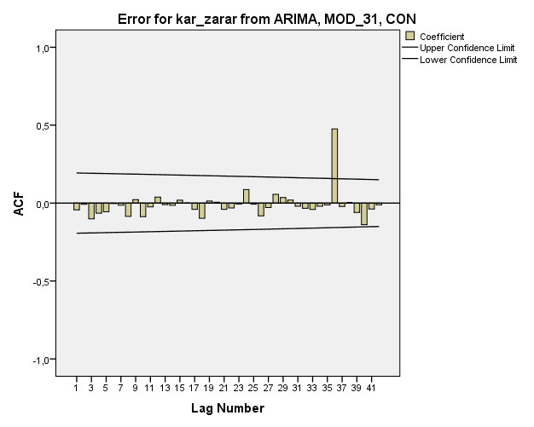

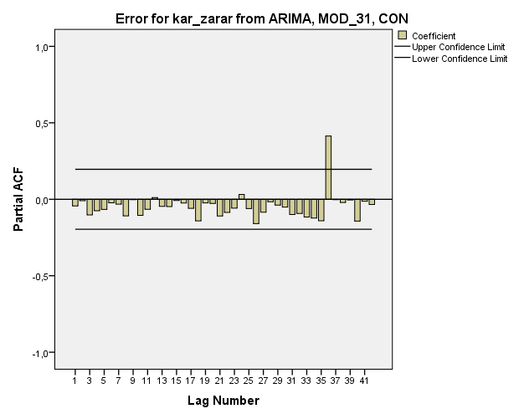

Tahmin serisi hatalarına ait ACF ve PACF grafikleri incelendiğinde güven sınırları aşan gecikmeler olduğundan hataların akgürültü olmadığı söylenebilir. Fakat kesin sonuç için autocorrelations tablosuna bakılmalıdır.

|  |  |  |  |  |  |
| --- | --- | --- | --- | --- | --- |
| **Autocorrelations** | | | | | |
| Series: Error for kar_zarar from ARIMA, MOD_31, CON | | | | | |
| Lag | Autocorrelation | Std. Errora | Box-Ljung Statistic | | |
| Value | df | Sig.b |
| 1 | -,043 | ,097 | ,201 | 1 | ,654 |
| 2 | -,008 | ,096 | ,208 | 2 | ,901 |
| 3 | -,101 | ,096 | 1,325 | 3 | ,723 |
| 4 | -,065 | ,095 | 1,789 | 4 | ,774 |
| 5 | -,056 | ,095 | 2,137 | 5 | ,830 |
| 6 | -,004 | ,094 | 2,138 | 6 | ,907 |
| 7 | -,013 | ,094 | 2,158 | 7 | ,951 |
| 8 | -,085 | ,093 | 2,992 | 8 | ,935 |
| 9 | ,022 | ,093 | 3,048 | 9 | ,962 |
| 10 | -,087 | ,092 | 3,940 | 10 | ,950 |
| 11 | -,025 | ,092 | 4,011 | 11 | ,970 |
| 12 | ,039 | ,091 | 4,190 | 12 | ,980 |
| 13 | -,010 | ,091 | 4,202 | 13 | ,989 |
| 14 | -,014 | ,090 | 4,228 | 14 | ,994 |
| 15 | ,019 | ,090 | 4,271 | 15 | ,997 |
| 16 | ,000 | ,089 | 4,271 | 16 | ,998 |
| 17 | -,040 | ,089 | 4,478 | 17 | ,999 |
| 18 | -,097 | ,088 | 5,695 | 18 | ,997 |
| 19 | ,013 | ,088 | 5,716 | 19 | ,999 |
| 20 | ,006 | ,087 | 5,721 | 20 | ,999 |
| 21 | -,041 | ,087 | 5,939 | 21 | ,999 |
| 22 | -,031 | ,086 | 6,069 | 22 | 1,000 |
| 23 | -,006 | ,086 | 6,074 | 23 | 1,000 |
| 24 | ,087 | ,085 | 7,117 | 24 | 1,000 |
| 25 | -,008 | ,085 | 7,125 | 25 | 1,000 |
| 26 | -,082 | ,084 | 8,066 | 26 | 1,000 |
| 27 | -,028 | ,084 | 8,180 | 27 | 1,000 |
| 28 | ,056 | ,083 | 8,642 | 28 | 1,000 |
| 29 | ,036 | ,082 | 8,833 | 29 | 1,000 |
| 30 | ,019 | ,082 | 8,889 | 30 | 1,000 |
| 31 | -,020 | ,081 | 8,951 | 31 | 1,000 |
| 32 | -,033 | ,081 | 9,118 | 32 | 1,000 |
| 33 | -,041 | ,080 | 9,378 | 33 | 1,000 |
| 34 | -,020 | ,080 | 9,443 | 34 | 1,000 |
| 35 | -,012 | ,079 | 9,468 | 35 | 1,000 |
| 36 | ,476 | ,079 | 46,150 | 36 | ,120 |
| 37 | -,021 | ,078 | 46,225 | 37 | ,142 |
| 38 | ,003 | ,077 | 46,227 | 38 | ,169 |
| 39 | -,060 | ,077 | 46,832 | 39 | ,182 |
| 40 | -,139 | ,076 | 50,153 | 40 | ,130 |
| 41 | -,038 | ,076 | 50,407 | 41 | ,149 |
| 42 | -,012 | ,075 | 50,431 | 42 | ,175 |
| a. The underlying process assumed is independence (white noise). | | | | | |
| b. Based on the asymptotic chi-square approximation. | | | | | |

Yukarıdaki Box-Ljung istatistik değerlerine bakıldığında tüm sig > α = 0,05 olduğundan Ho hipotezi kabul edilir. %95 güvenle serinin tüm gecikmeleri arasındaki ilişkilerin önemsiz olduğu söylenilebilir. Hatalar akgürültüdür.

Bu model kullanılarak yapılan öngörü değerleri aşağıdaki gibidir:

|  |  |  |
| --- | --- | --- |
| Öngürü yılı | Öngörü ayı | Öngörü değeri |
| 2013 | Ekim | 20841875,21060 |
| 2013 | Kasım | 22560696,18025 |
| 2013 | Aralık | 4034792,45685 |
| 2014 | Ocak | 5646353,14202 |
| 2014 | Şubat | 7939214,76233 |
| 2014 | Mart | 9990908,74559 |
| 2014 | Nisan | 11930388,50627 |
| 2014 | Mayıs | 13839075,78565 |
| 2014 | Haziran | 15910867,81097 |
| 2014 | Temmuz | 16932412,36375 |

**SONUÇ:** Seri Çarpımsal Winters üstel düzleştirmesi ile elde edilen modele uyum sağlamıştır. Ayrıca Box-Jenkins modellerinden de ARIMA(0,1,0)(0,1,1)12 modeline uyum sağlamıştır.

Sonuç olarak Box-Jenkins yöntemine ait HKO, Çarpımsal Winters Üstel Düzleştirme yöntemi ait HKO daha küçük olduğu için tercih edilmelidir.